国内公开比选文件

项目名称：红谷滩区慈善总会办公用房提升改造项目
项目编号：JXMFF20221012
比选人：南昌红润项目管理有限公司（公章）
招标代理机构：江西明法招标有限公司（公章）

二〇二二年十一月

目录

第一章 比选公告 1
第二章 参选人须知 3
第三章 评审办法 11
第四章 项目需求 13
第五章 参选文件格式 88

- 比选公告
江西明法招标有限公司受南昌红润项目管理有限公司的委托，就红谷滩区慈善总会办公用房提升改造项目（项目编号：JXMFF20221012）进行国内公开比选，欢迎符合资格条件的参选人参与比选。

一、项目清单：
项目编号 | 项目名称 | 数量  （单位） | 项目需求 | 招标控制价（元）
JXMFF20221012 | 红谷滩区慈善总会办公用房提升改造项目 | 1项 | 详见“第四章 项目需求” | 514028.51元

二、项目概况
1、项目位置：会展路545号红谷滩城投大厦12楼；
2、比选范围：该提升改造项目总建筑面积约380平方米（详见施工图纸），主要内容包括办公区、会议室、接待室及相关配套功能用房提升改造，空调、智能化等配套设施改造及办公家具采购。

三、参选人资格要求：
1.具有有效的企业法人营业执照；
2.具备建设行政主管部门核发的建筑工程施工总承包叁级及以上资质或建筑装修装饰工程专业承包贰级资质；
3.具有有效的安全生产许可证；
4.施工负责人（施工项目经理）：具备建设行政主管部门核发的合格有效的二级注册建造师执业资格（专业：建筑工程），并持有建设行政主管部门核发的有效安全生产考核合格证书B证；
5.外埠来赣施工单位根据赣建审批[2020]4号文规定在江西住建云平台省外建设工程企业进赣信息登记管理系统上办理企业信息登记并通过审核（根据赣建城镇[2021]19号文，江西住建云不再办理省外进赣施工企业单项工程投标信息登记），提供有效截图（如是）；
6.提供法定代表人授权委托书（或法定代表人证明资料）原件及被授权人（或法定代表人）身份证复印件；
7.投标人被“信用中国”列入失信被执行人和重大税收违法案件当事人名单的、被“中国政府采购网”网站列入政府采购严重违法失信行为记录名单（处罚期限尚未届满的），不得参与本项目的政府采购活动；
8.本项目不接受联合体投标。

四、比选文件的获取：
有意向的参选人自行在南昌市红谷滩城市投资集团有限公司网站（网址：http://www.hgtct.com）下载比选文件。

五、递交参选文件截止时间及比选地点：
1、递交参选文件截止时间和比选时间为2022年 11 月 24 日 14 时 30 分（北京时间）。
2、比选地点：南昌市红谷滩区丰和中大道1318号南昌建设大厦8楼。

六、联系方式：
比选人名称：南昌红润项目管理有限公司
比选人地址：江西省南昌市红谷滩会展路545号

招标代理机构名称：江西明法招标有限公司
详细地址：南昌市红谷滩区丰和中大道1318号南昌建设大厦8楼
联 系 人：吴振华 电话：15970604995
邮 箱:jxfmf2022@163.com

参选人须知
参选人须知前附表
序号 | 内 容
1 | 项目名称：红谷滩区慈善总会办公用房提升改造项目  项目编号：JXMFF20221012
2 | 比选人名称：南昌红润项目管理有限公司  比选人地址：江西省南昌市红谷滩会展路545号
3 | 招标代理机构：江西明法招标有限公司  地 址：南昌市红谷滩区丰和中大道1318号南昌建设大厦8楼  联 系 人：吴振华 电 话：15970604995
4 | 参选人资格要求：详见“第一章 比选公告”
5 | 比选范围：详见“第一章 比选公告”
6 | 参选有效期：自比选之日起90个日历日内保持有效。
7 | 工期：1个月。
8 | 不统一组织现场踏勘。有意向的参选人自行踏勘。
9 | 不统一组织比选答疑会，参选人在收到比选文件后，若有疑问需要澄清，应于递交参选文件截止时间前以书面形式（加盖单位公章）递交答疑材料（或扫描件发送至jxfmf2022@163.com）。比选人统一将答疑澄清文件发布到南昌市红谷滩城市投资集团有限公司网站（网址：http://www.hgtct.com），参选人自行下载。
10 | 递交参选文件截止时间：详见“第一章 比选公告”
11 | 比选时间及地点：详见“第一章 比选公告”
12 | 参选人应确保资格证明文件的真实性、有效性及合法性，否则，由此引起的任何责任都由参选人自行承担。
13 | 参选人如有提供虚假材料、恶意竞争，经查实，比选人将取消其参选资格，并保留追究法律责任的权利。中选单位未在规定的时间内与比选人签订合同等行为，比选人将取消其中选资格，并保留追究法律责任的权利。
14 | 中选人在领取中选通知书时，一次性支付给招标代理机构。
15 | 参选文件份数：壹正贰副。（附电子扫描原件1份，U盘装载PDF格式）

参选人须知正文

1. 适用范围
1.1 本比选文件仅适用于本比选公告中所述工程、货物、服务的采购。

2. 定义
2.1 “比选人”是指提出比选项目的法人或其他组织。
比选人名称：南昌红润项目管理有限公司
2.2 “招标代理机构”系指接受比选人委托，从事招标代理业务的企业法人。
招标代理机构名称：江西明法招标有限公司
2.3“参选人”是指向比选人提交参选文件的参选人。

3. 资金落实情况：已落实。

4．参选人资格条件：详见“第一章 比选公告”。

5. 参选费用
5.1 不论参选的结果如何，参选人应自行承担所有与准备和参加参选有关的全部费用。招标代理机构和比选人在任何情况下均无义务和责任承担这些费用。

6. 参选人代表
6.1 指全权代表参选人参加参选活动并签署参选文件的人。如果参选人代表不是法定代表人，须持有《法定代表人授权书》。

二、比选文件

7. 比选文件构成
7.1 要求提供的工程、货物、服务有关的比选过程和合同条款在比选文件中均有说明。比选文件共五章，各章的内容如下：
第一章 比选公告
第二章 参选人须知
第三章 评审办法
第四章 项目需求
第五章 参选文件格式
7.2 除非有特殊要求，比选文件不单独提供工程、货物、服务使用地的自然环境、气候条件、公用设施等情况，参选人被视为熟悉上述与履行合同有关的一切情况。

8. 比选文件的答疑
8.1不统一组织比选答疑会。参选人自行下载比选文件后，对比选文件如有疑问，应在递交参选文件截止时间前，将提疑文件（加盖单位公章）扫描件发送至指定电子邮箱。比选人（或招标代理机构）收到提疑文件后及时作出答复，答复中不标明问题的来源。
8.2 比选文件的答疑将以书面形式发布在南昌市红谷滩城市投资集团有限公司网站（网址：http://www.hgtct.com），比选文件的答疑作为比选文件的组成部分。
8.3 为使参选人准备参选时有充分时间对比选文件的答疑部分进行研究，比选人有权推迟递交参选文件截止时间。

9. 比选文件的修改
9.1 递交参选文件截止时间前的任何时候，无论出于何种原因，比选人均可对比选文件进行修改。
9.2 比选文件的修改将以书面形式发布在南昌市红谷滩城市投资集团有限公司网站（网址：http://www.hgtct.com），比选文件的修改作为比选文件的组成部分。
9.3 为使参选人准备参选时有充分时间对比选文件的修改部分进行研究，比选人有权推迟递交参选文件截止时间。

三、参选文件的编制

10. 提示
10.1 参选人应认真阅读比选文件的全部内容，不按比选文件要求提供的参选文件和资料，可能导致其参选作无效参选处理。参选人应尽可能提供满足或优于比选文件要求的相关材料及优惠措施，以便比选人选择最优的参选人。

11. 参选文件计量单位
11.1参选文件中所使用的计量单位，除比选文件中有特殊要求外，应采用国家法定计量单位。

12. 参选文件的构成
12.1 参选文件由下列部分构成：详见 “第五章附件（参选文件格式）”

13. 证明参选人合格和资格的文件
13.1 参选人应提供证明其合格和资格的证明文件（见“第一章 比选公告”中“三、参选人资格要求”要求提供的材料”）。
13.2其他资格证明文件。

14. 证明工程、货物、服务符合比选文件规定的文件
14.1 参选人应提交其工程、货物、服务符合比选文件规定的证明，作为参选文件的一部分。
14.2工程、货物、服务与比选文件的要求相一致的证明，可以是文字资料、图纸和数据，包括：
1) 工程、货物、服务主要内容的详细说明。
2）对照比选文件工程、货物、项目需求，逐条说明所提供工程、货物、服务已对比选文件作出了实质性响应。
3）商务条款的偏差和例外。

15. 参选报价
15.1 参选报价应是比选文件所约定的比选范围内全部工作内容的价格体现。
15.2 参选人工程投资估算价超出比选人本项目计划投资额为无效响应。
15.3 参选报价方式：
比选人设定的招标要约总价 514028.51 元，参选人参选报价必须响应招标要约总价和单价，否则按无效响应处理。
15.4 工程收费的调整
参选人应充分考虑市场环境和施工要素价格的变化，施工中属工程项目比选范围内的费用不得调整。并应认真考虑自身商务标中参选风险以及中选后自身的经济承受能力，合理确定利润，自主进行报价，不得盲目压价，低于成本恶性竞争。

16. 参选有效期
16.1 参选有效期为自比选之日起90个日历日内保持有效。参选有效期不足的参选将被视为非响应性参选作无效参选处理。
16.2 在特殊情况下，比选人可延长参选有效期。这种要求和答复都应以书面形式进行。参选人可以拒绝接受延期要求，同意延长有效期的参选人不能修改其参选文件。

17.参选文件的签署及规定
17.1 参选文件份数详见“参选人须知前附表”，本项目纸质版参选文件请标明“正本”或“副本”。若正本和副本不符，以正本为准。
17.2本项目纸质版参选文件的正副本必须打印，并由参选人加盖公章和法定代表人（或经正式授权的代表）在本项目纸质版参选文件上签章（或签字）。
17.3 本项目纸质版参选文件不得涂改和增删，如有修改，必须由本项目纸质版参选文件签字人签字或盖章，本项目纸质版参选文件加盖骑缝公章的视为每页均加盖了公章。
17.4 本项目纸质版参选文件因字迹潦草或表达不清所引起的后果由参选人负责。
17.5 电报、电传、传真形式的参选概不接受。

四、参选文件的递交

18. 参选文件的密封及标记
18.1 参选人应将参选文件按正、副本分别装订成册（正本一份，副本贰份），在每个文本封面上标明“正本、副本”，以及项目名称、项目编号、参选人名称等内容。
18.2 参选人应将参选文件（正本一份，副本贰份）装入文件袋中，且在文件袋上正面标明注明参选单位名称、比选公告或比选邀请书中指明的项目名称、项目编号和“在此项目开标截止时间之前不得启封”的字样， 参选文件袋要加以密封，要在文件袋加盖签章（公章、法定代表人或其委托代理人签字均可）。
18.3 纸质参选文件的正本需打印或用不退色墨水书写，否则其投标无效。参选文件的副本可采用正本的复印件，并在封面和骑缝处加盖公章。
18.4 任何行间插字、涂改和增删处应由法定代表人或委托代理人签字和加盖公章，否则其投标无效。字迹潦草、表达不清、未按要求填写或可能导致非唯一理解的参选文件可能被认定为无效的投标。

19. 参选截止时间
19.1 参选文件（含原件）必须在比选公告规定的递交参选文件截止时间前送达指定的比选地点。
19.2 招标代理机构推迟参选递交参选文件截止时间的，应以书面形式通知所有参选人。在这种情况下，招标代理机构、比选人和参选人受递交参选文件截止时间制约的所有权利和义务均应延长至新的递交参选文件截止时间。

20. 迟交的参选文件
20.1参选文件未按比选文件要求签署、密封及标记的，以及在递交参选文件截止时间以后送达的参选文件（含原件），招标代理机构有权拒收。

21. 参选文件的修改和撤回
21.1 在递交参选文件截止时间前，参选人可以书面形式提出修改或撤回其参选文件。
21.2 参选人修改或撤回参选文件的书面材料，须密封送达比选人，同时应在封皮上标明“参选文件修改”或“参选文件撤回通知”字样。
21.3从递交参选文件截止时间至参选有效期期满这段时间内，参选人不得撤回其参选文件。

五、比选及评审

22. 比选要求及程序
22.1招标代理机构在比选公告中规定的时间、地点主持公开比选活动。
22.2 比选时，招标代理机构将宣读参选人名称、参选报价内容。招标代理机构将做比选记录，只有比选时唱出的参选声明，在评审时才予以考虑。
22.3比选程序详见“第三章 评审办法”。

23. 参选的澄清
23.1 在评审期间，可要求参选人对其参选文件进行澄清，但澄清不得对参选价格等实质内容做任何修改。有关澄清的要求和答复均应以书面形式提交。

24. 参选的评价
24.1 评审小组将按照“第三章 评审办法”的规定，对参选文件进行评价和比较。
24.2 依据相关规定组建的比选小组在评审时，除根据第15条款的规定考虑参选人的参选报价之外，还要考虑以下因素：
1）参选文件中申报的付款方式和条件的偏差；
2）工程、货物、服务的水平和能力；
3）工程、货物、服务的质量及适用性。

25. 比选小组和评审方法
25.1评审由依照有关规定组建的比选小组负责。
25.2评审方法详见“第三章 评审办法”。
25.3参选人所有申报材料须完整和如实填写，弄虚作假一经发现，将取消其参选资格，并报有关部门严肃处理。

26. 与招标代理机构和比选人的接触
26.1 除按本须知规定的外，从递交参选文件截止时间起至授予合同期间，参选人不得就其参选有关的事项与招标代理机构、比选人、比选小组接触。
26.2 参选人试图对比选小组的评审、评价、比较或授予合同的决定施加任何影响，都可能导致其参选无效。
六、授予合同

27.中选候选人公示
27.1评审结束经比选人确认后，比选人将在南昌市红谷滩城市投资集团有限公司网站（网址：http://www.hgtct.com）公示中选候选人，公示期为1日。参选人对评审结果有异议的，应当在公示期间以书面形式（法定代表人或授权代理人签字并加盖单位公章）提出。
27.2如果中选候选人放弃中选、因不可抗力不能履行合同，或者被查实存在影响中选结果的违法行为等情形，比选人将取消其中选资格，并有权根据排名依次确定中选候选人。依次确定的中选候选人与比选人预期差距较大，或者对比选人明显不利的，比选人可以拒绝补充中选候选人。

28．最终审查
28.1 比选人有权对中选候选人进行现场考察和对比复核，如发现存在任何弄虚作假情形的，比选人有权取消其中选资格。
28.2 最终审查工作如需参选人配合，参选人必须无条件配合。否则，比选人有权取消其中选资格。
28.3 如果中选候选人提供虚假材料和文件骗取中选的，比选人有权取消其中选资格。

29.更改实际工作量的权利
29.1 比选人有权对“第四章 项目需求”中规定的内容予以增加或减少。

30.接受和拒绝任何或所有参选的权利
30.1比选人保留在任何时候，接受或拒绝任何参选的权利，以及取消比选并拒绝所有参选的权利，对因此而受影响的参选人不承担任何责任。

31．中选通知书
31.1中选人确定后，招标代理机构向中选人发出中选通知书。

32．签订合同
32.1比选人与中选人将根据《中华人民共和国民法典》的规定，依据比选文件、参选文件、答疑、修改、评审过程中有关文件等签订合同。
32.2若中选人接到中选通知书后，借故否认参选时已承诺的条件而拒绝签订合同，比选人将取消其中选资格，并有权根据排名依次确定中选候选人。依次确定的中选候选人与比选人预期差距较大，或者对比选人明显不利的，比选人可以拒绝补充中选候选人。

33．招标代理费
33.1中选人在领取中选通知书时，向招标代理机构一次性支付（代理报酬的金额或收取比例按比选人与招标代理机构签订的《招标代理合同》约定执行）。
33.2 招标代理服务费只收现金、转账、支票、汇票。

- 异议受理

34．异议受理
34.1异议受理机构：江西明法招标有限公司,电话：15970604995。
由单位授权委托人携带本人身份证、授权委托书、异议材料送达比选人，企业法定代表人自行前往的应提供本人身份证、企业法定代表人身份证明，否则不予受理。

第三章 评审办法
评分分值设定为 100 分，其中技术标响应性 10 分，技术标施工组织设计 30 分，投标报价 60 分，得分高者即为中标人或第一中标排序人。
一、技术标响应性评审标准（10分；每项1分）下列十项内容投标人以承诺的方式体现在技术标中。
1、投标文件内容是否与招标范围相同；
2、投标工期是否满足招标文件的要求；
3、投标人承诺的质量等级是否满足招标文件的要求；
4、投标有效期是否满足招标文件的要求；
5、是否按招标文件要求的时间和方式提供投标担保；
6、投标文件约定的合同条款的权利义务是否满足要求；
7、是否符合工程项目的技术标准、规范和要求；
8、是否附有招标人不能接受的条件；
9、投标的组织结构中人员名单是否与资格预审时一致；
10、企业人员是否有按施工要求到场及在施工期内不随意更换的诚信承诺；
投标文件中有不响应性内容时，属于否决投标的，按否决投标处理。
二、施工组织设计详细评审标准(30分)
施工组织设计采用详细量化计分的方式进行评审。详细评审得分为该投标人的施工组织设计得分（共计 30 分）。具体量化计分方式如下：
1、总体目标明确、准确、可行性高。合理3分；基本合理1.5分；不合格0分。
2、项目管理体系和机构完整，组织协调措施有力。合理3分；基本合理1.5分；不合格0分。
3、工程重点、难点分析准确，建议合理。合理3分；基本合理1.5分；不合格0分。
4、施工组织部署方案合理，措施有效。合理3分；基本合理1.5分；不合格0分。
5、专项施工方案合理，措施有效。合理3分；基本合理1.5分；不合格0分。
6、工期保证措施有力。合理3分；基本合理1.5分；不合格0分。
7、质量管理体系完整、保证措施有力。合理3分；基本合理1.5分；不合格0分。
8、安全生产管理体系完整，保证措施有力。合理3分；基本合理1.5分；不合格0分。
9、文明施工管理方案合理，措施有效。合理3分；基本合理1.5分；不合格0分。
10、大气扬尘治理及保证措施。合理3分；基本合理1.5分；不合格0分。
三、商务报价 60 分
招标人提出合理要约价格，投标人需响应承诺报价。
（1）响应招标人要约投标报价的得满分；
（2）不响应招标人要约投标报价的，作无效标处理。

第四章项目需求
一、控制价清单
招标金额：514028.51元，要约价清单如下：

序号 |  | 名称 | 金额（元） | 分部分项 | 措施项目 |  | 规费 | 税金
 |  | 名称 | 金额（元） | 分部分项合计 | 安全文明施工费 | 措施项目合计 | 规费合计 | 税金
1 | 1 | 红谷滩慈善总会办公用房提升改造项目 | 514028.51 | 411977.84 | 9476.32 | 53498.32 | 12467.42 | 36084.93
2 | 1.1 | 建筑装饰工程 | 140703.02 | 113146.54 | 3392.93 | 12288.1 | 3650.7 | 11617.68
3 | 1.2 | 水电安装工程 | 55525.09 | 46039.79 | 1667.91 | 2693.61 | 2207.05 | 4584.64
4 | 1.3 | 家具工程 | 77000 | 77000 | 0 | 0 | 0 | 0
5 | 1.4 | 拆除工程 | 37380.42 | 20581.59 | 1992.64 | 10795.62 | 2916.75 | 3086.46
6 | 1.5 | 主体新建项目 | 68144.08 | 50381.02 | 1594.45 | 10162.56 | 1973.92 | 5626.58
7 | 1.6 | 门窗工程 | 38055.86 | 25411.34 | 378.19 | 8702.55 | 799.74 | 3142.23
8 | 1.7 | 柜子工程 | 61489.45 | 47049.59 | 311.39 | 8623.12 | 739.63 | 5077.11
9 | 1.8 | 空调工程 | 35730.59 | 32367.97 | 138.81 | 232.76 | 179.63 | 2950.23
10
11 |  | 合计 | 514028.51 | 411977.84 | 9476.32 | 53498.32 | 12467.42 | 36084.93

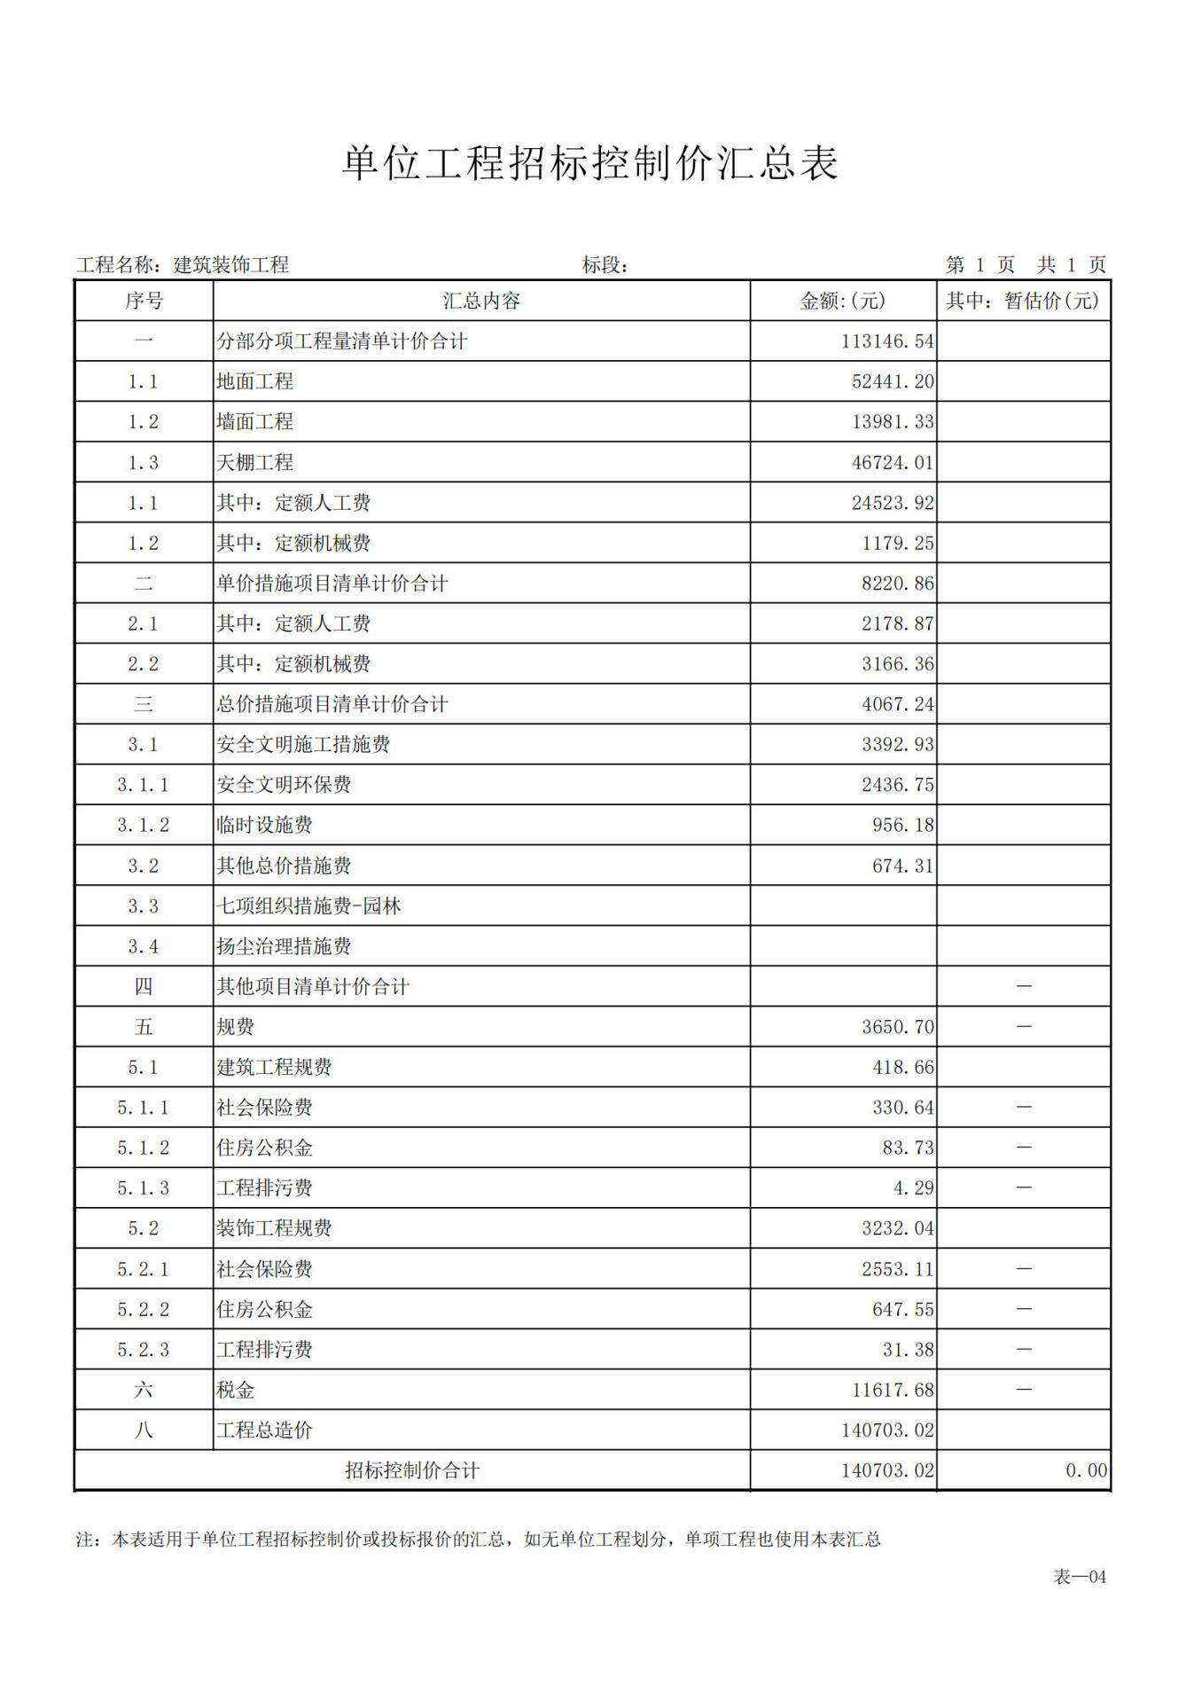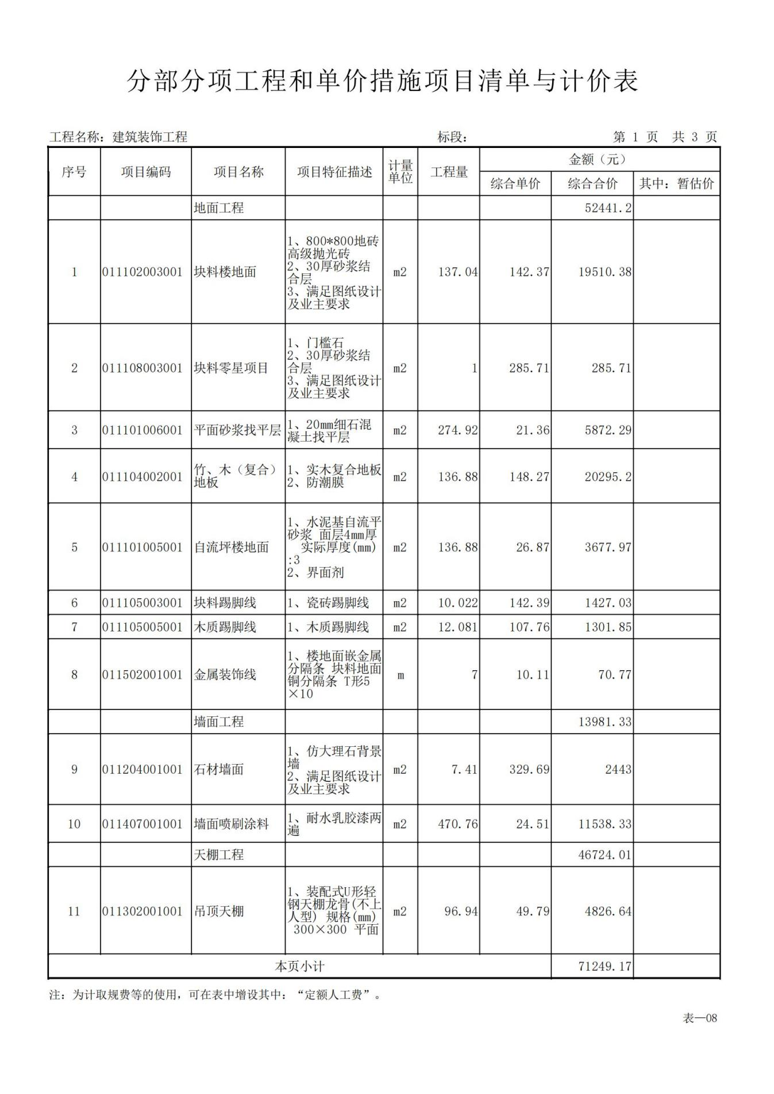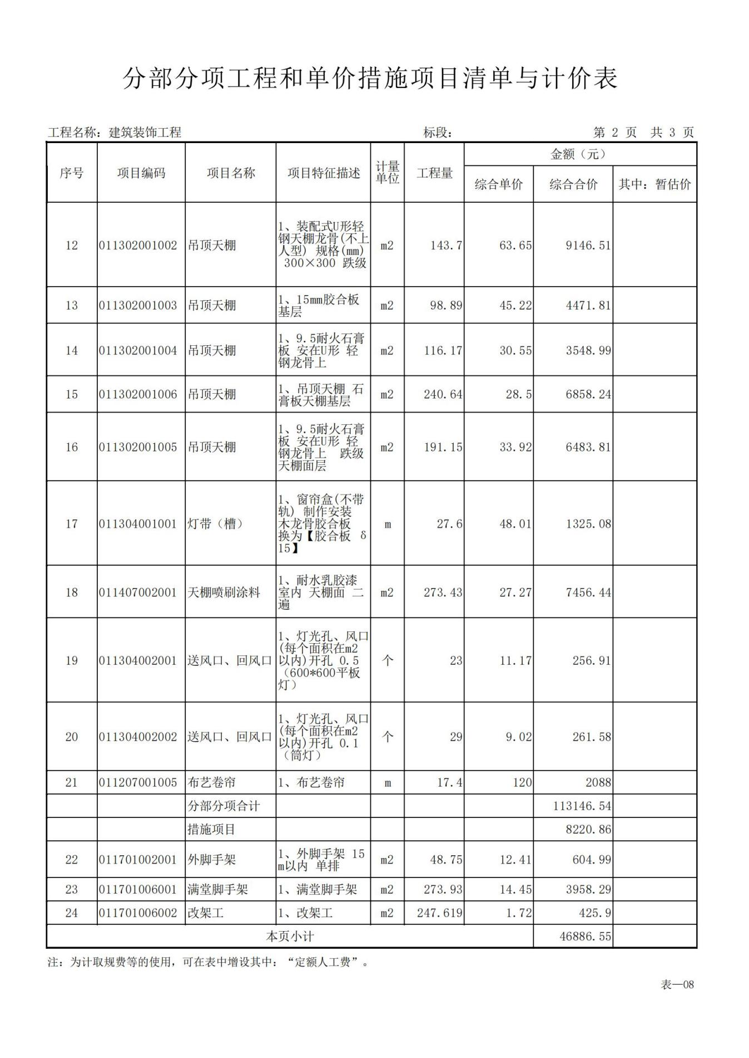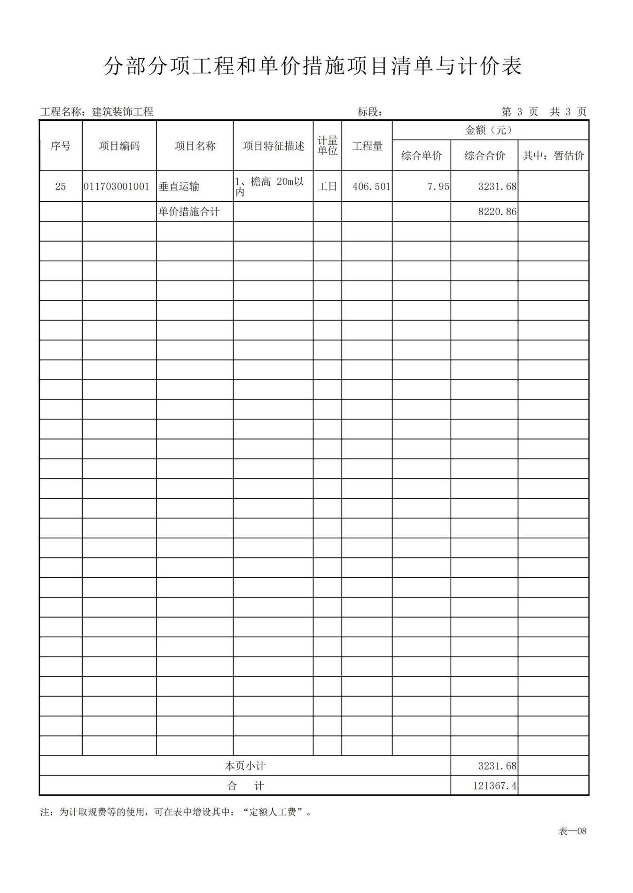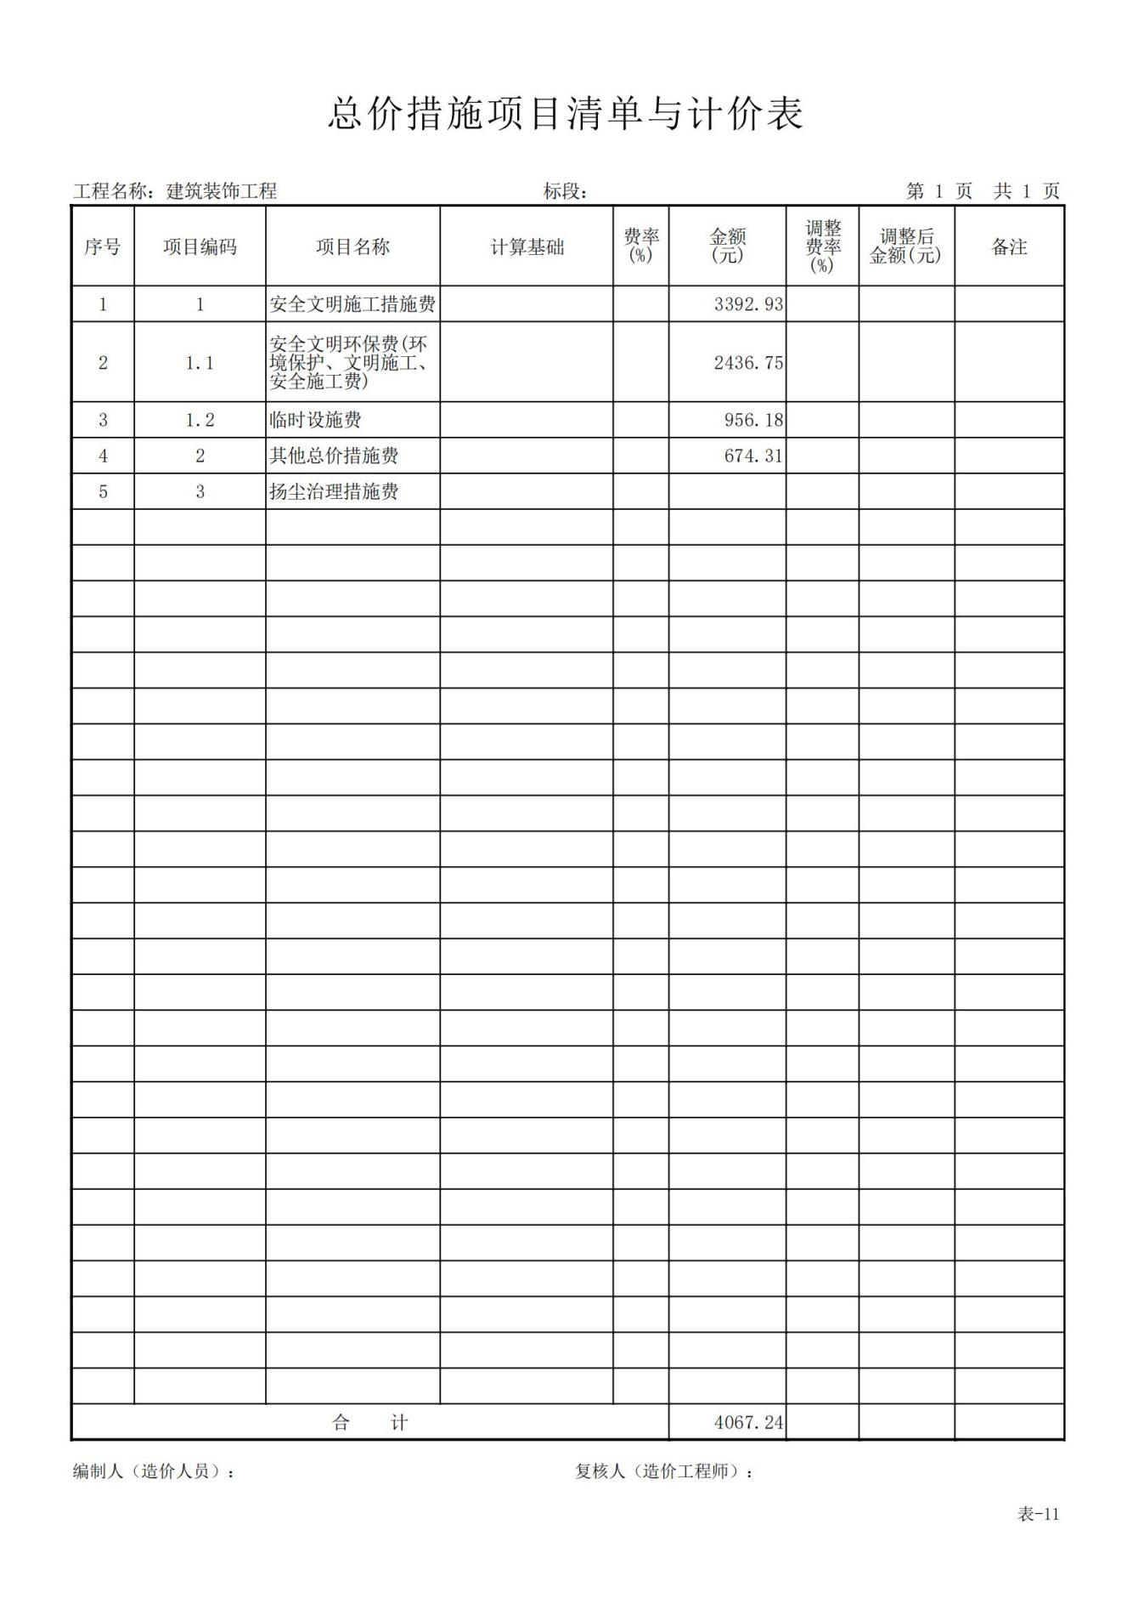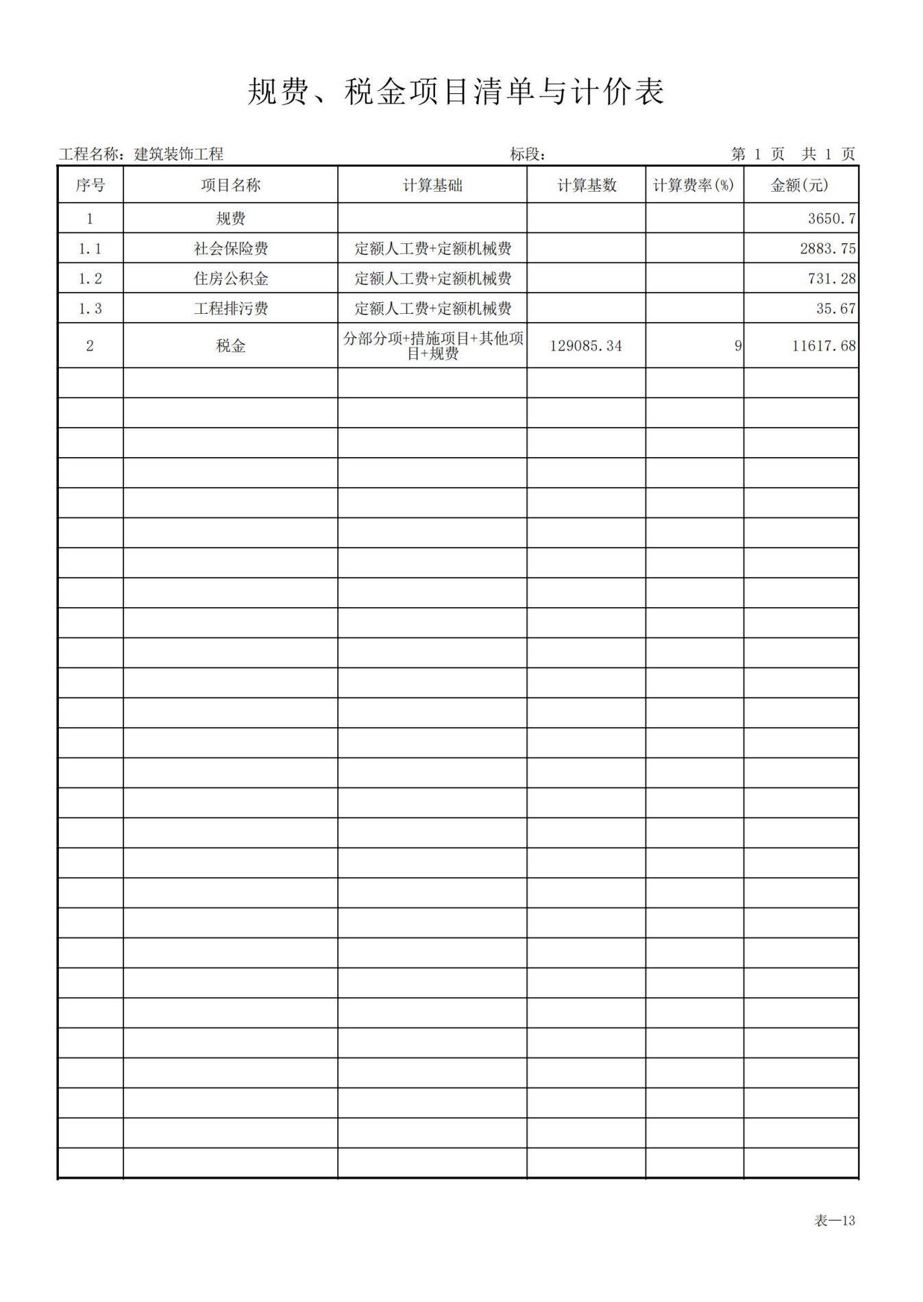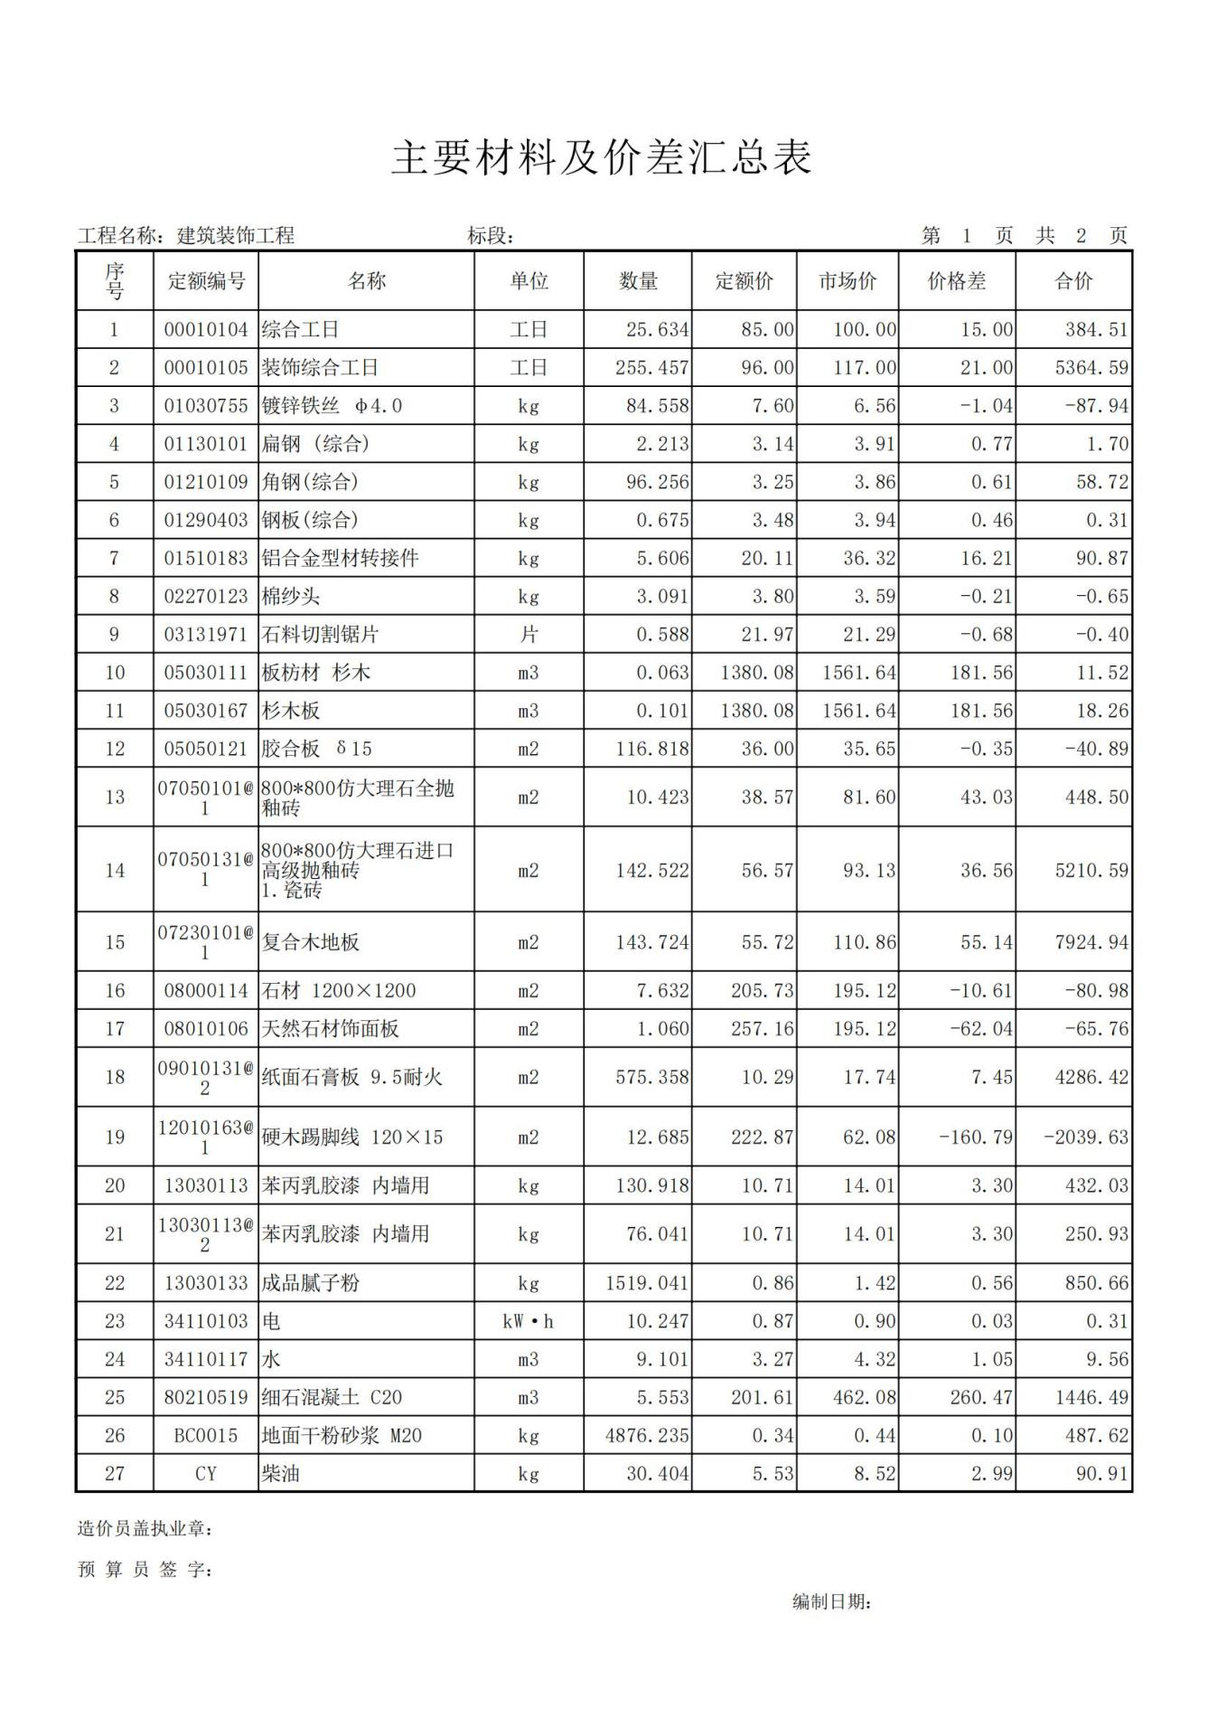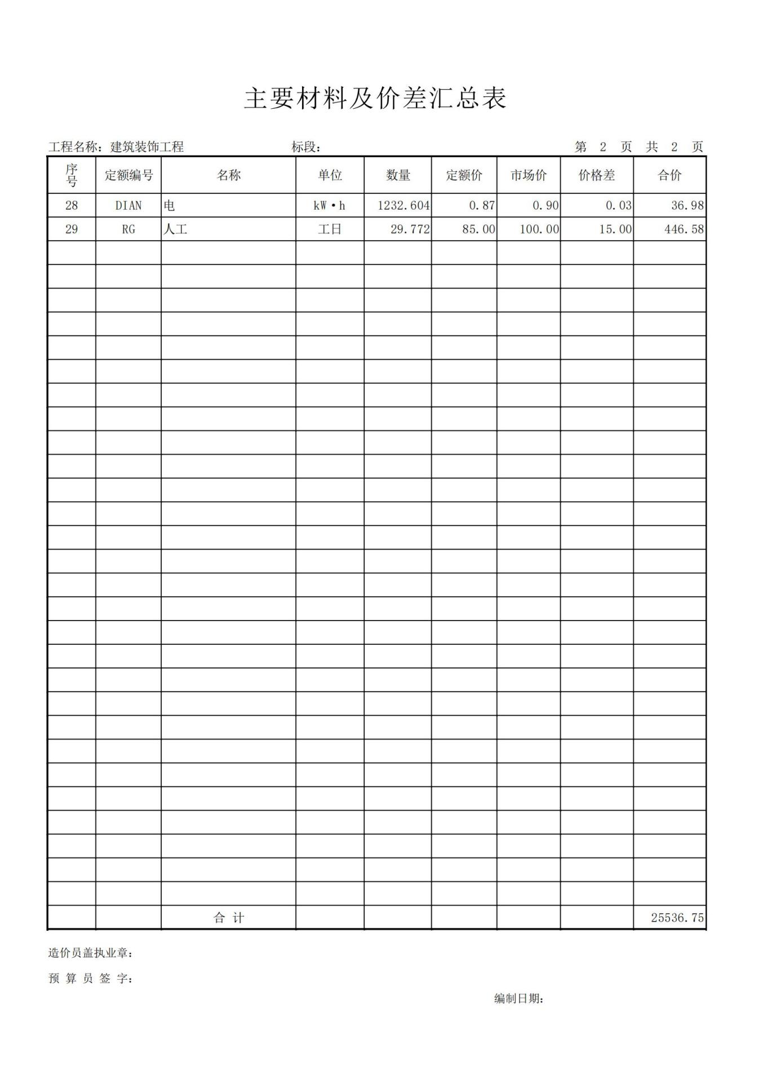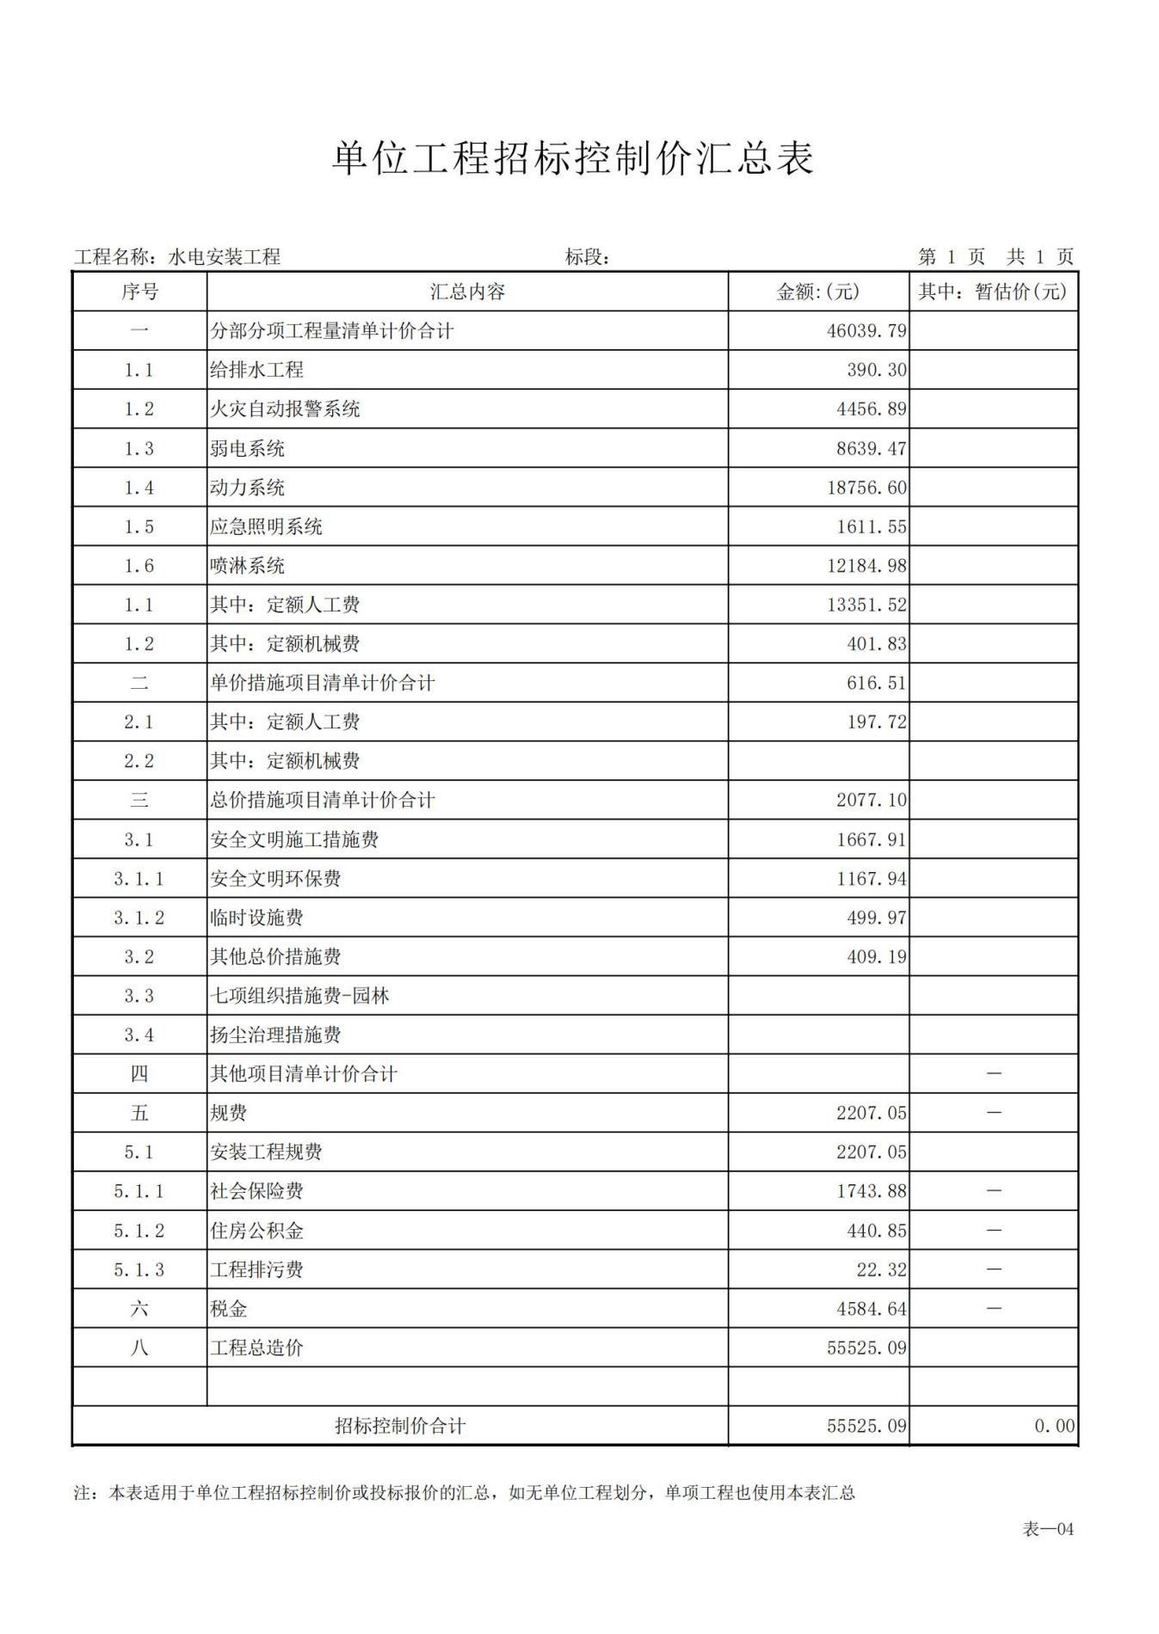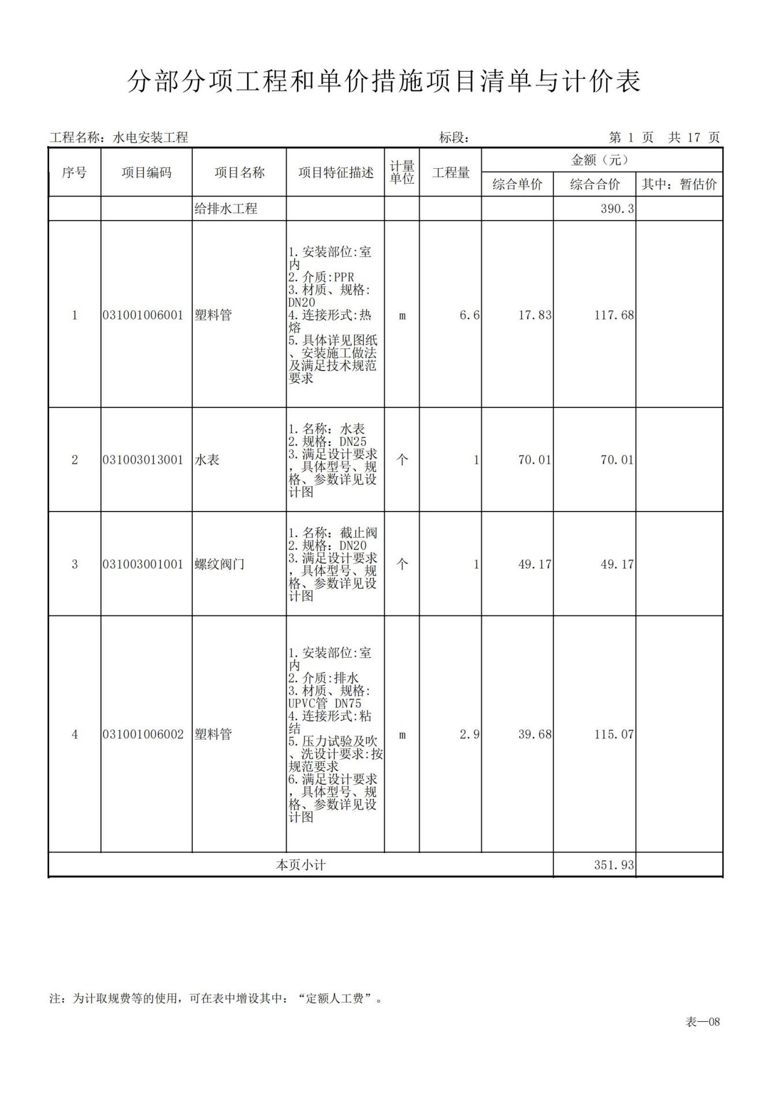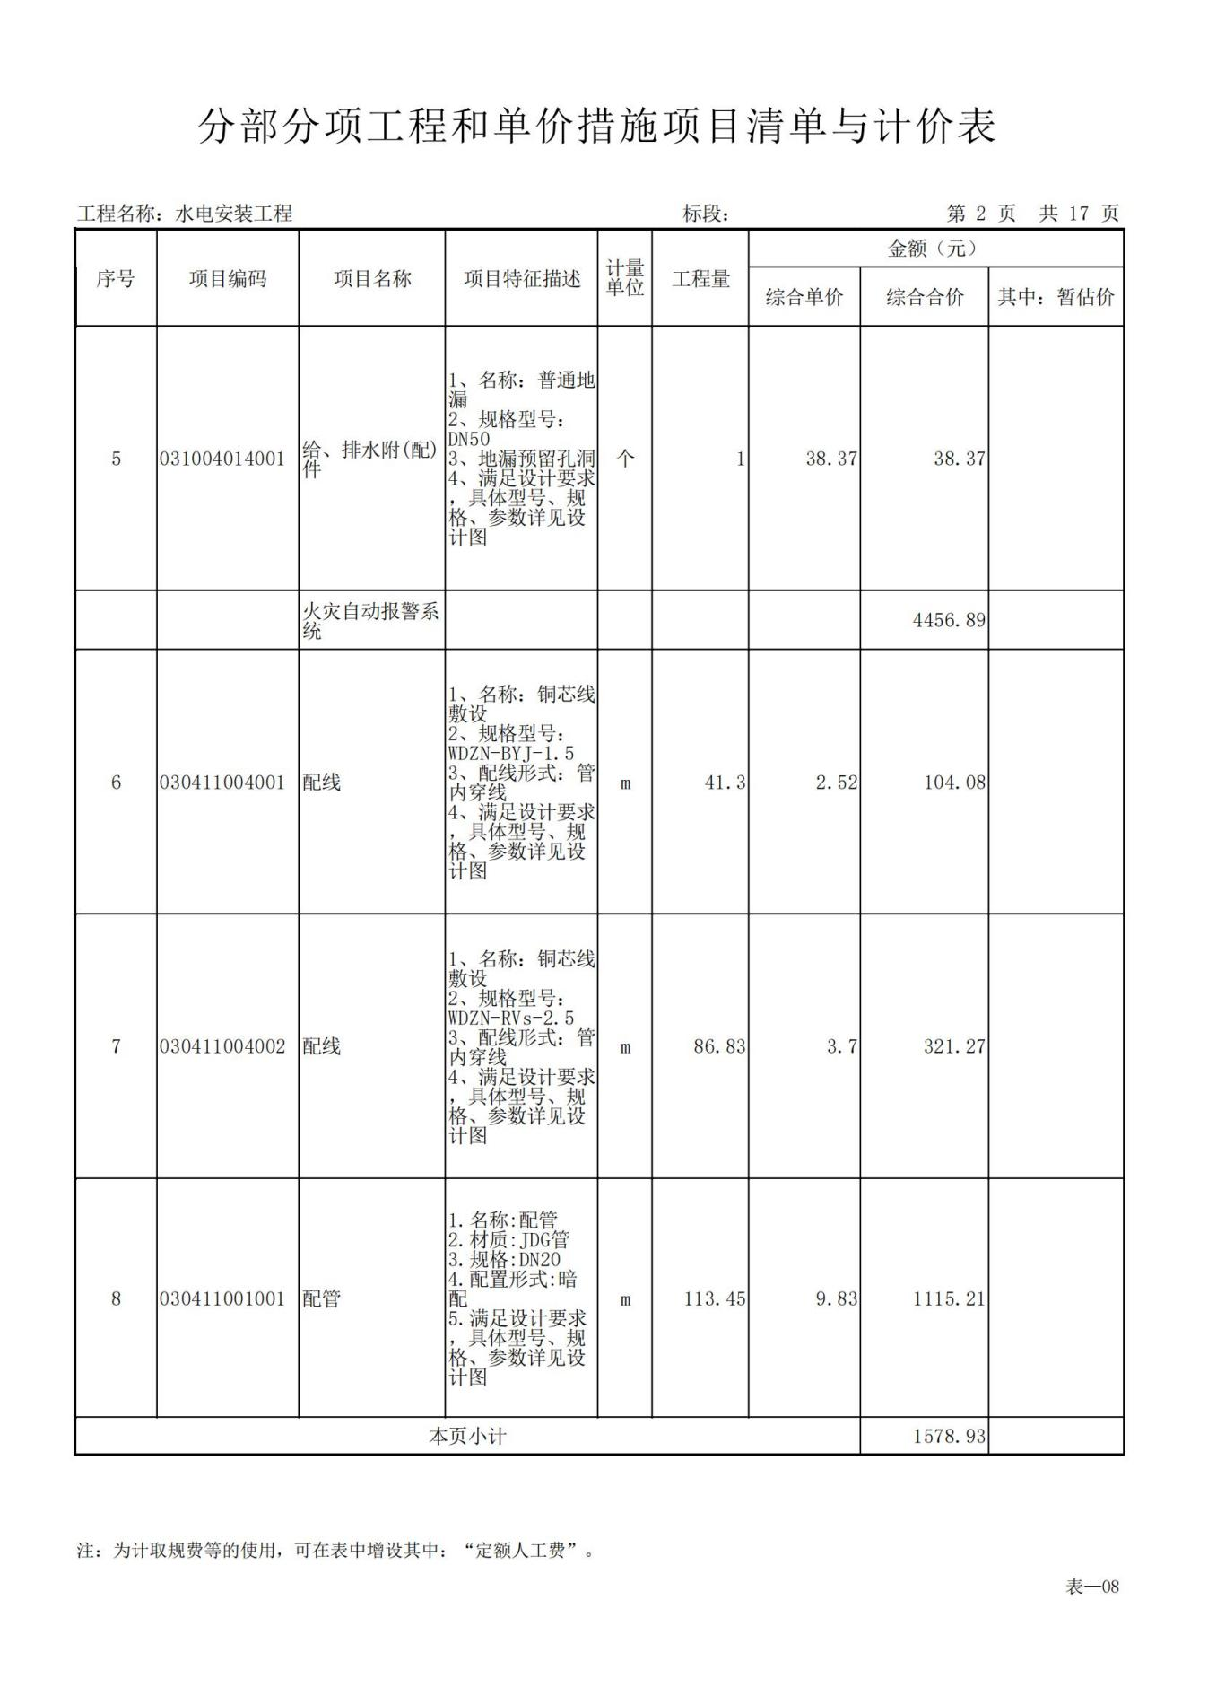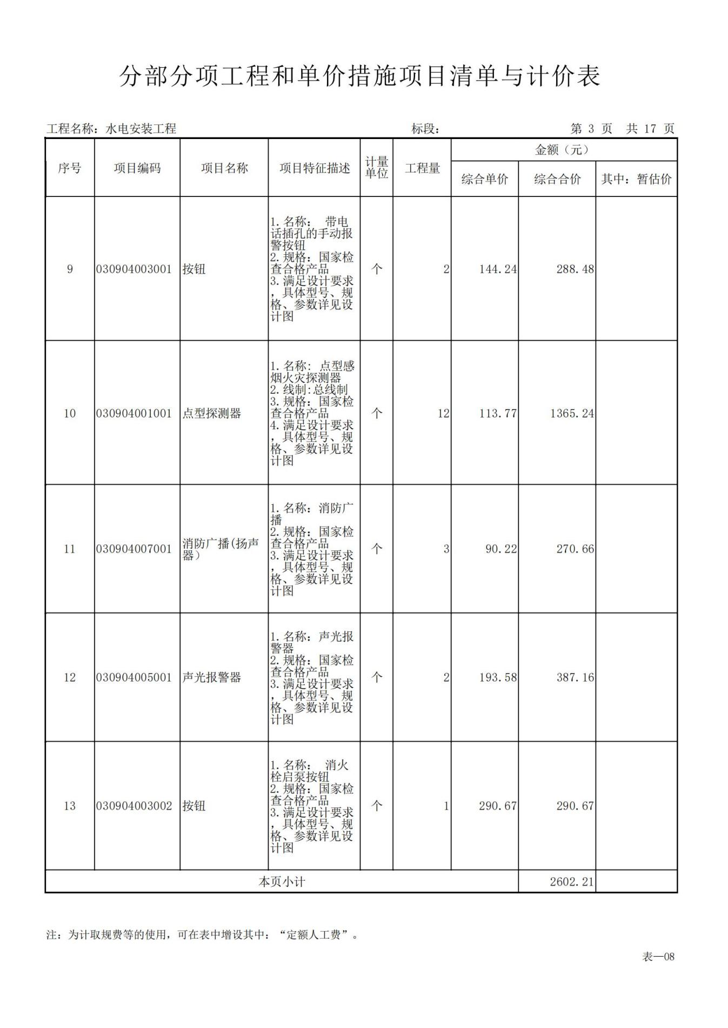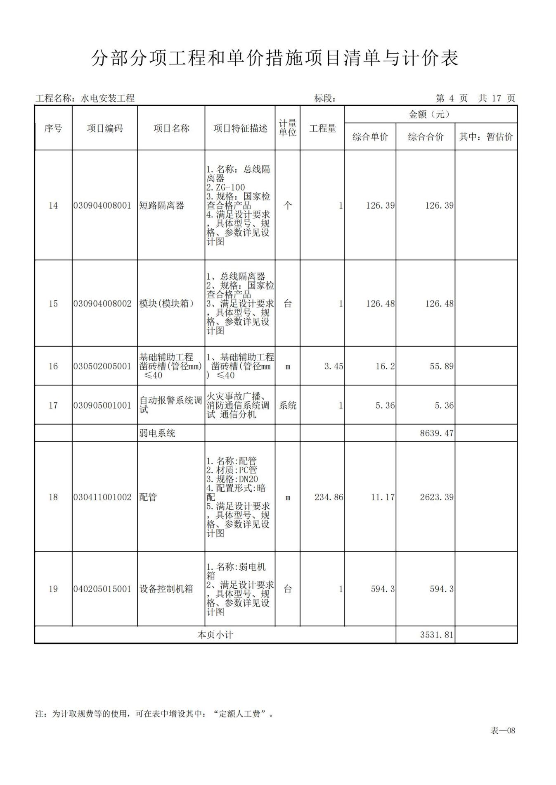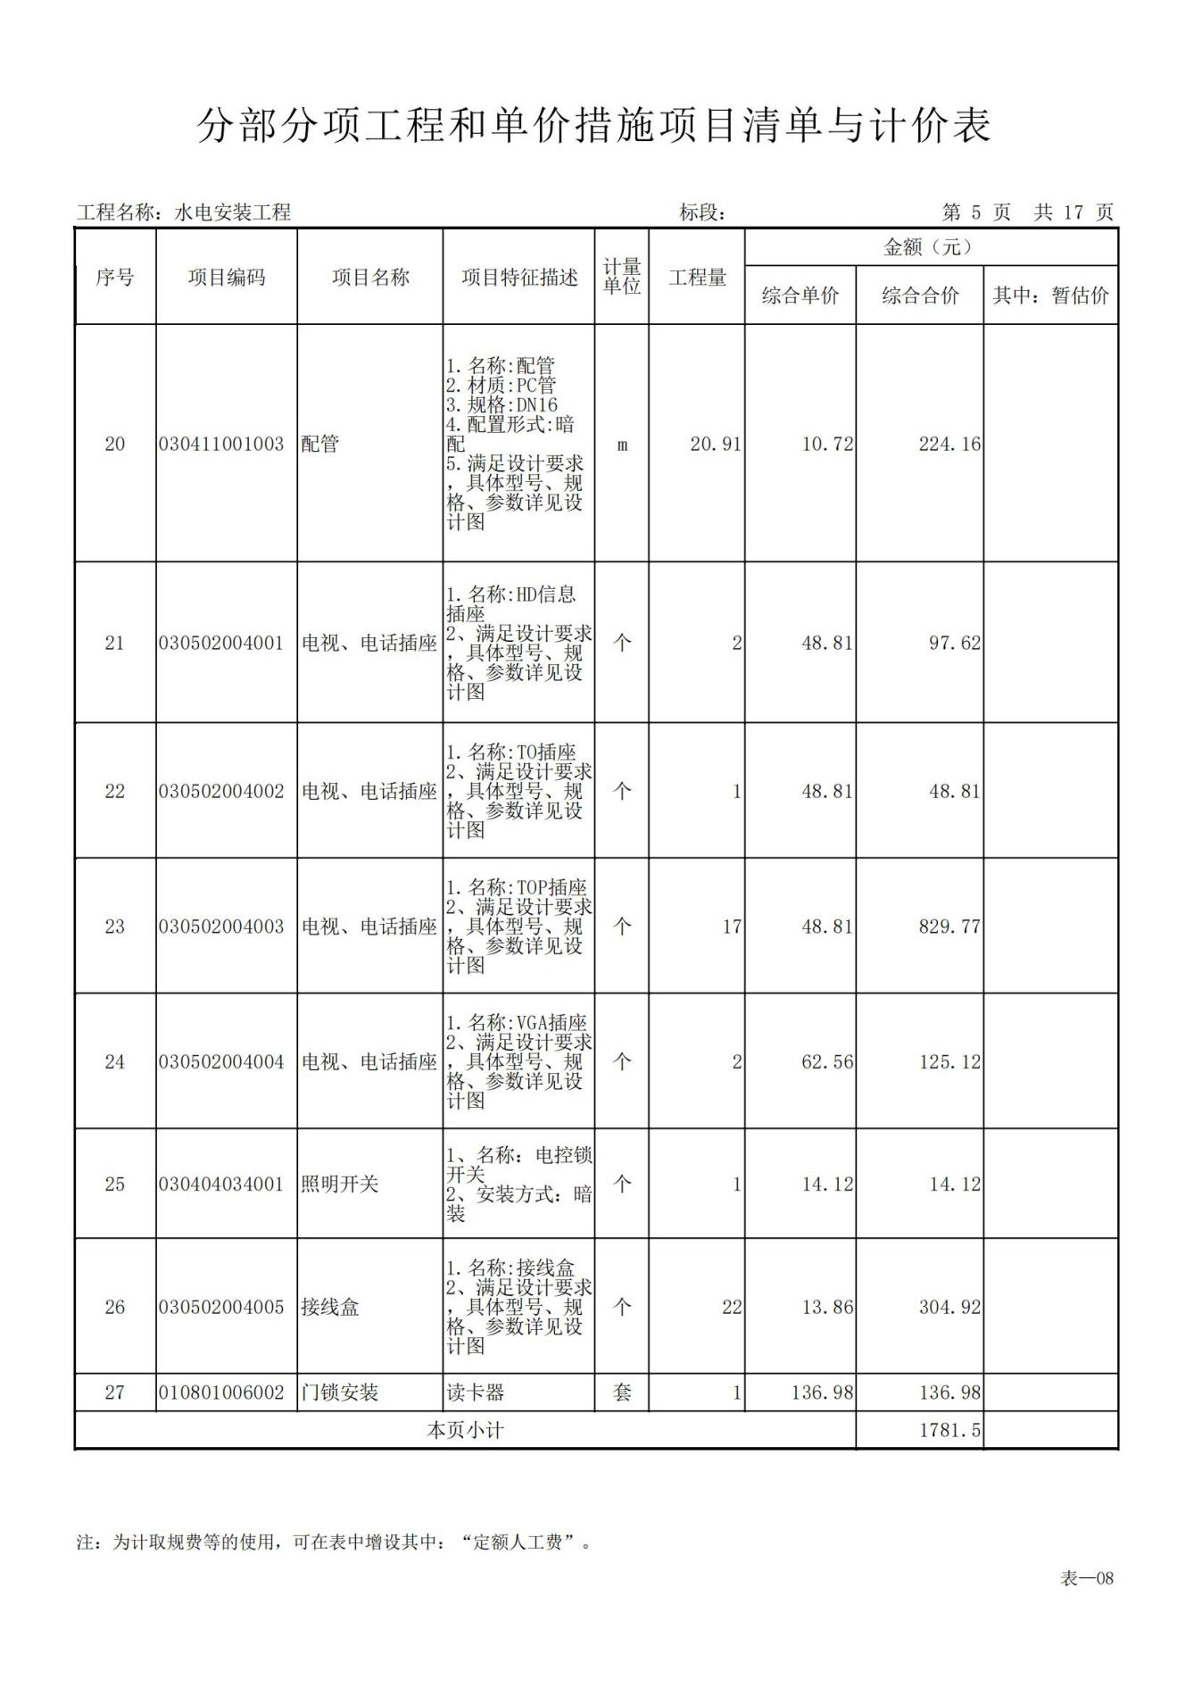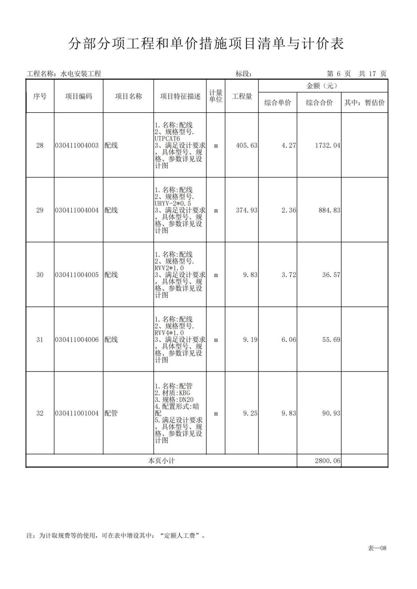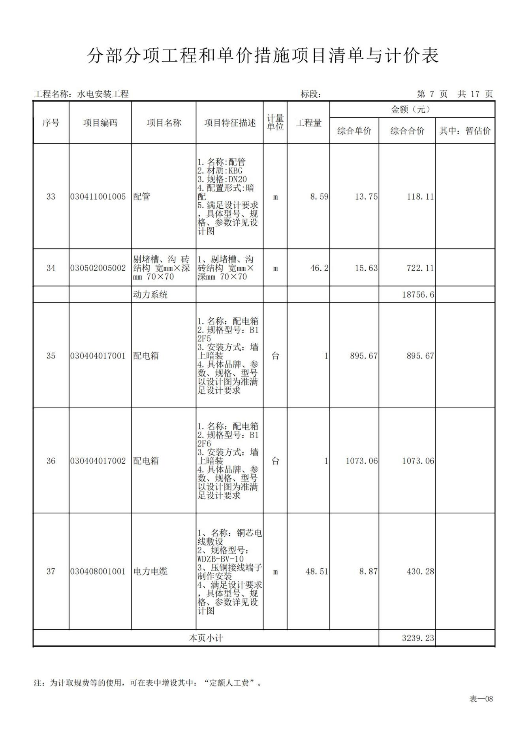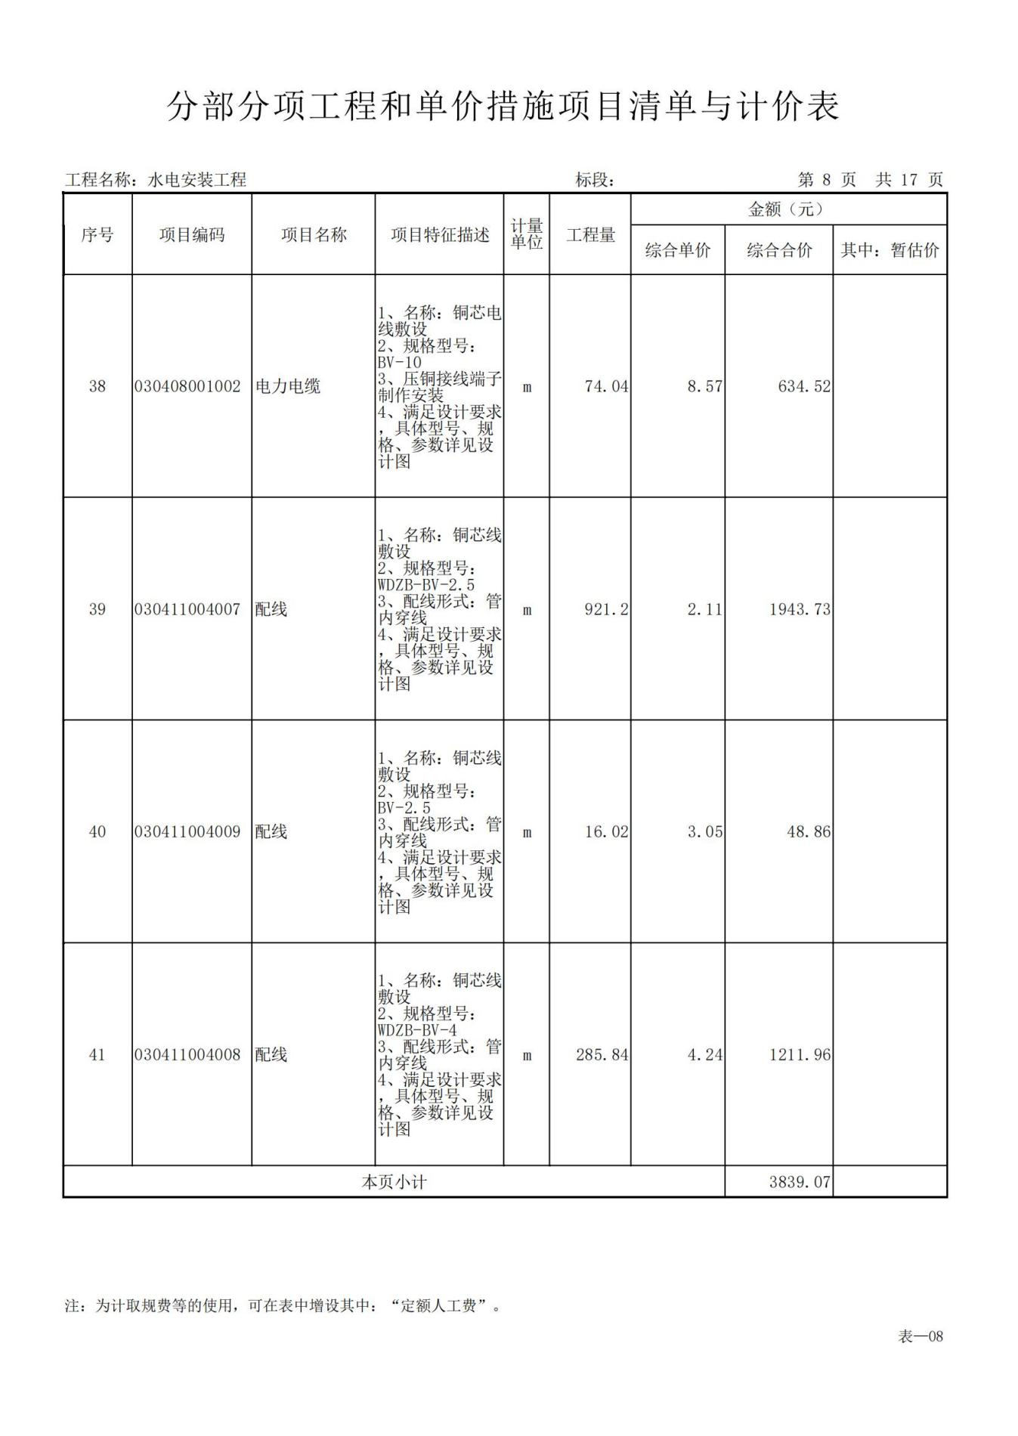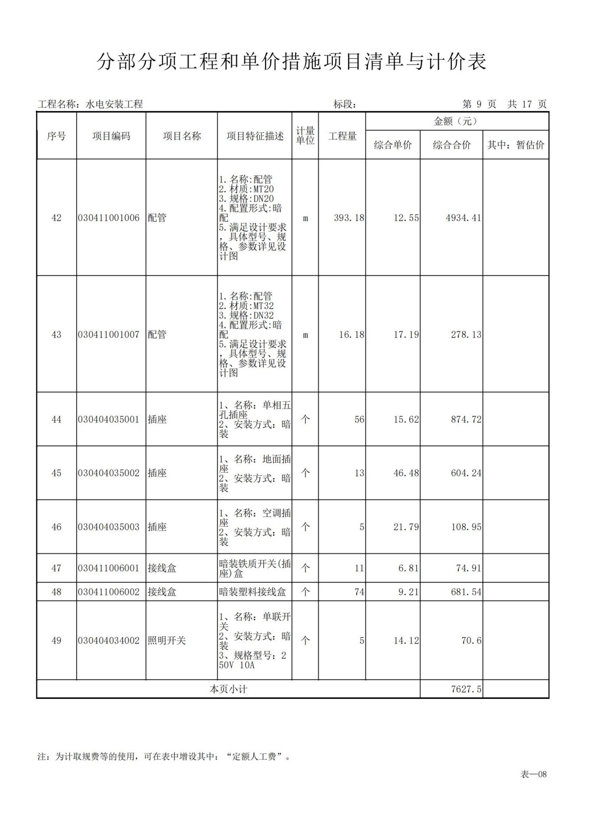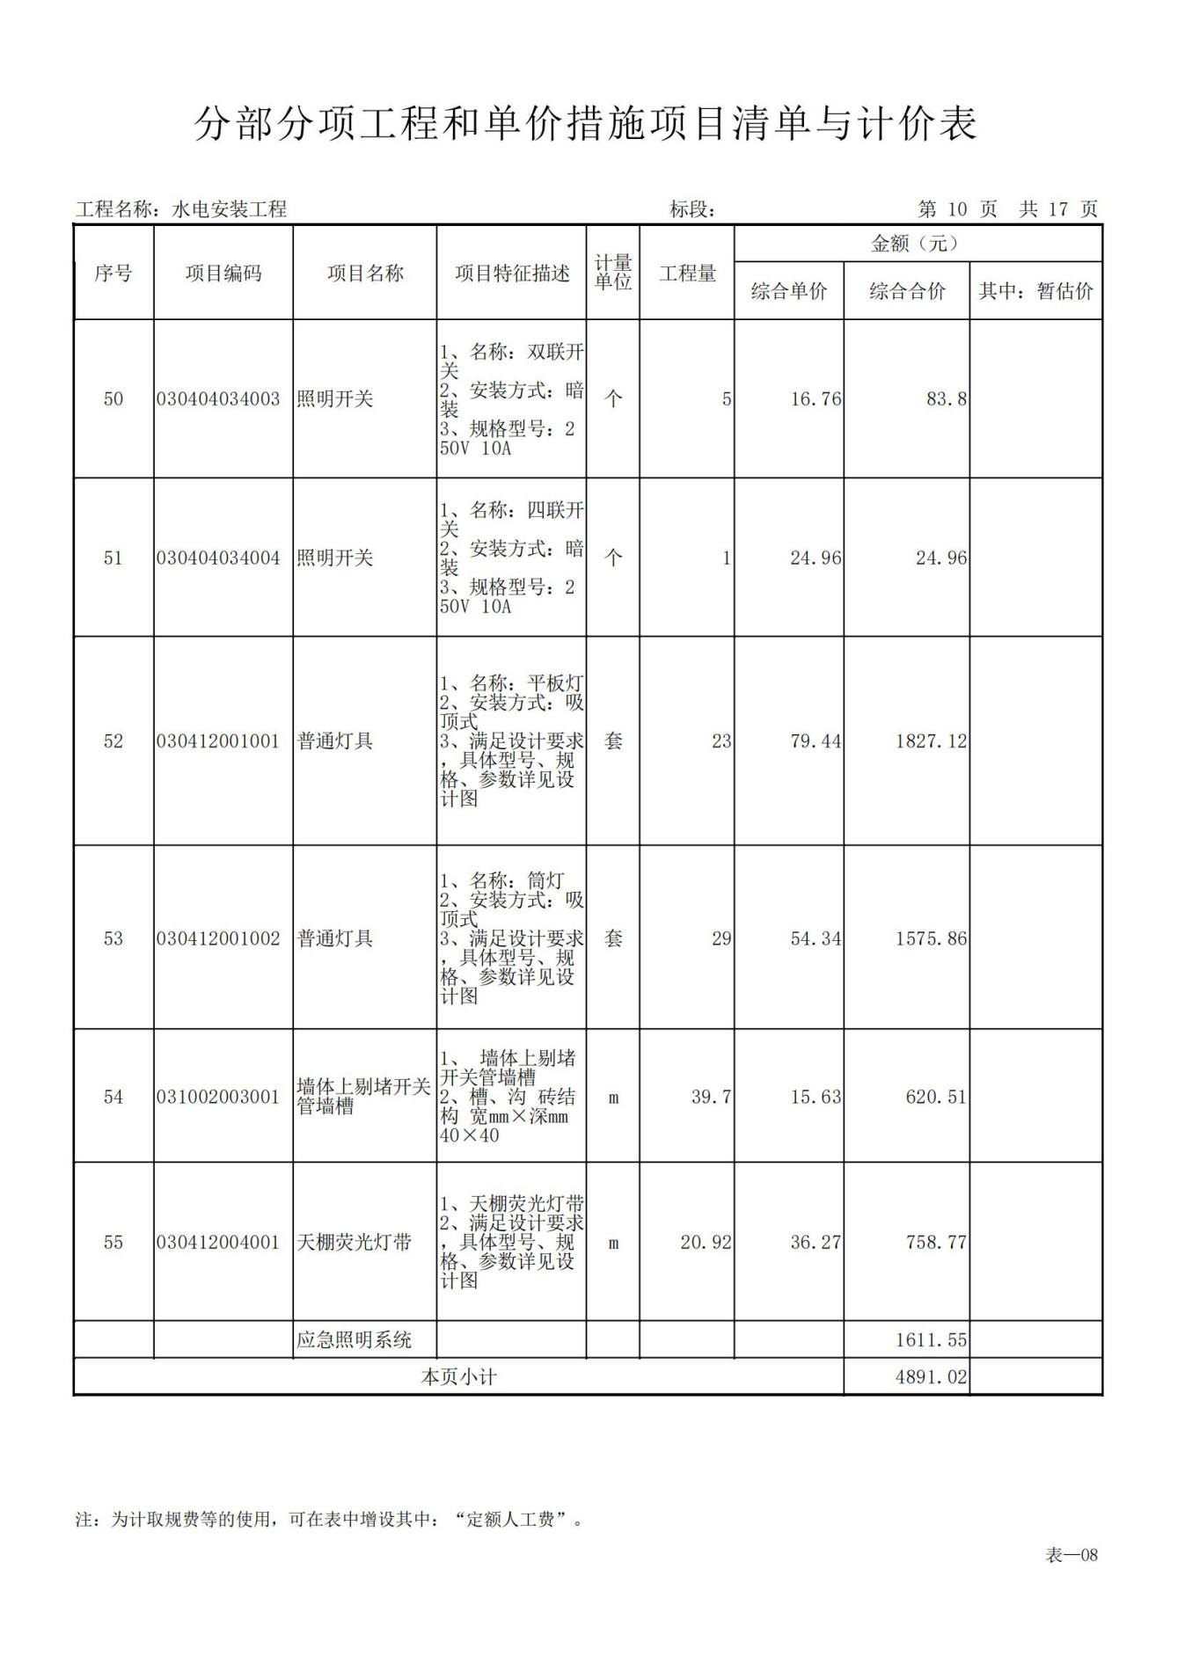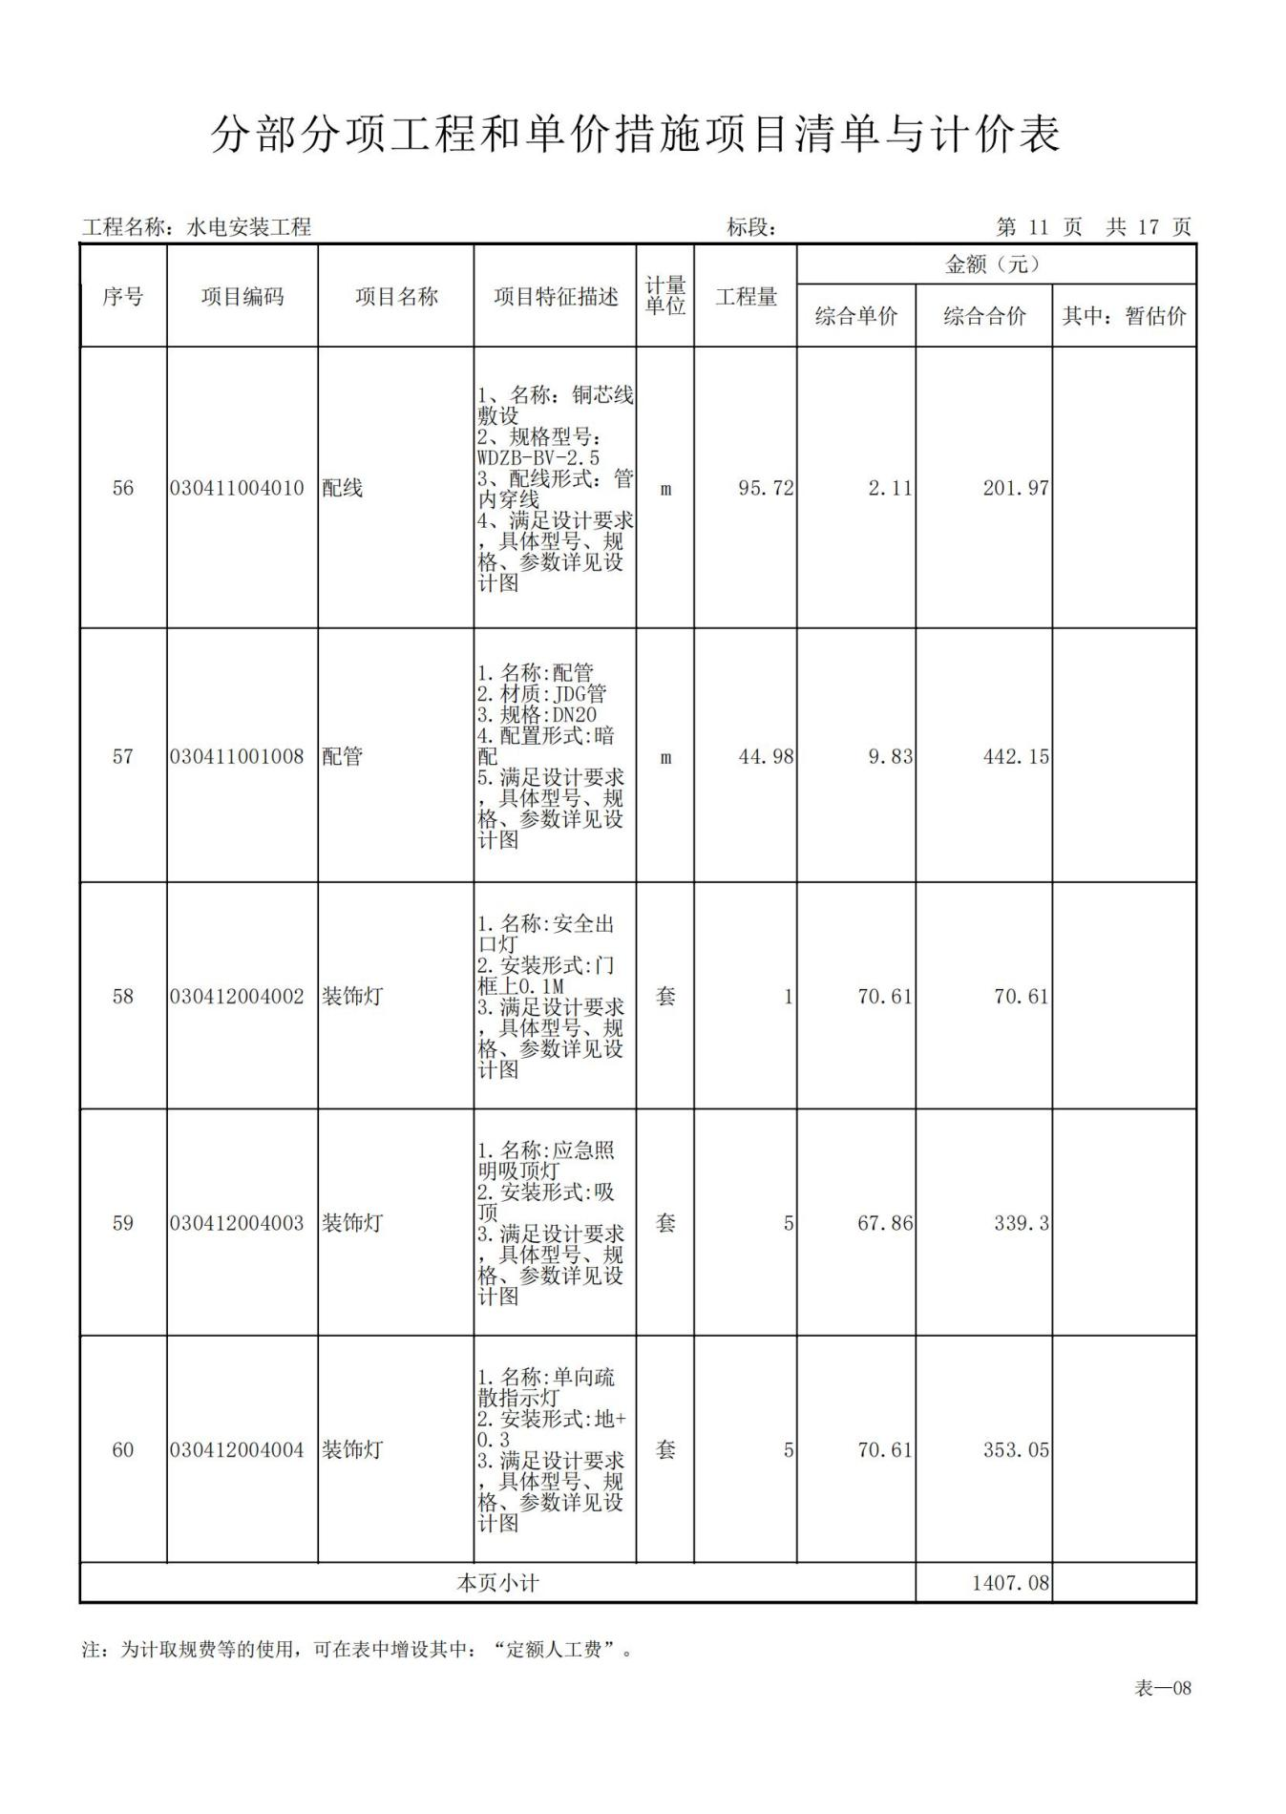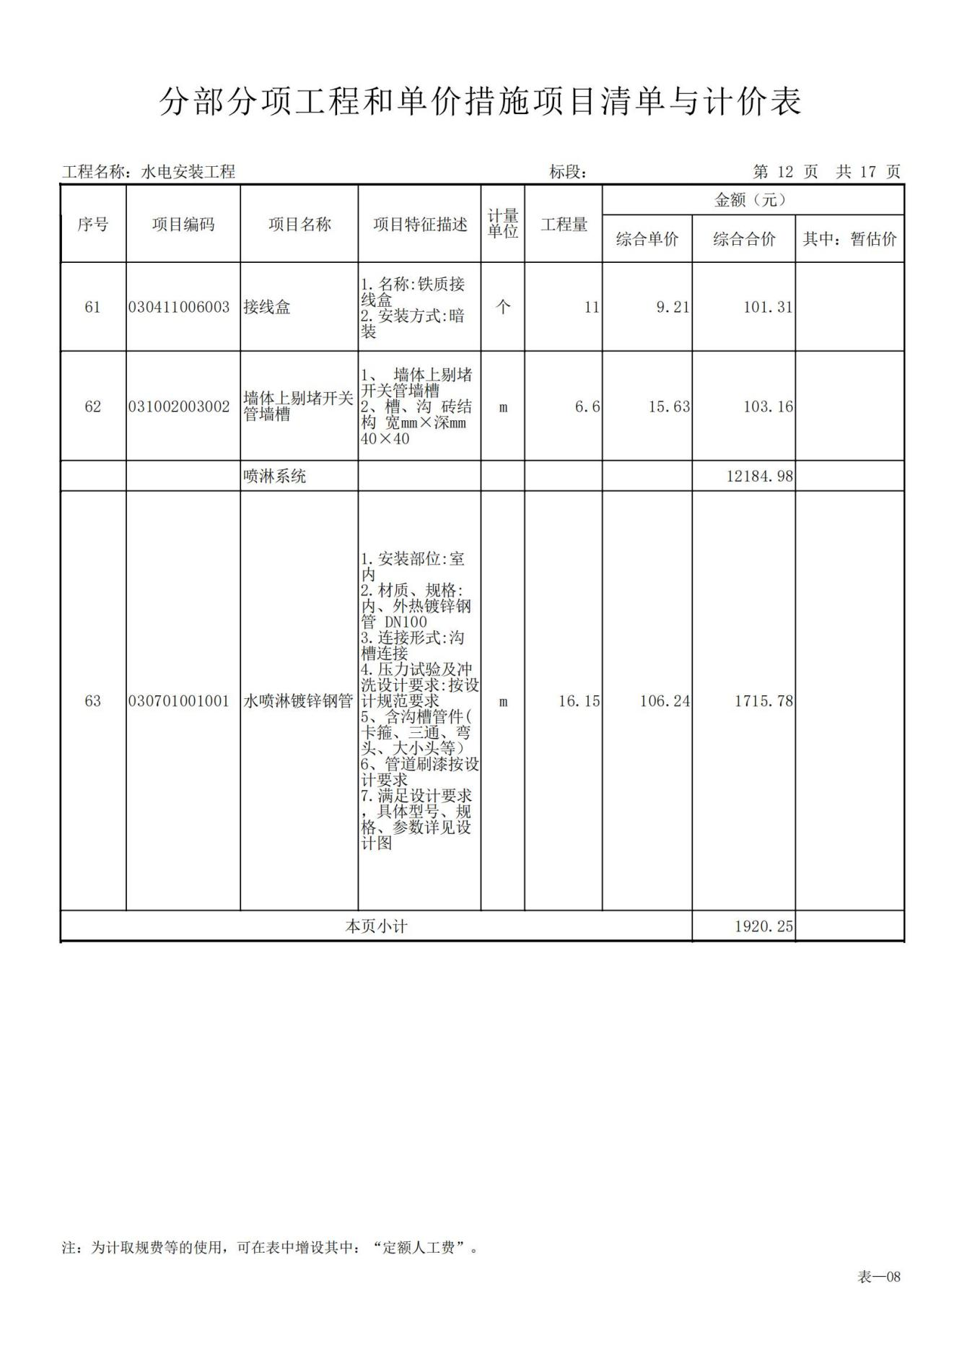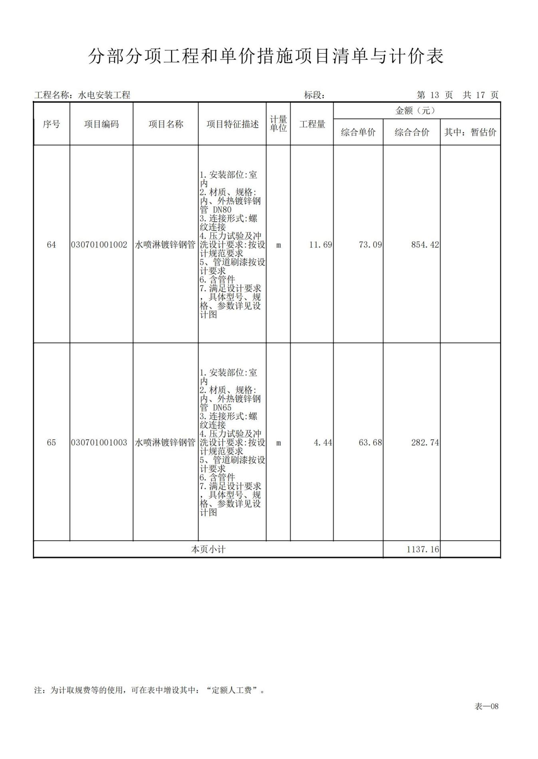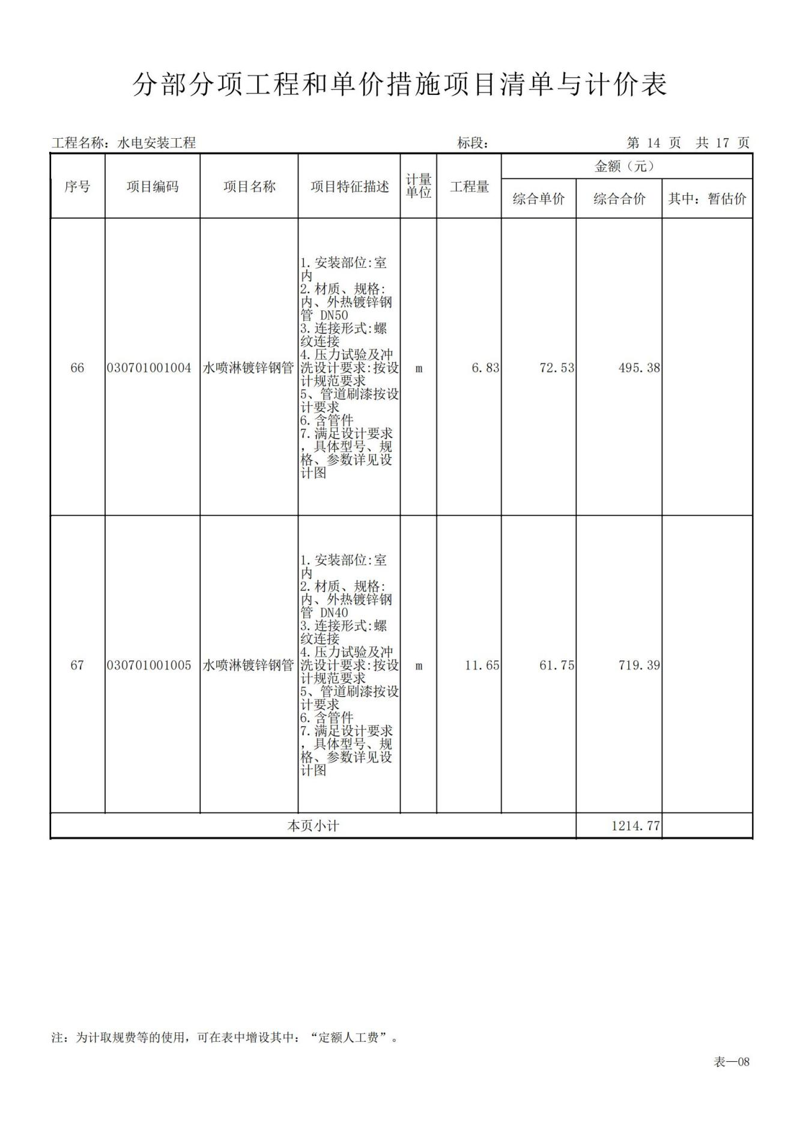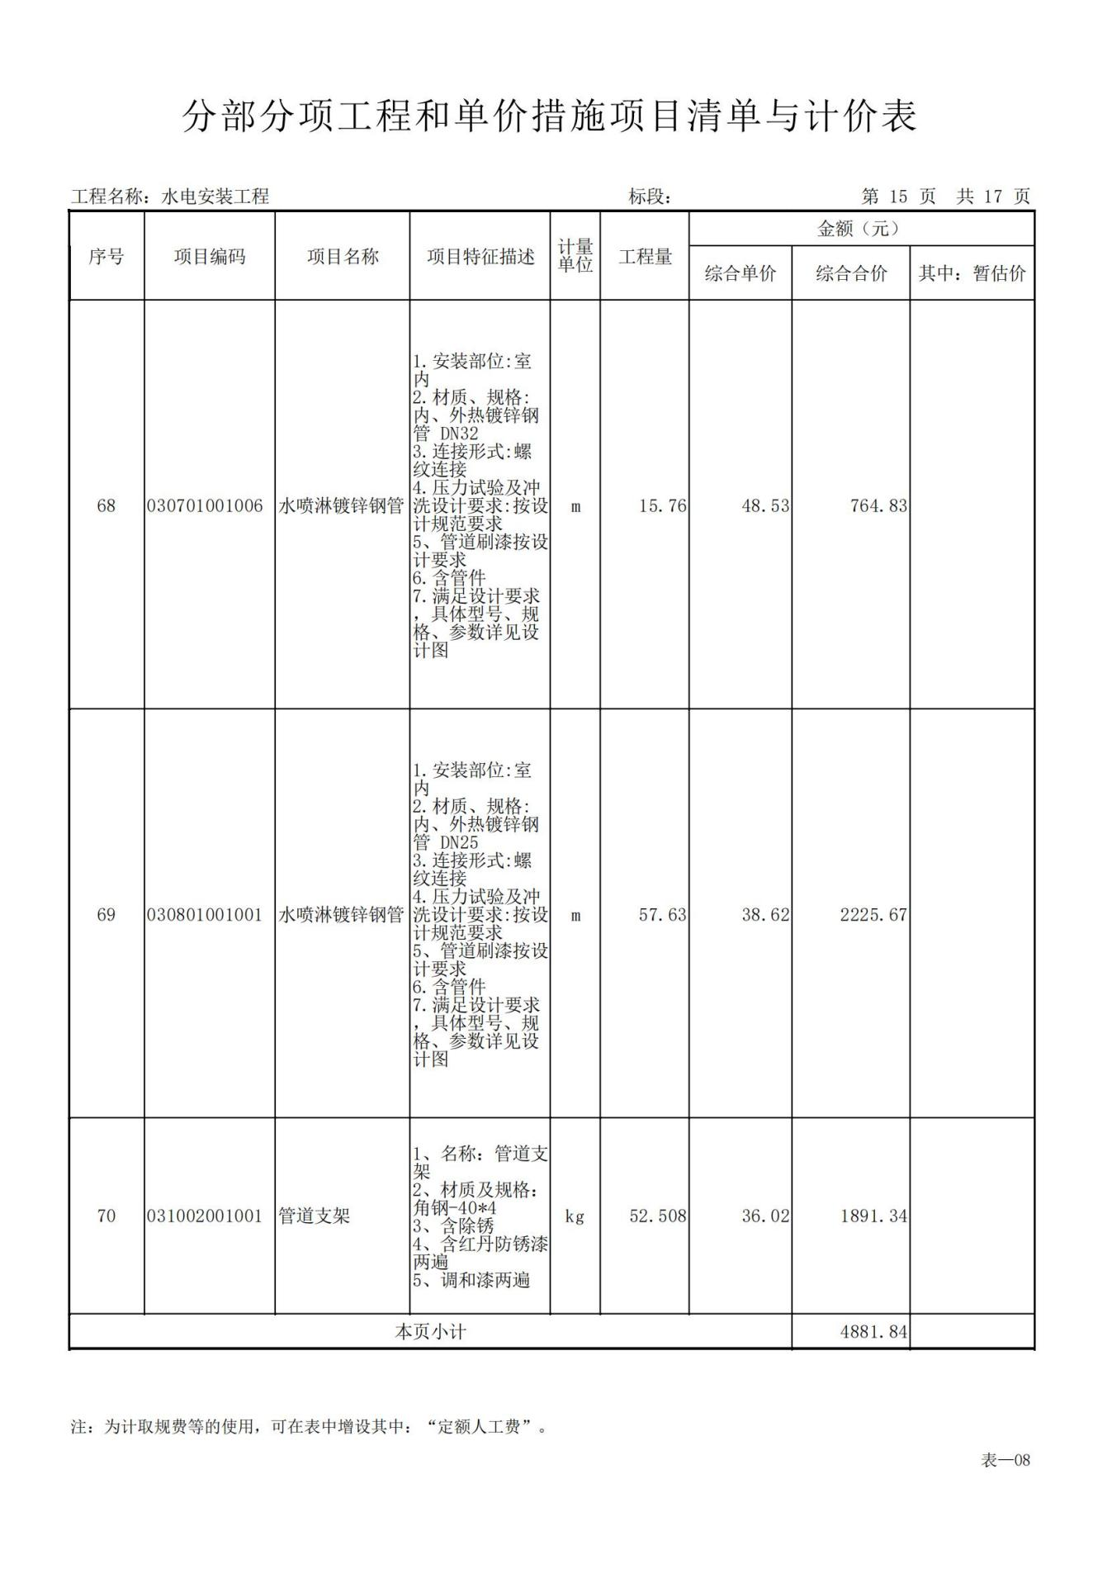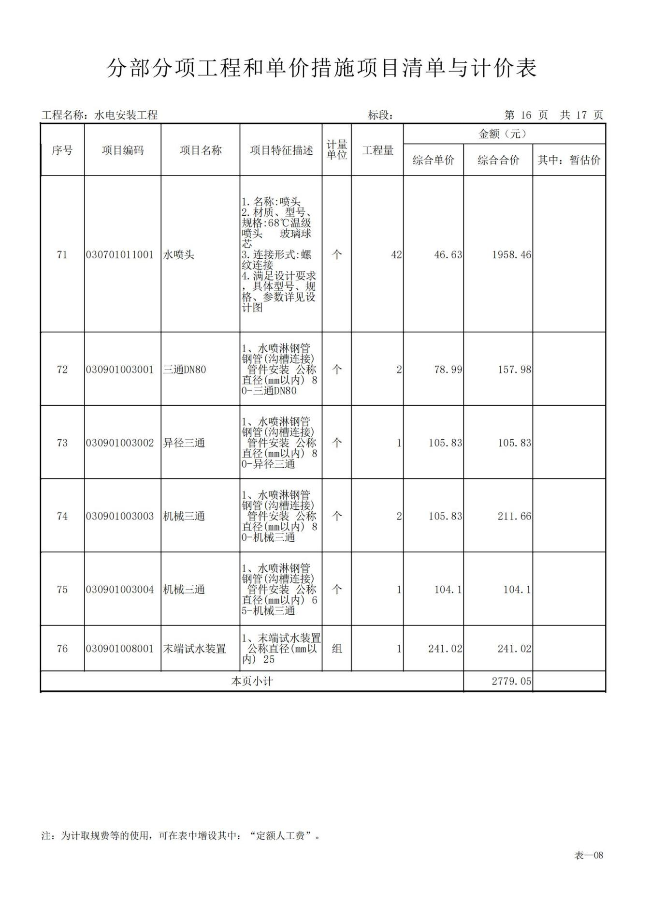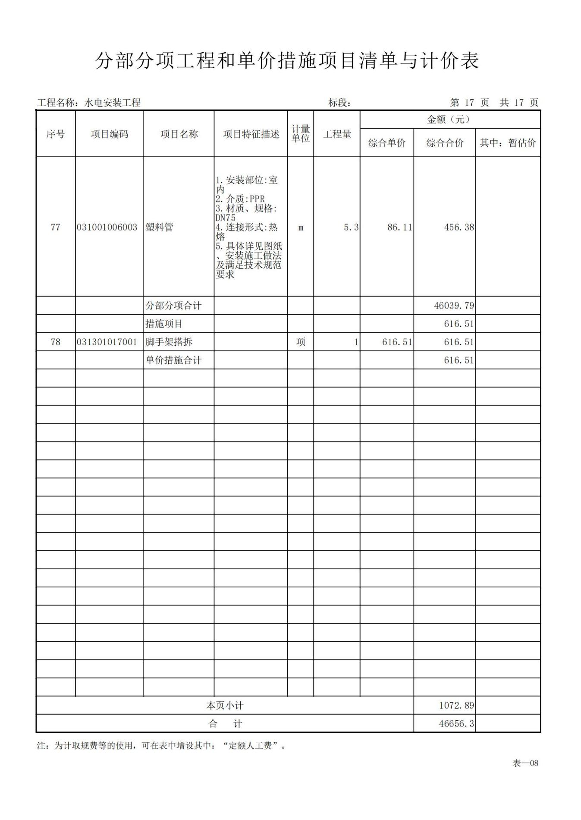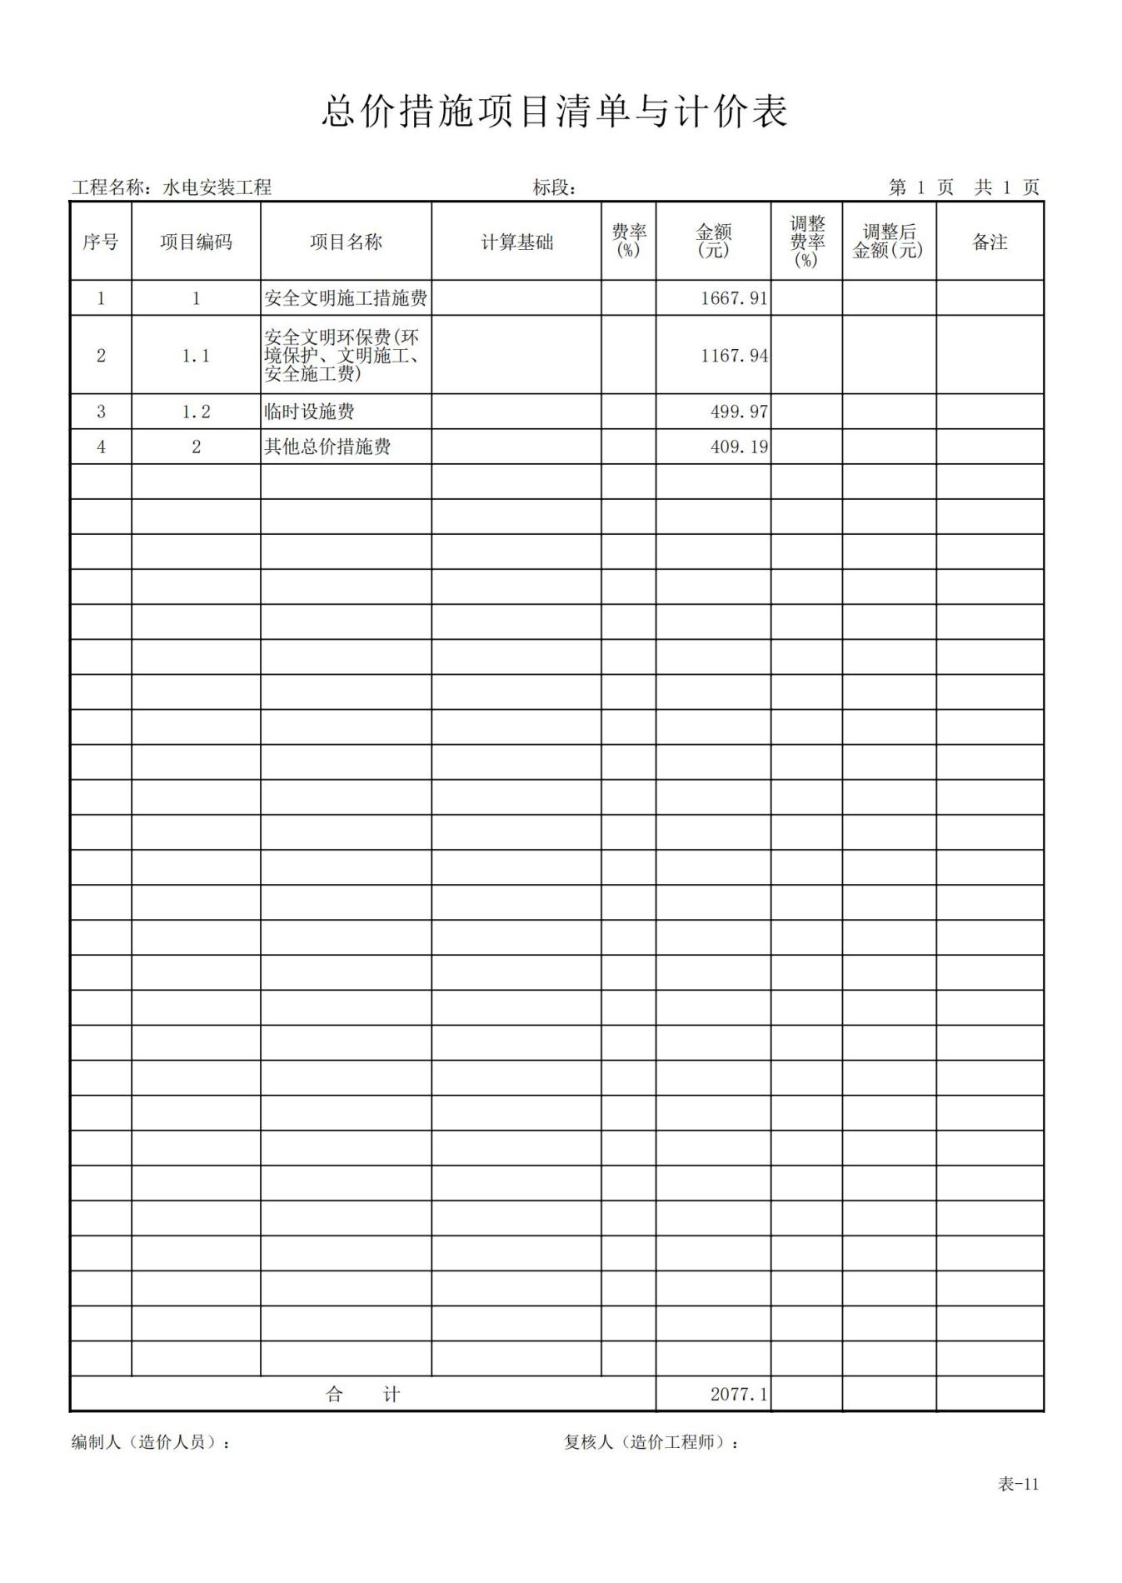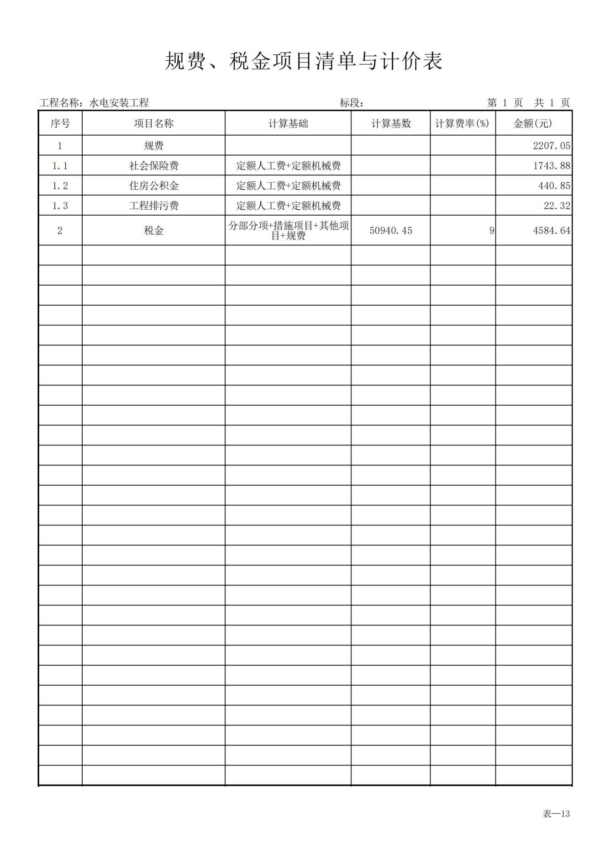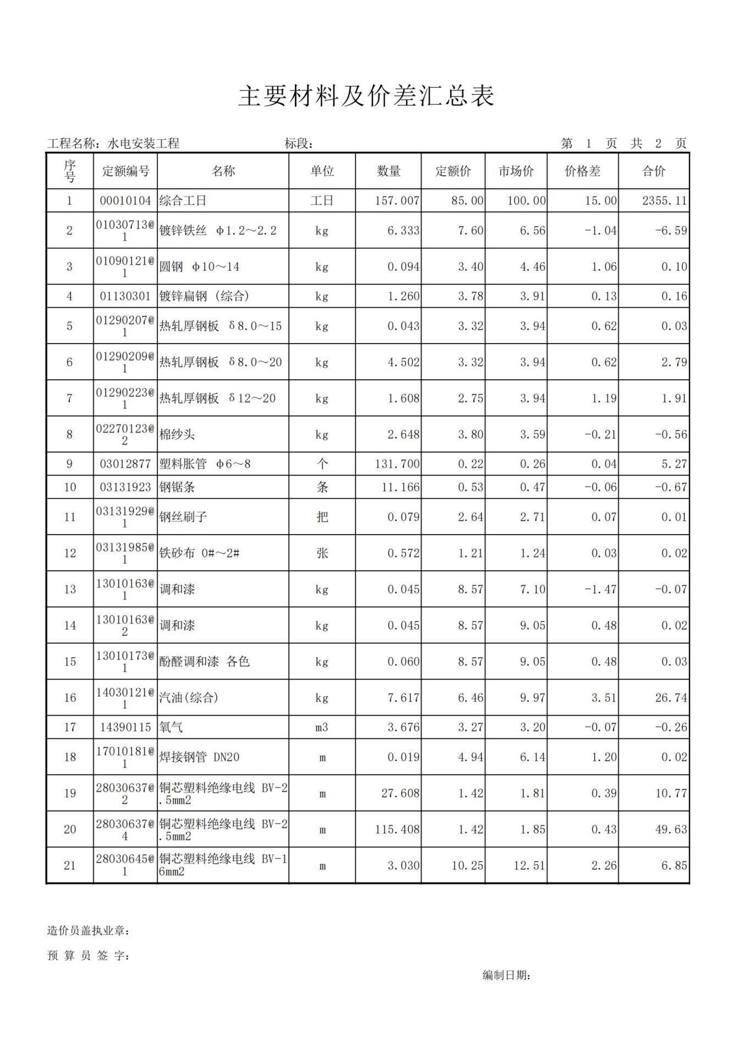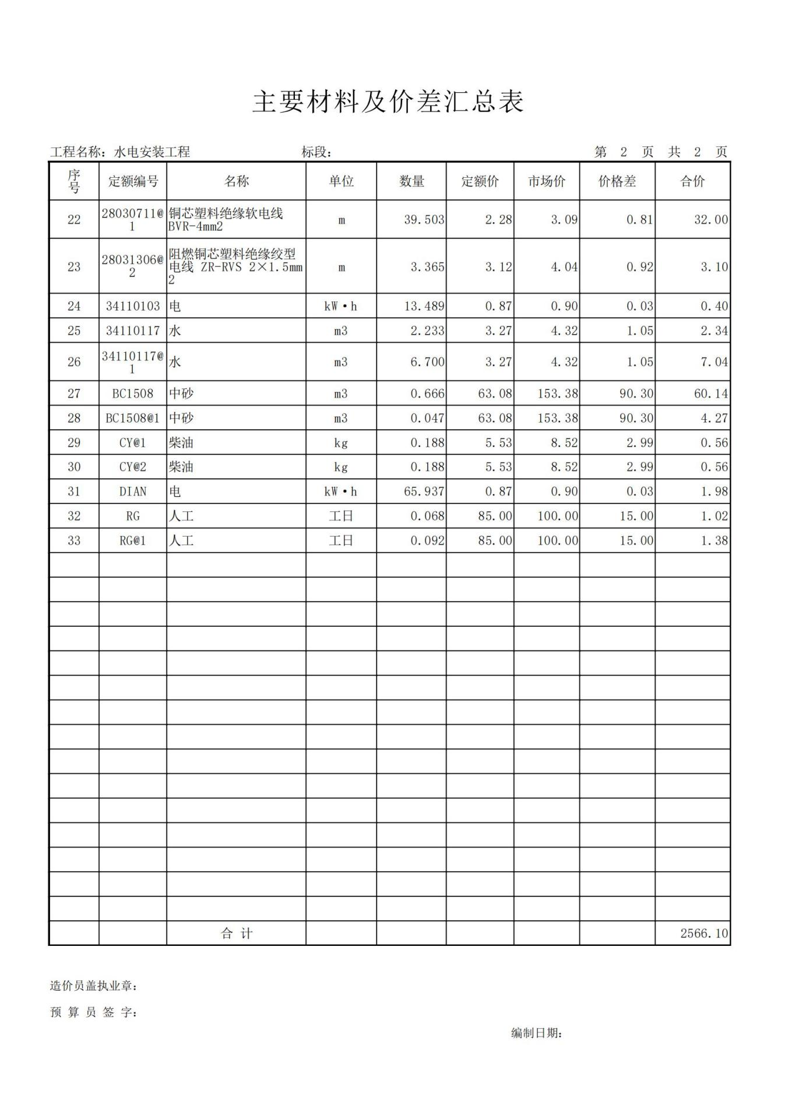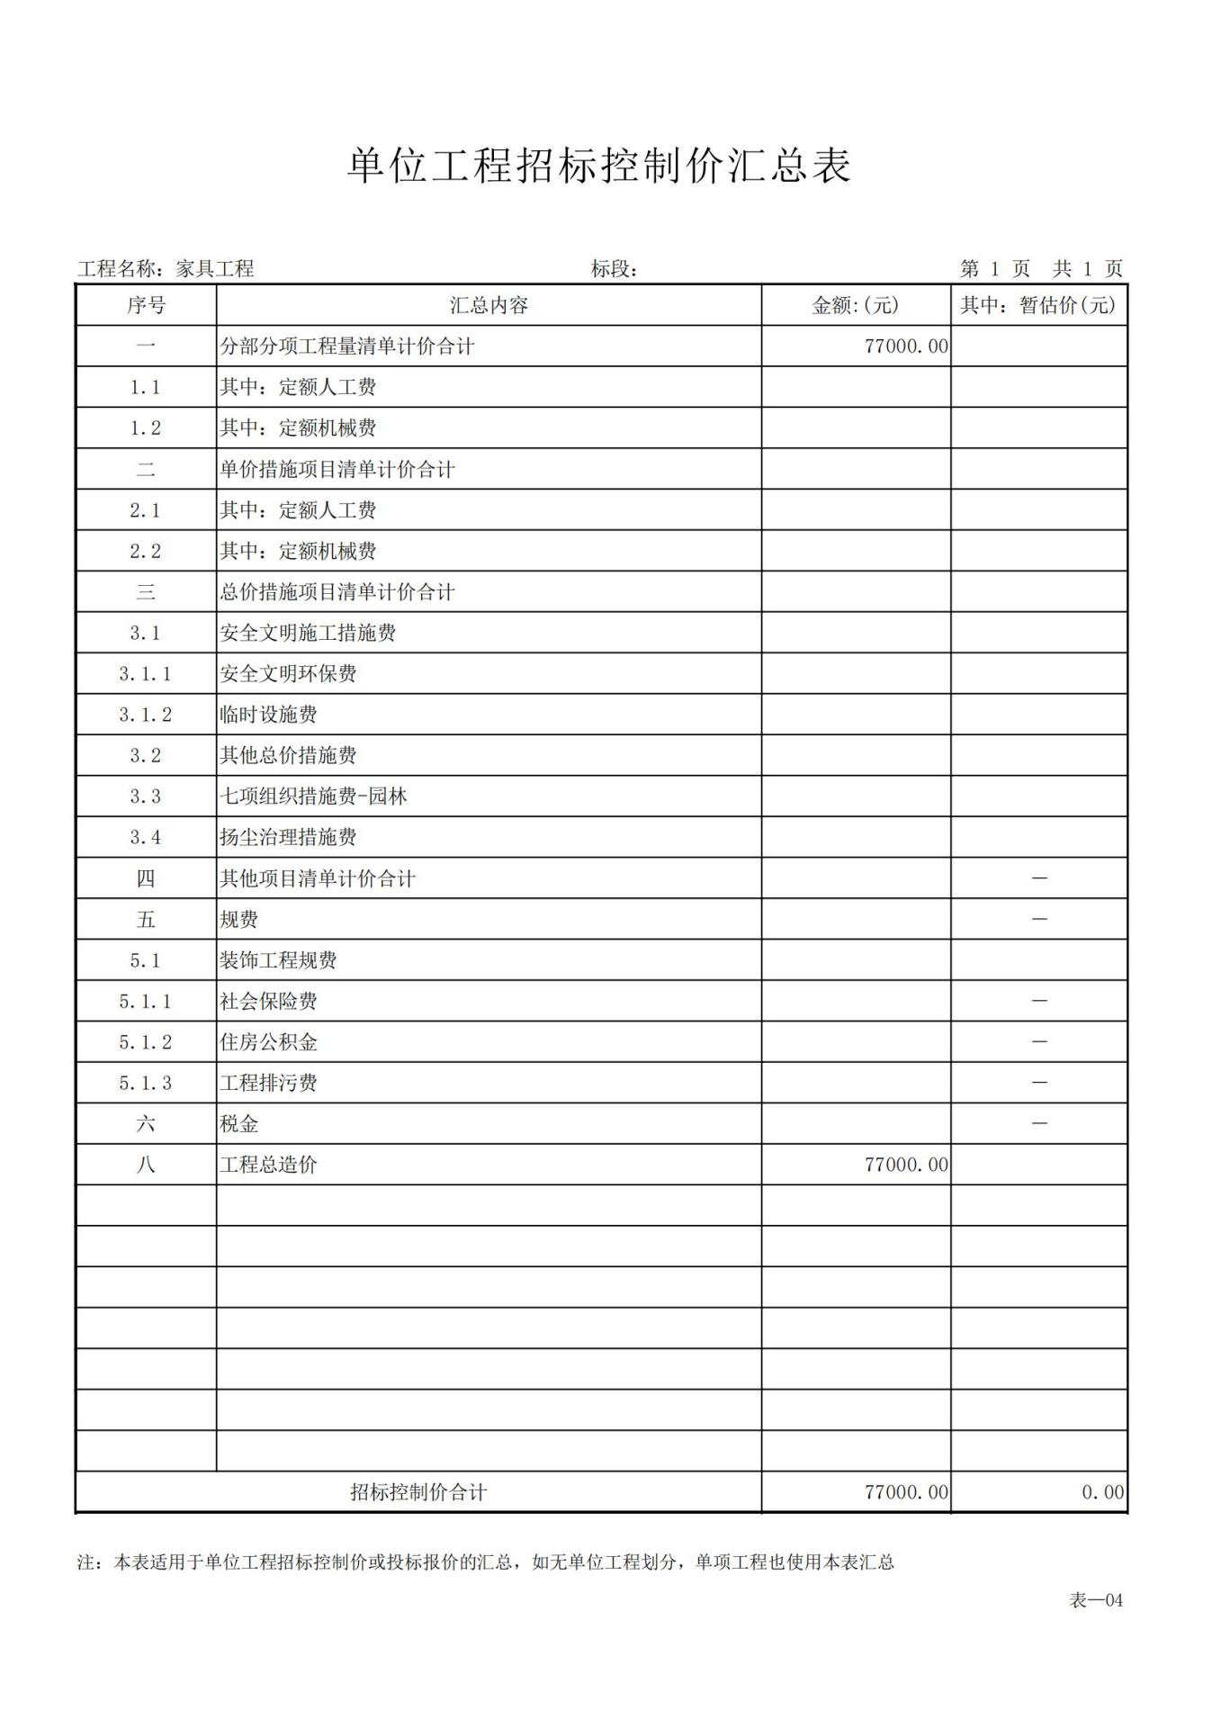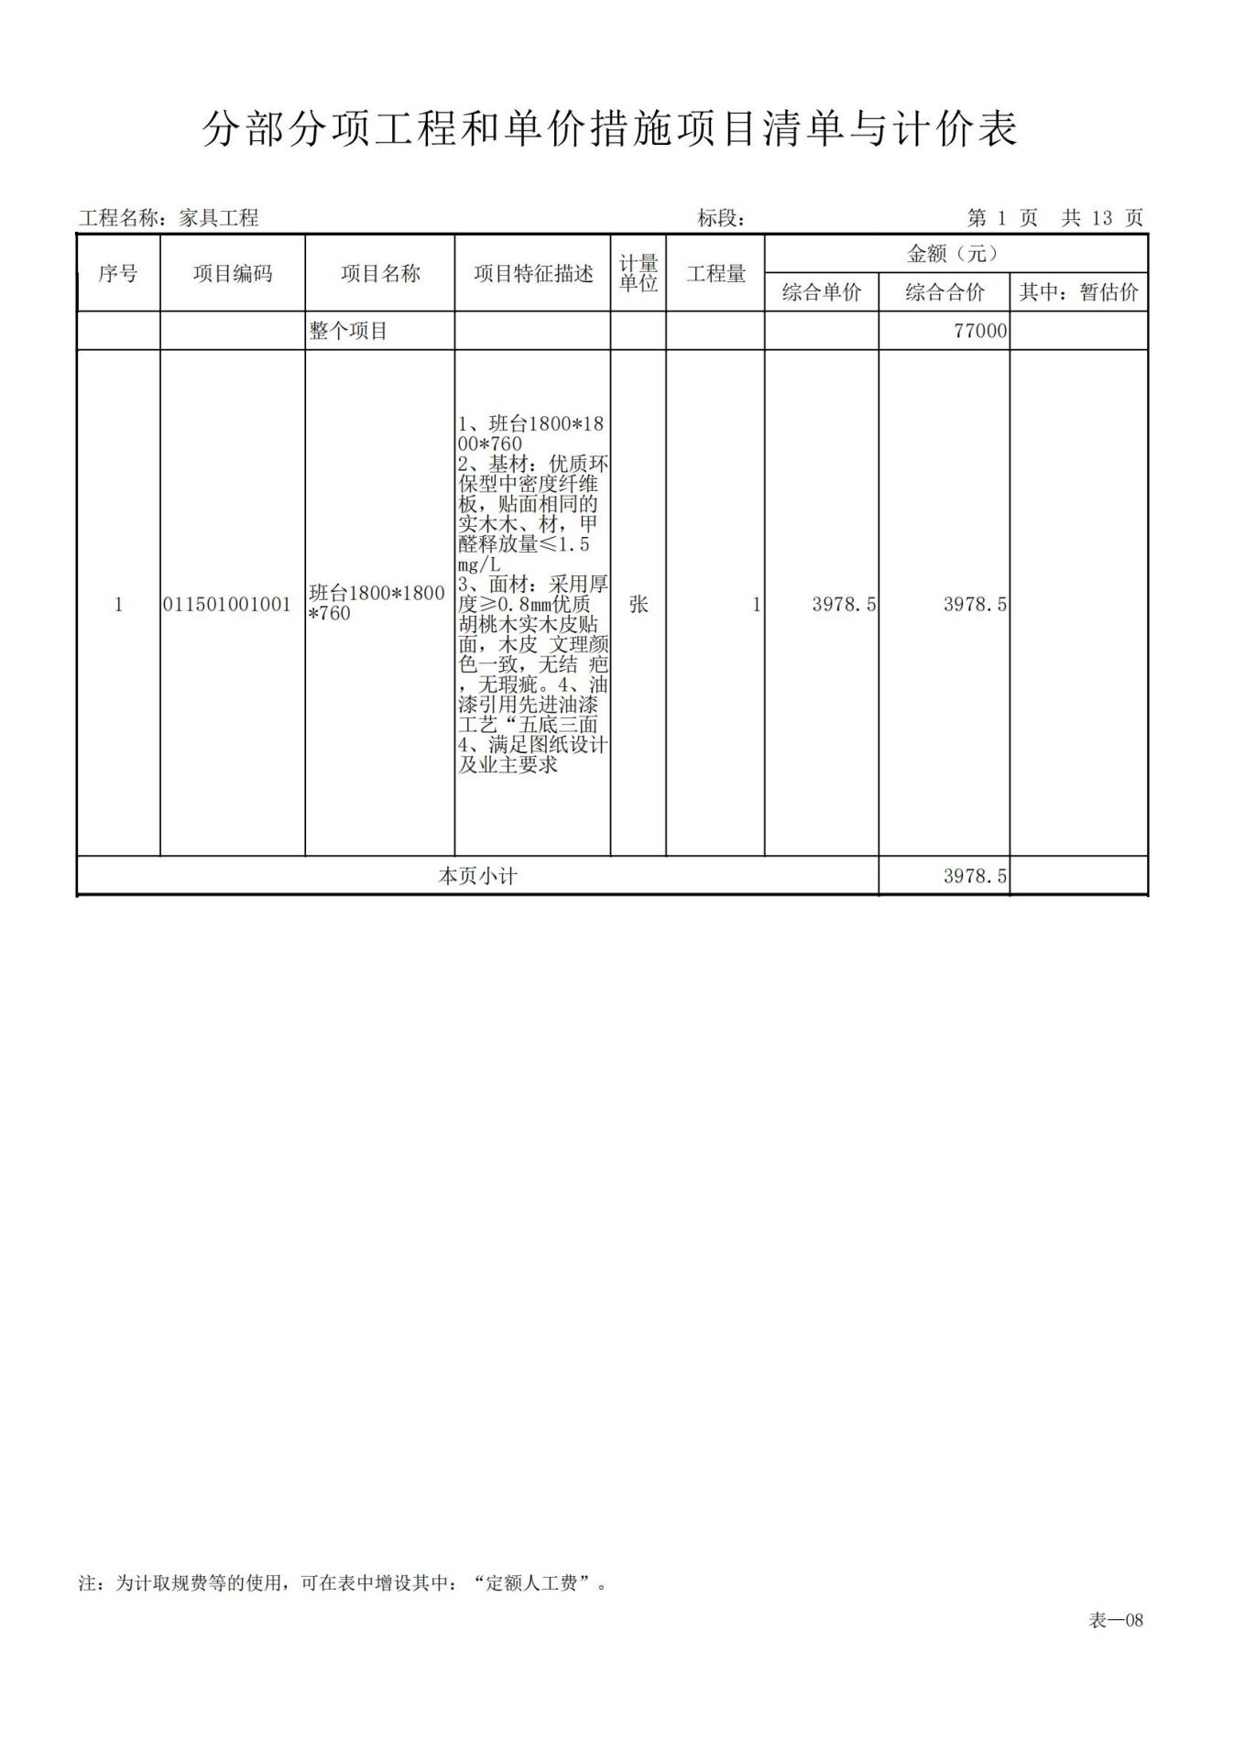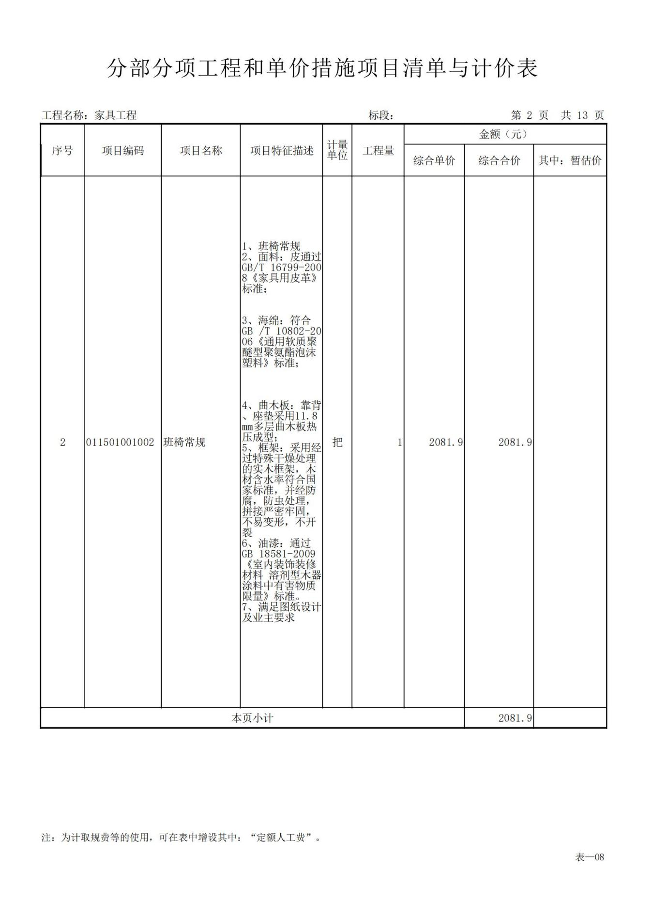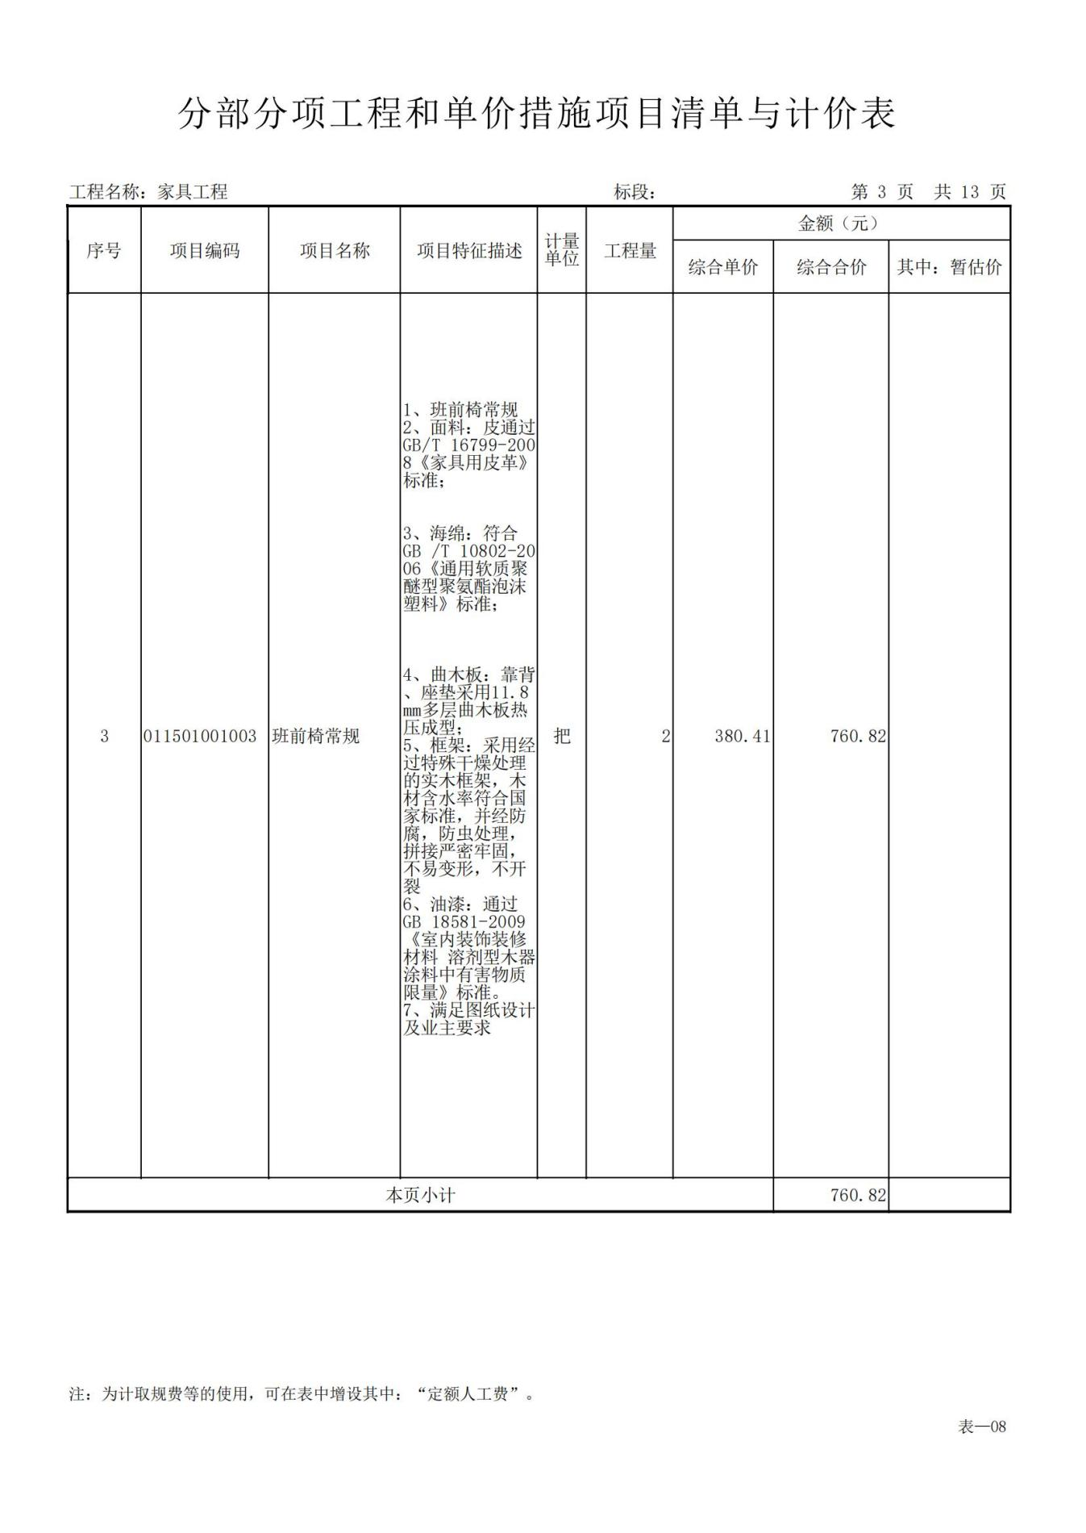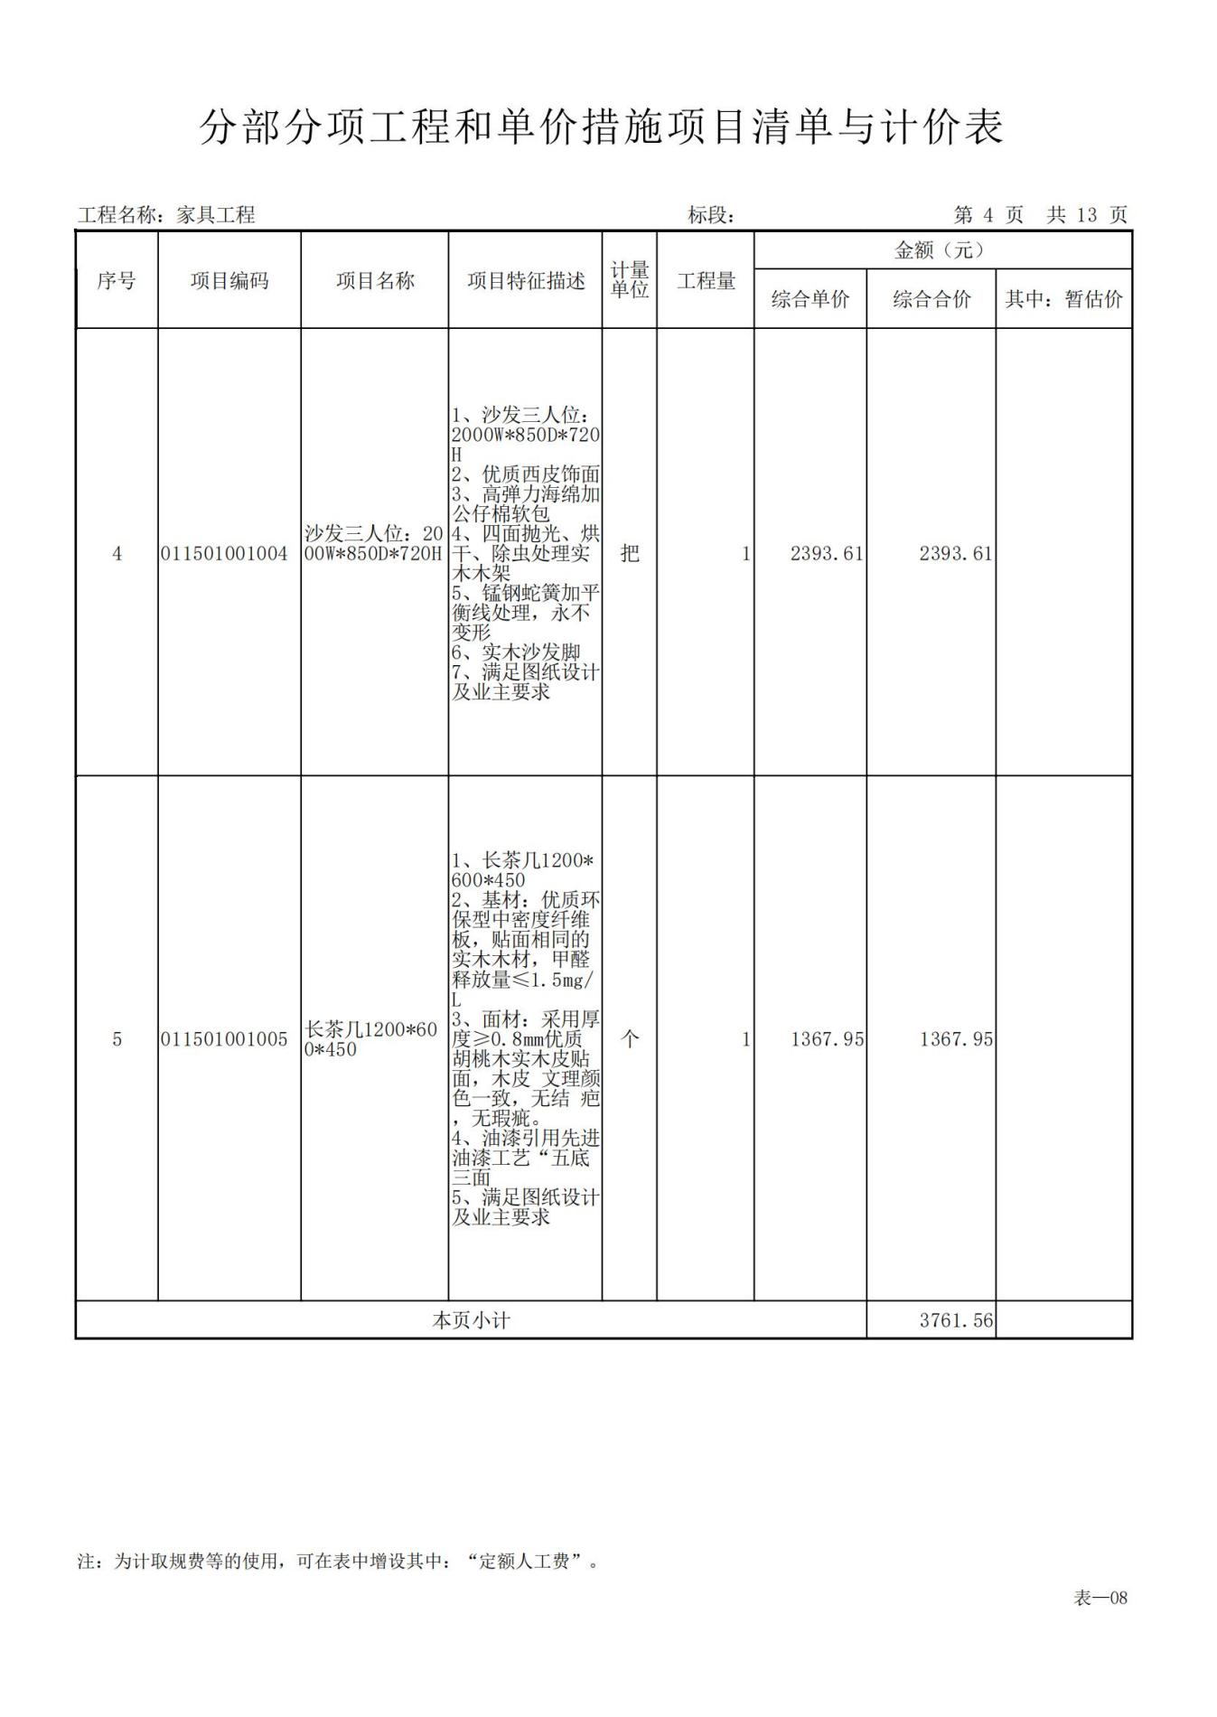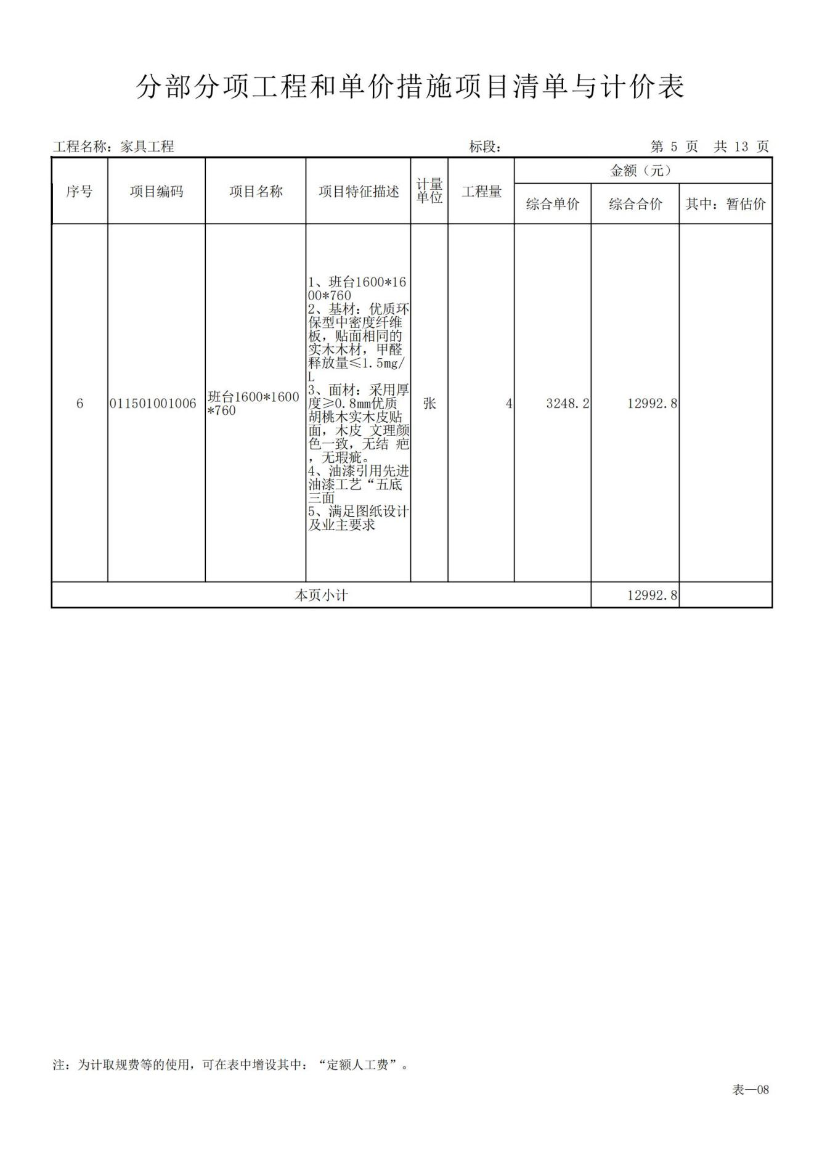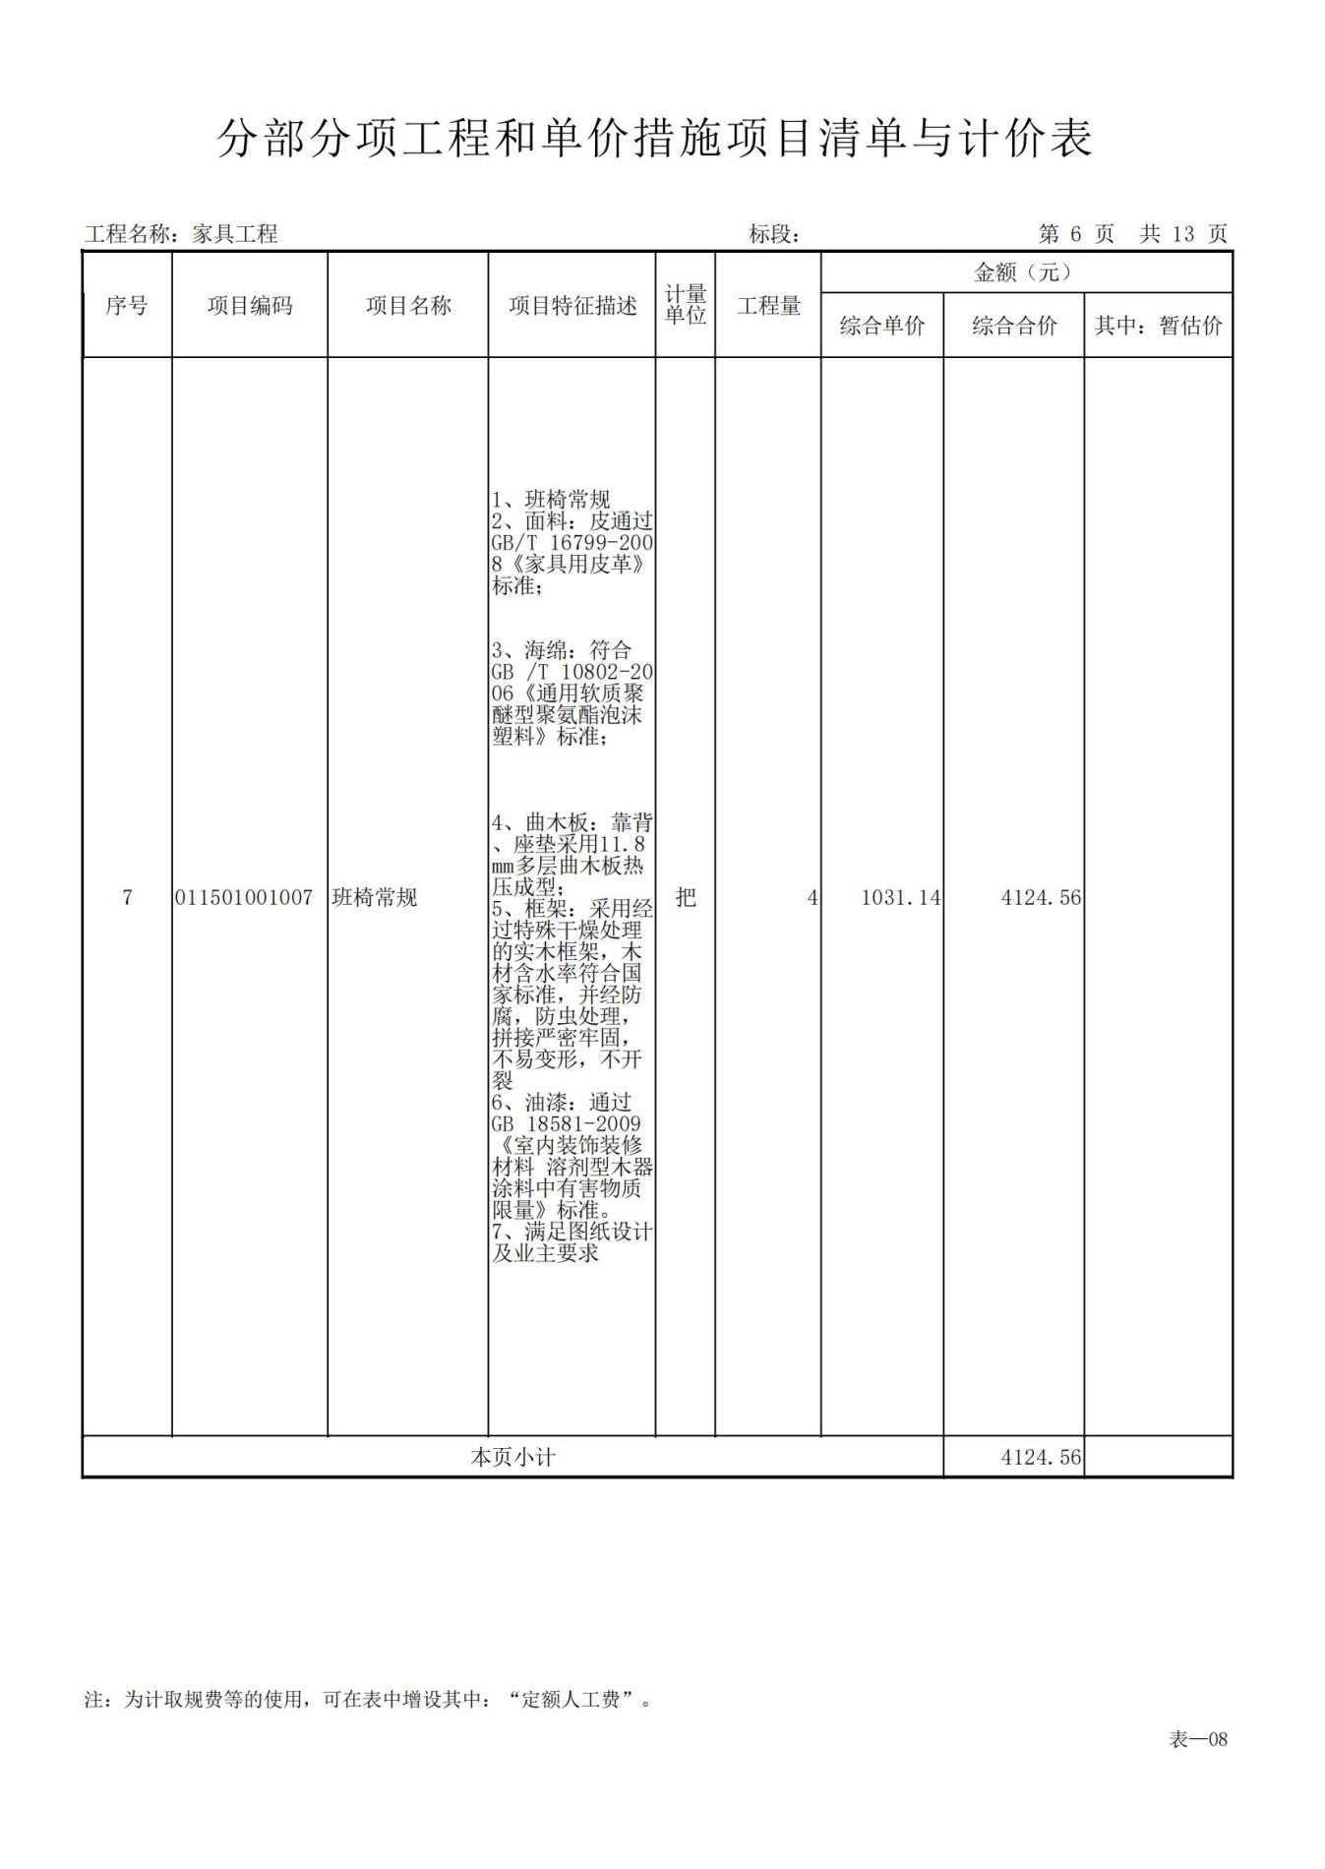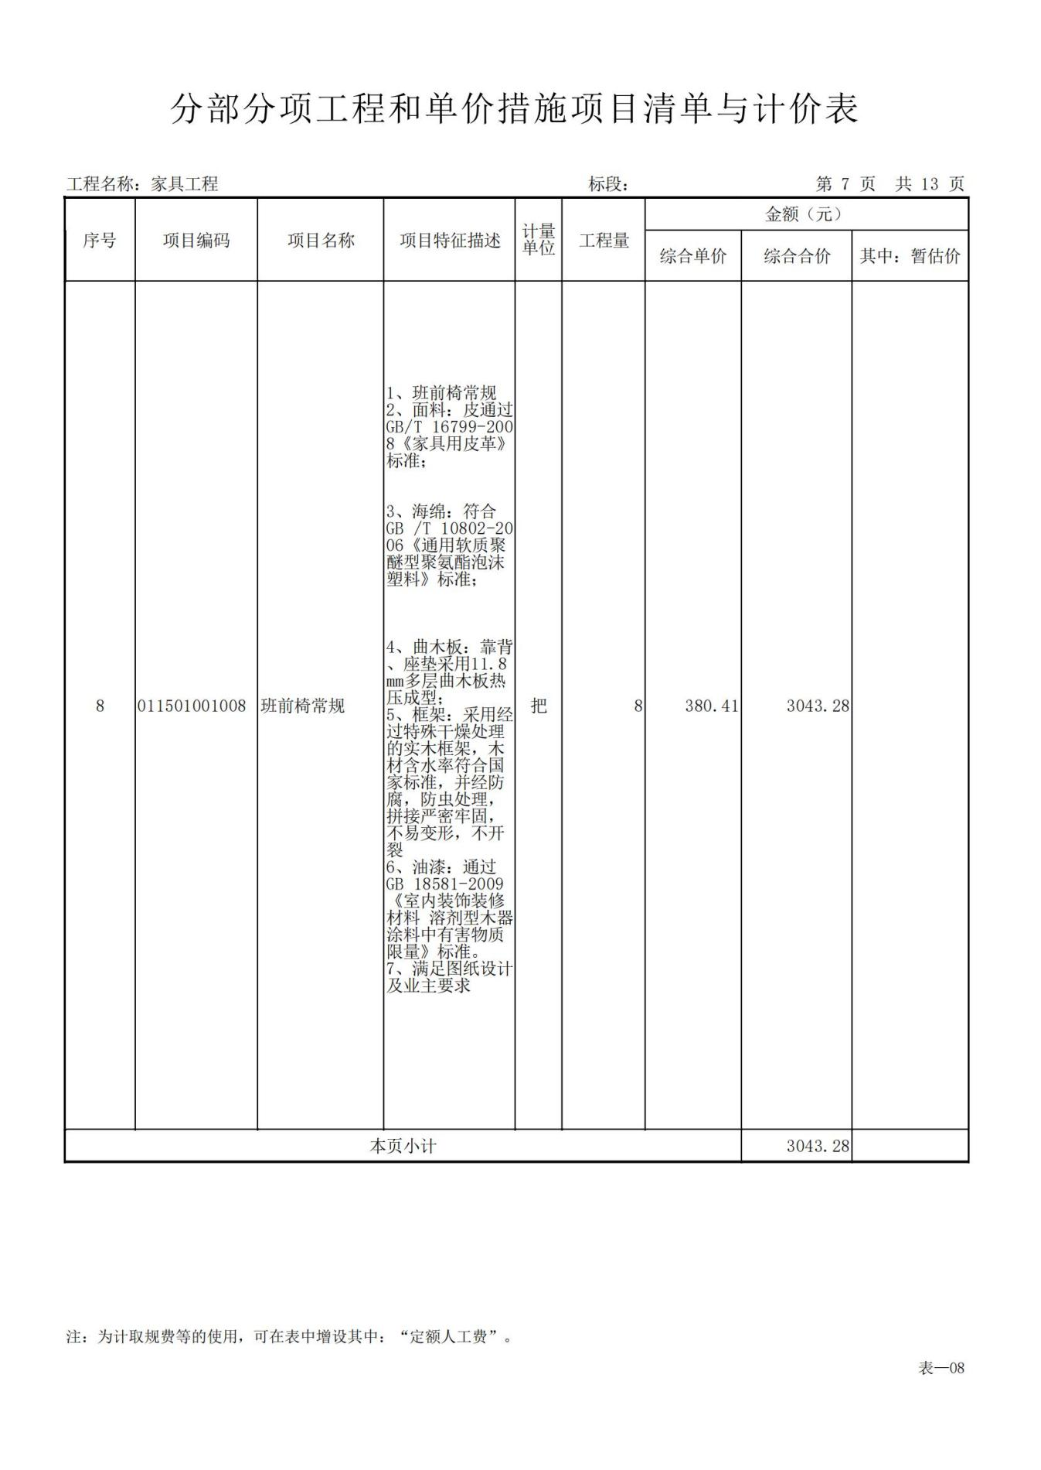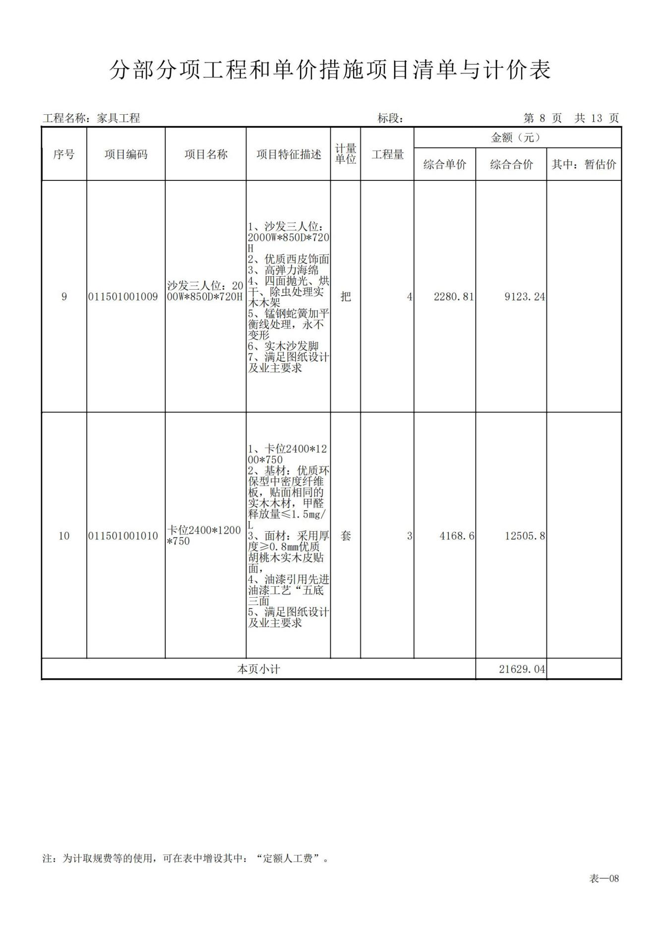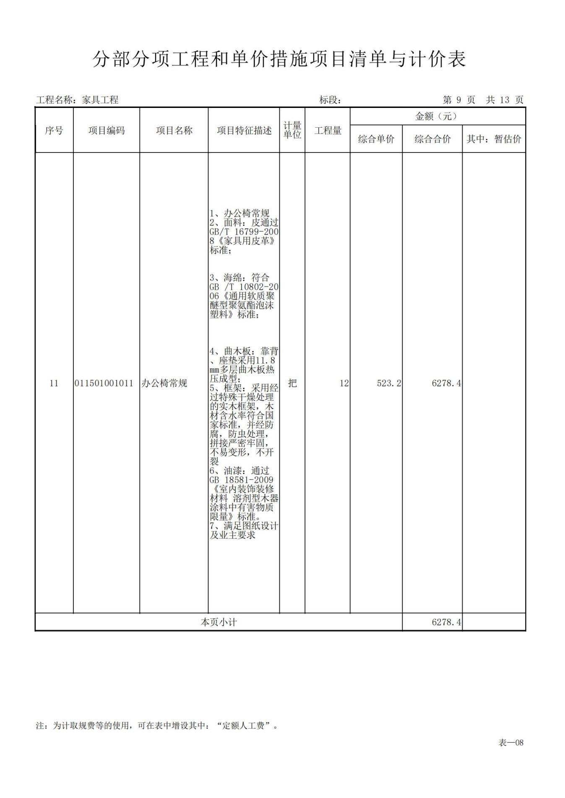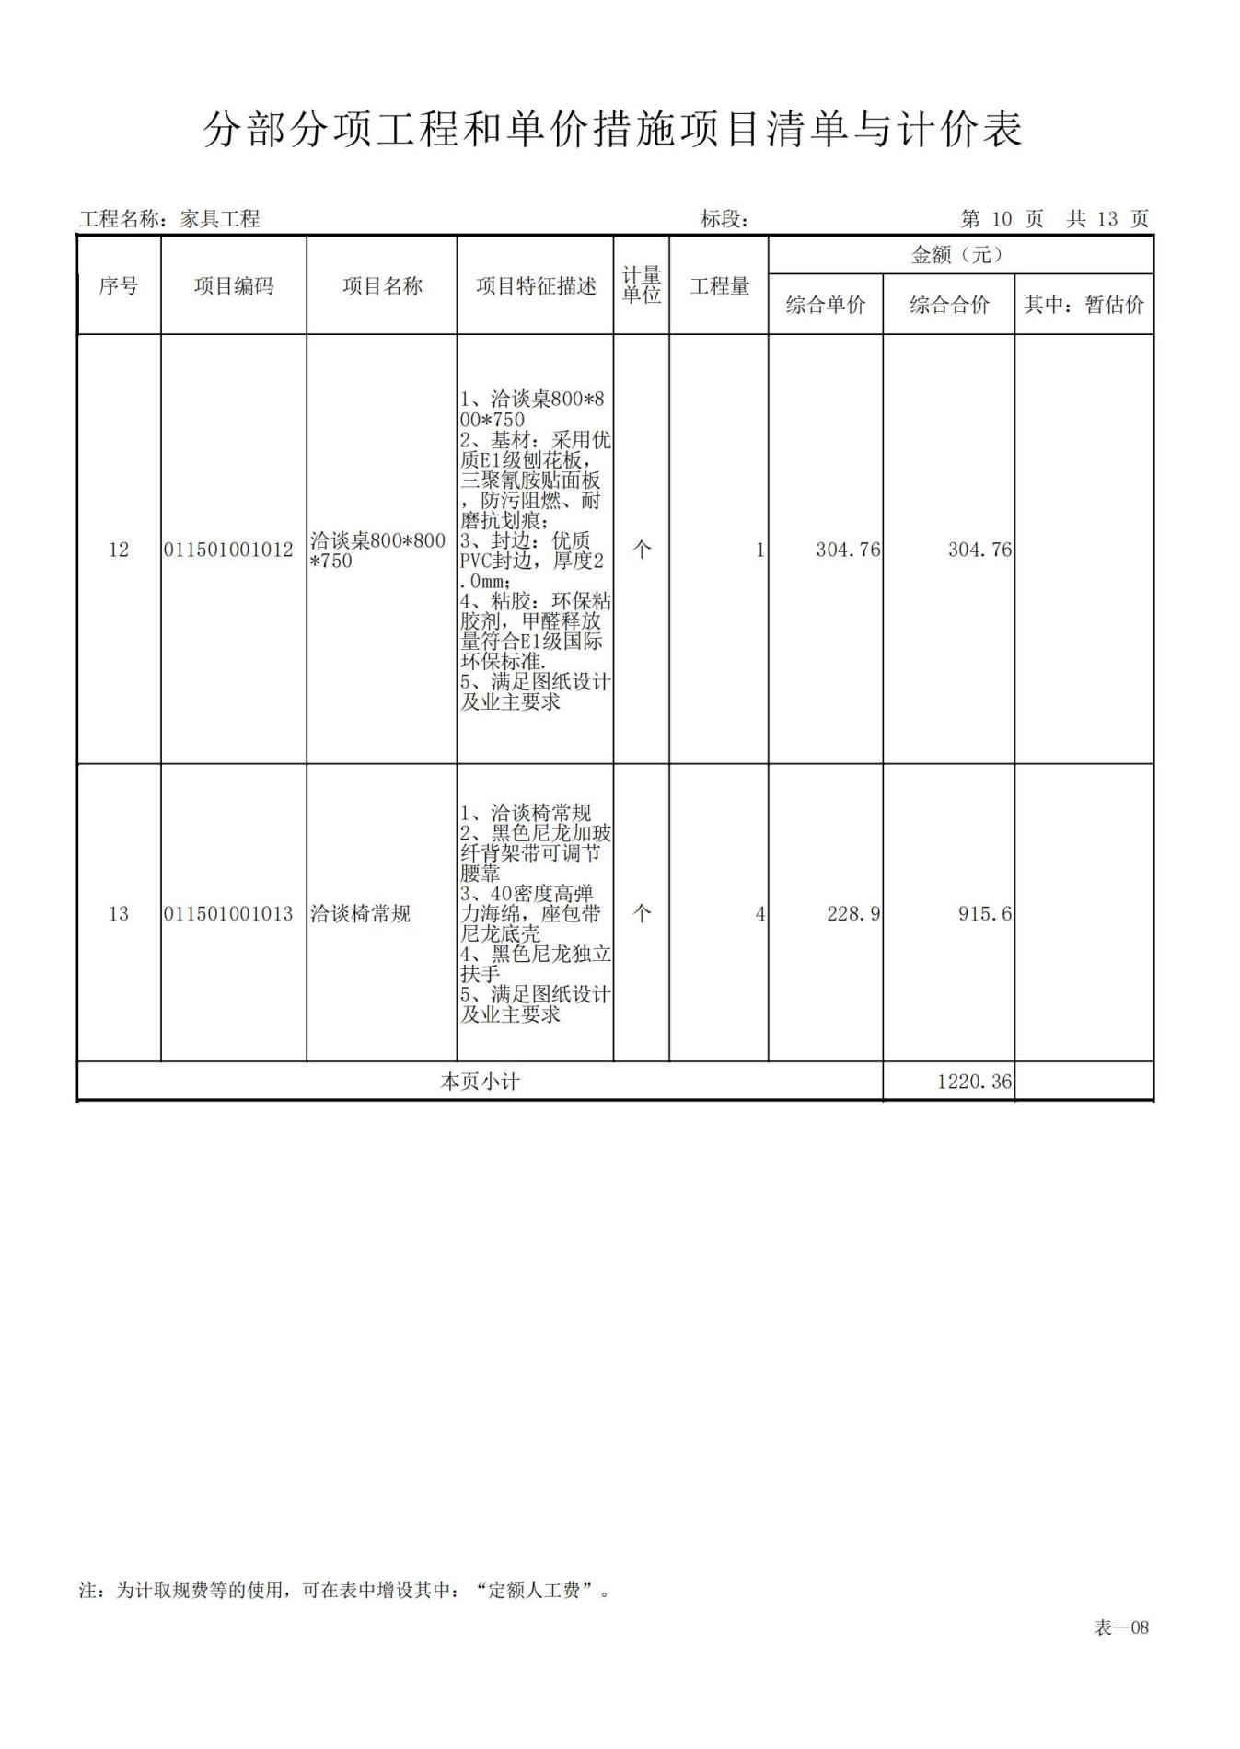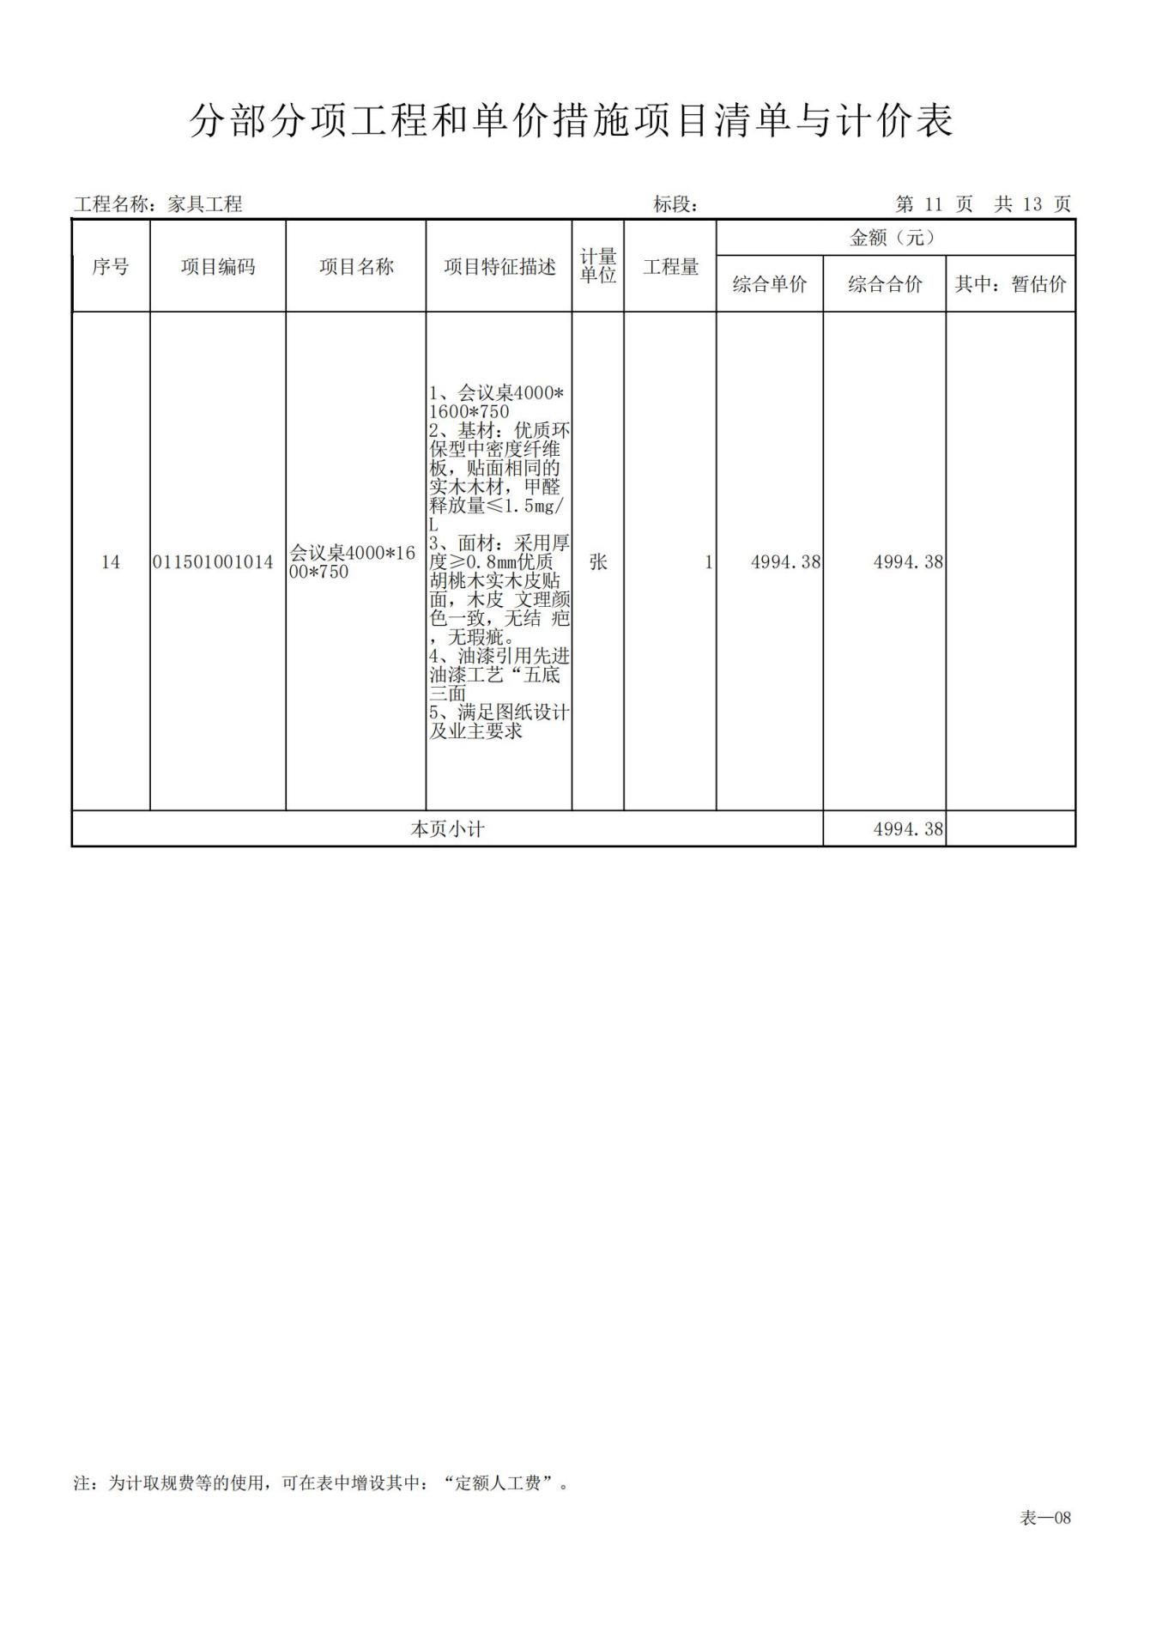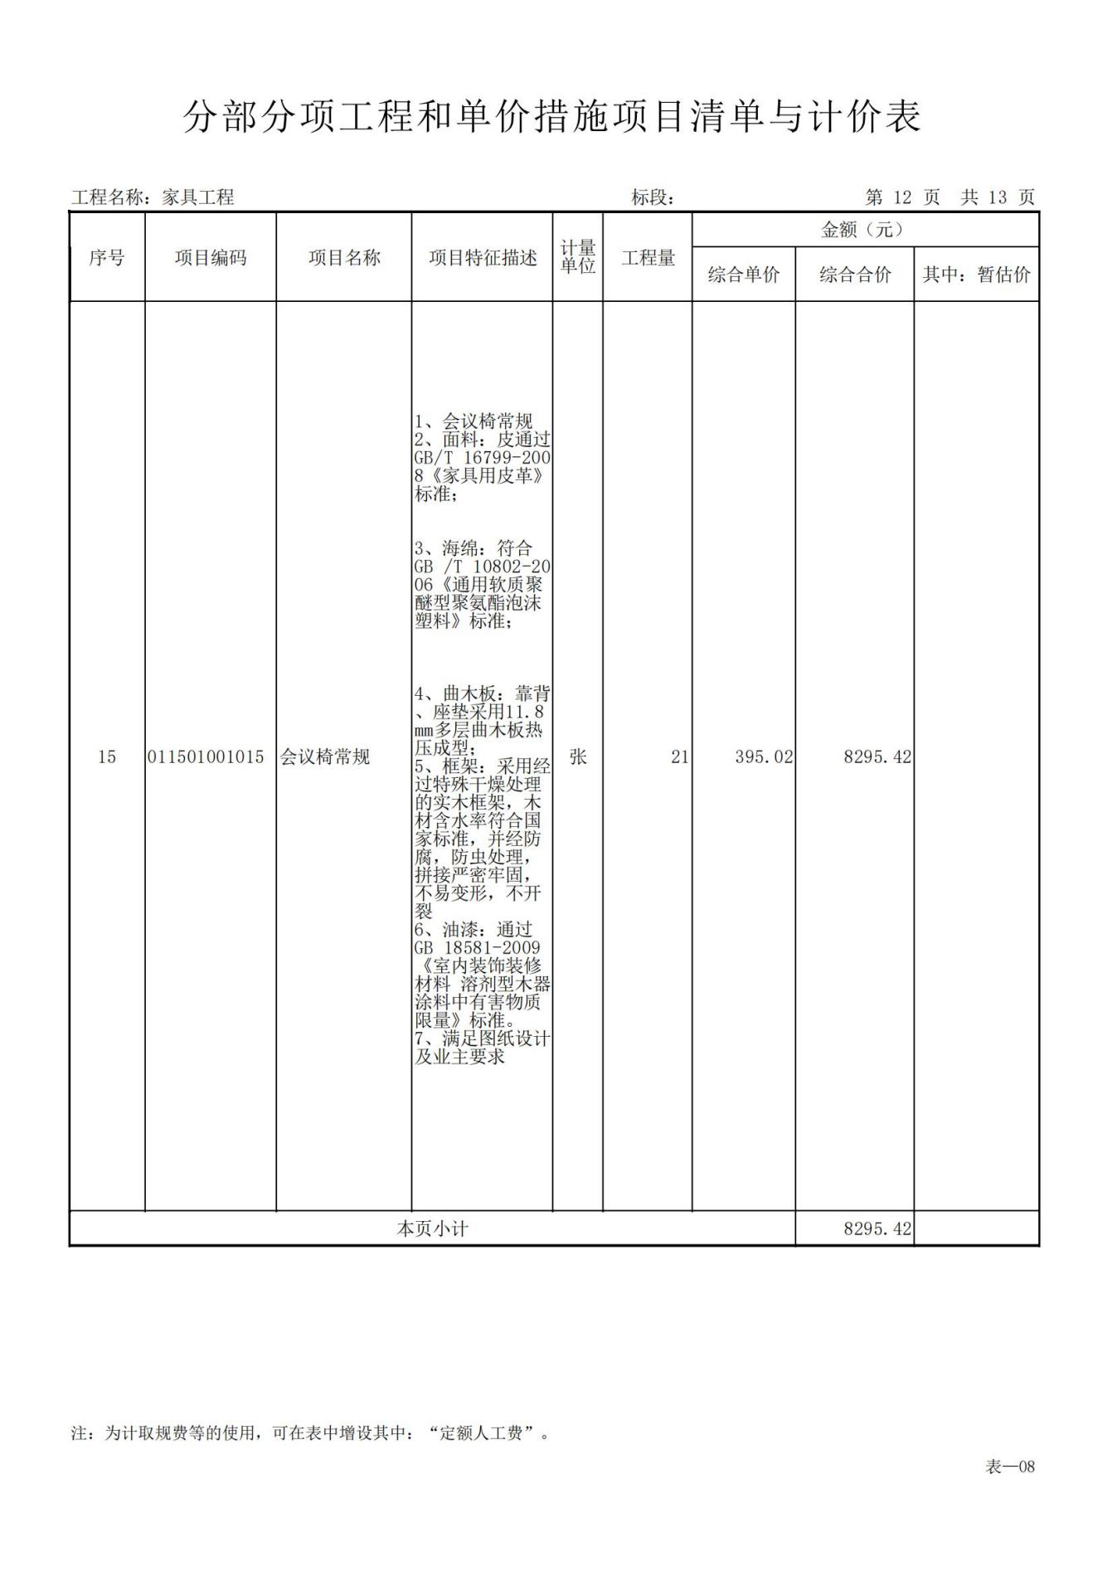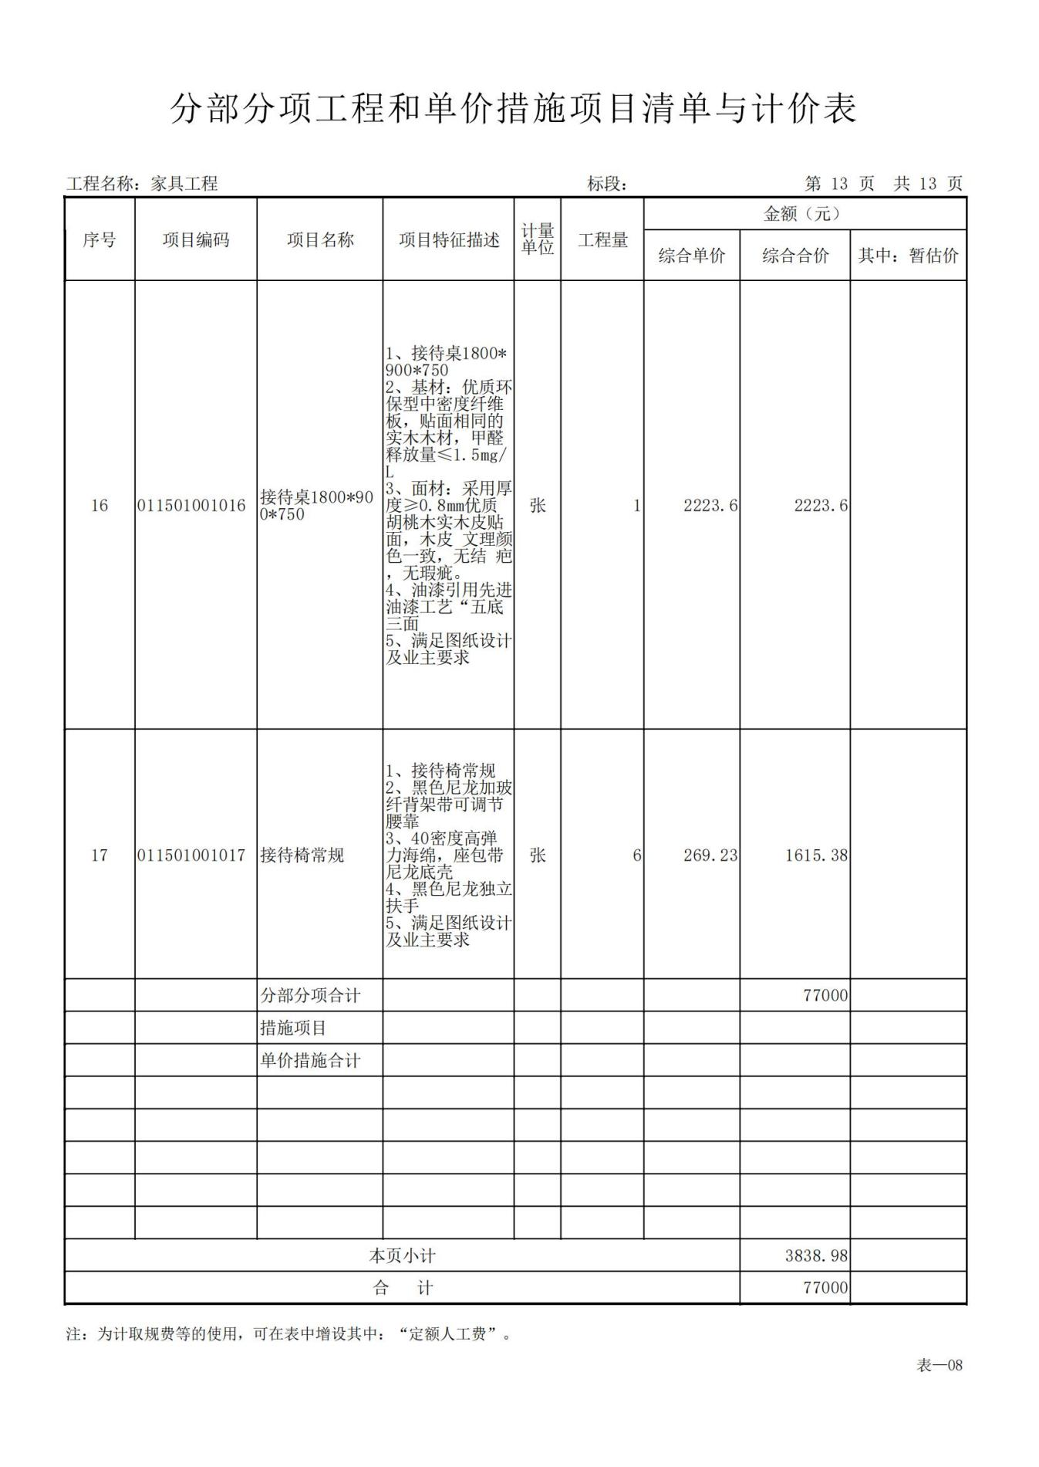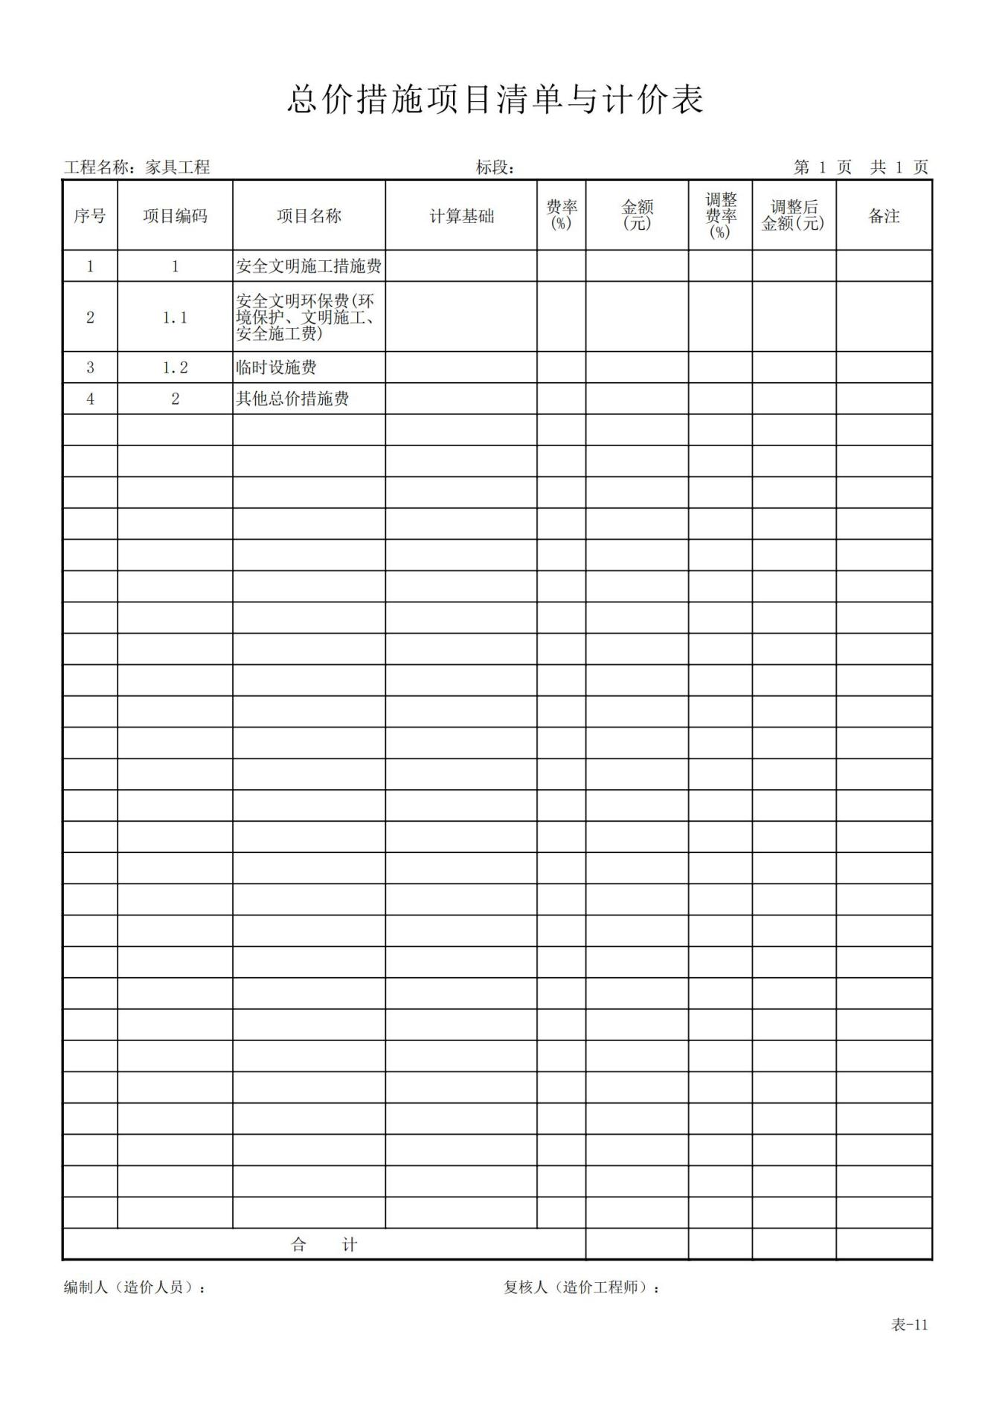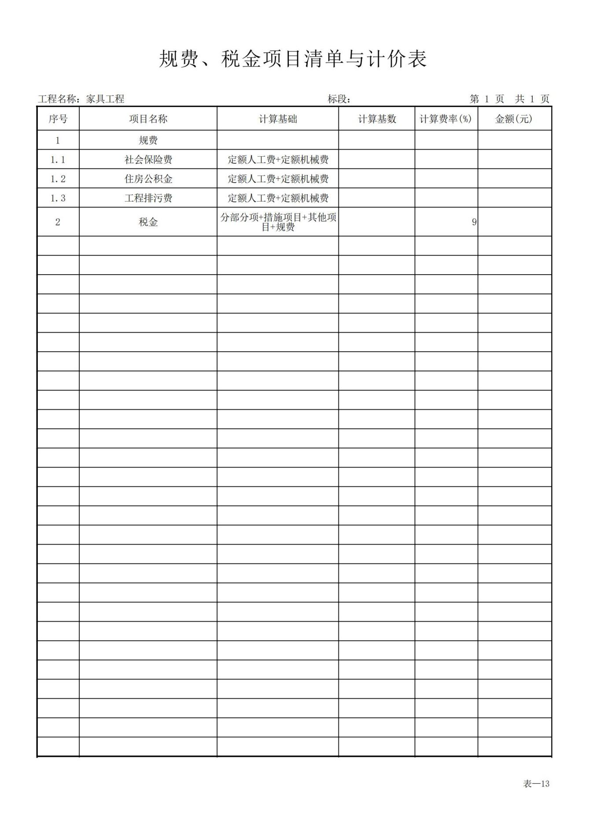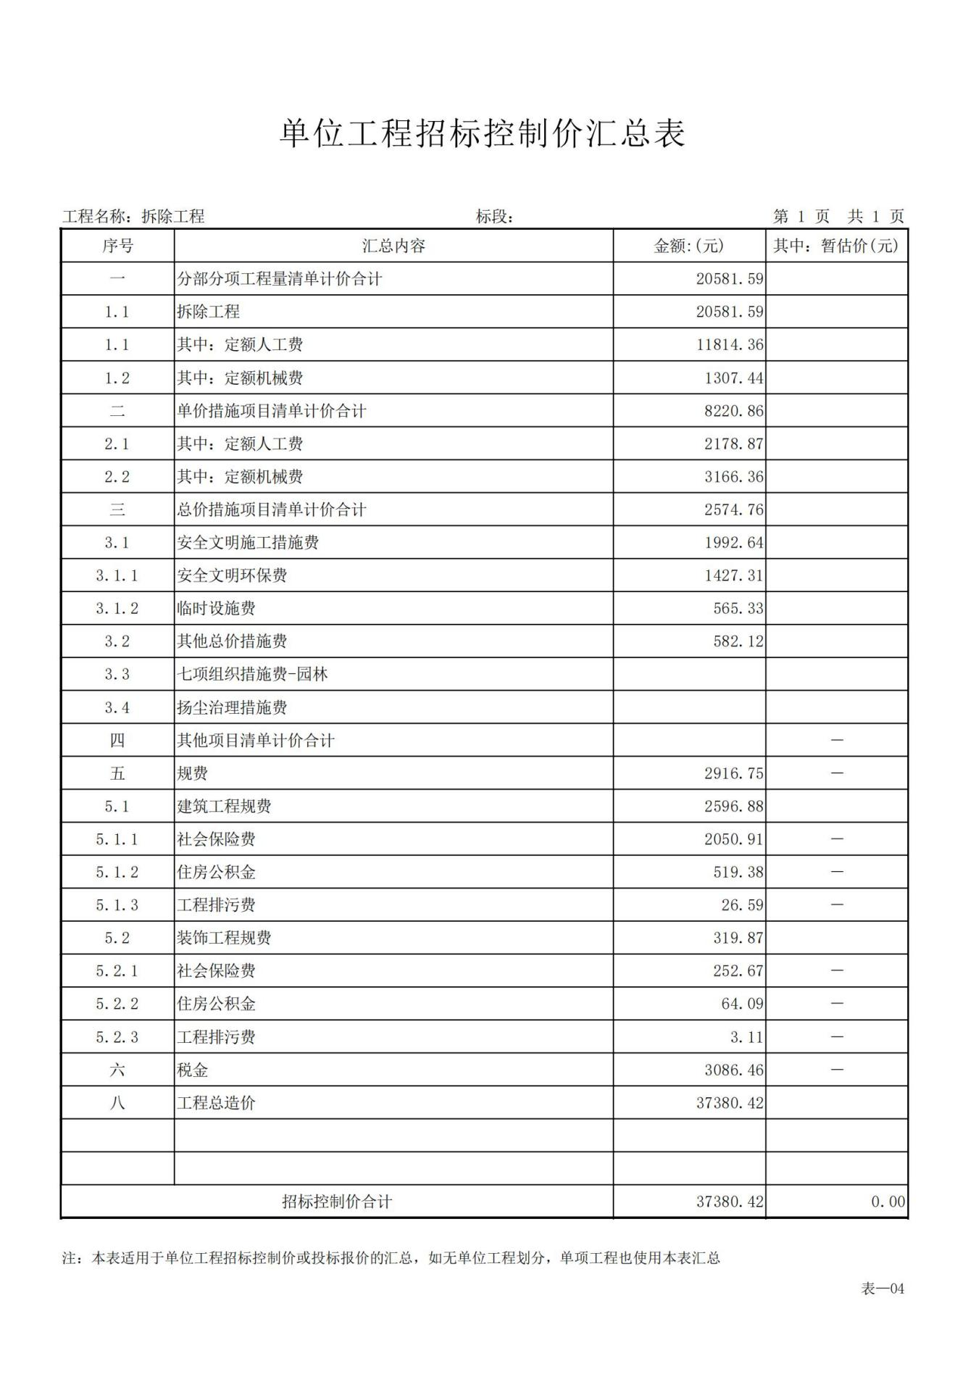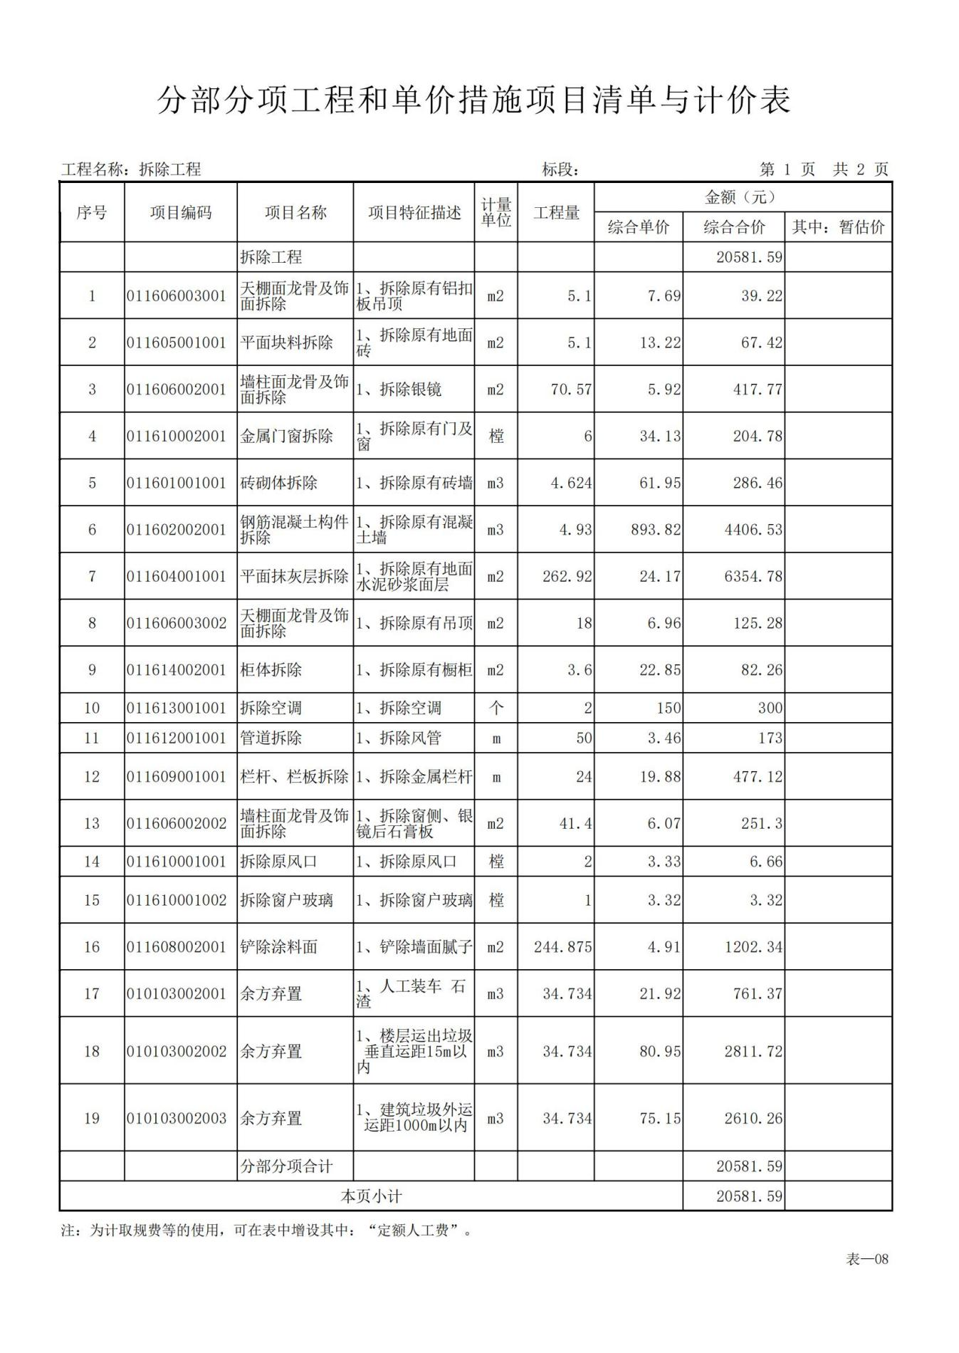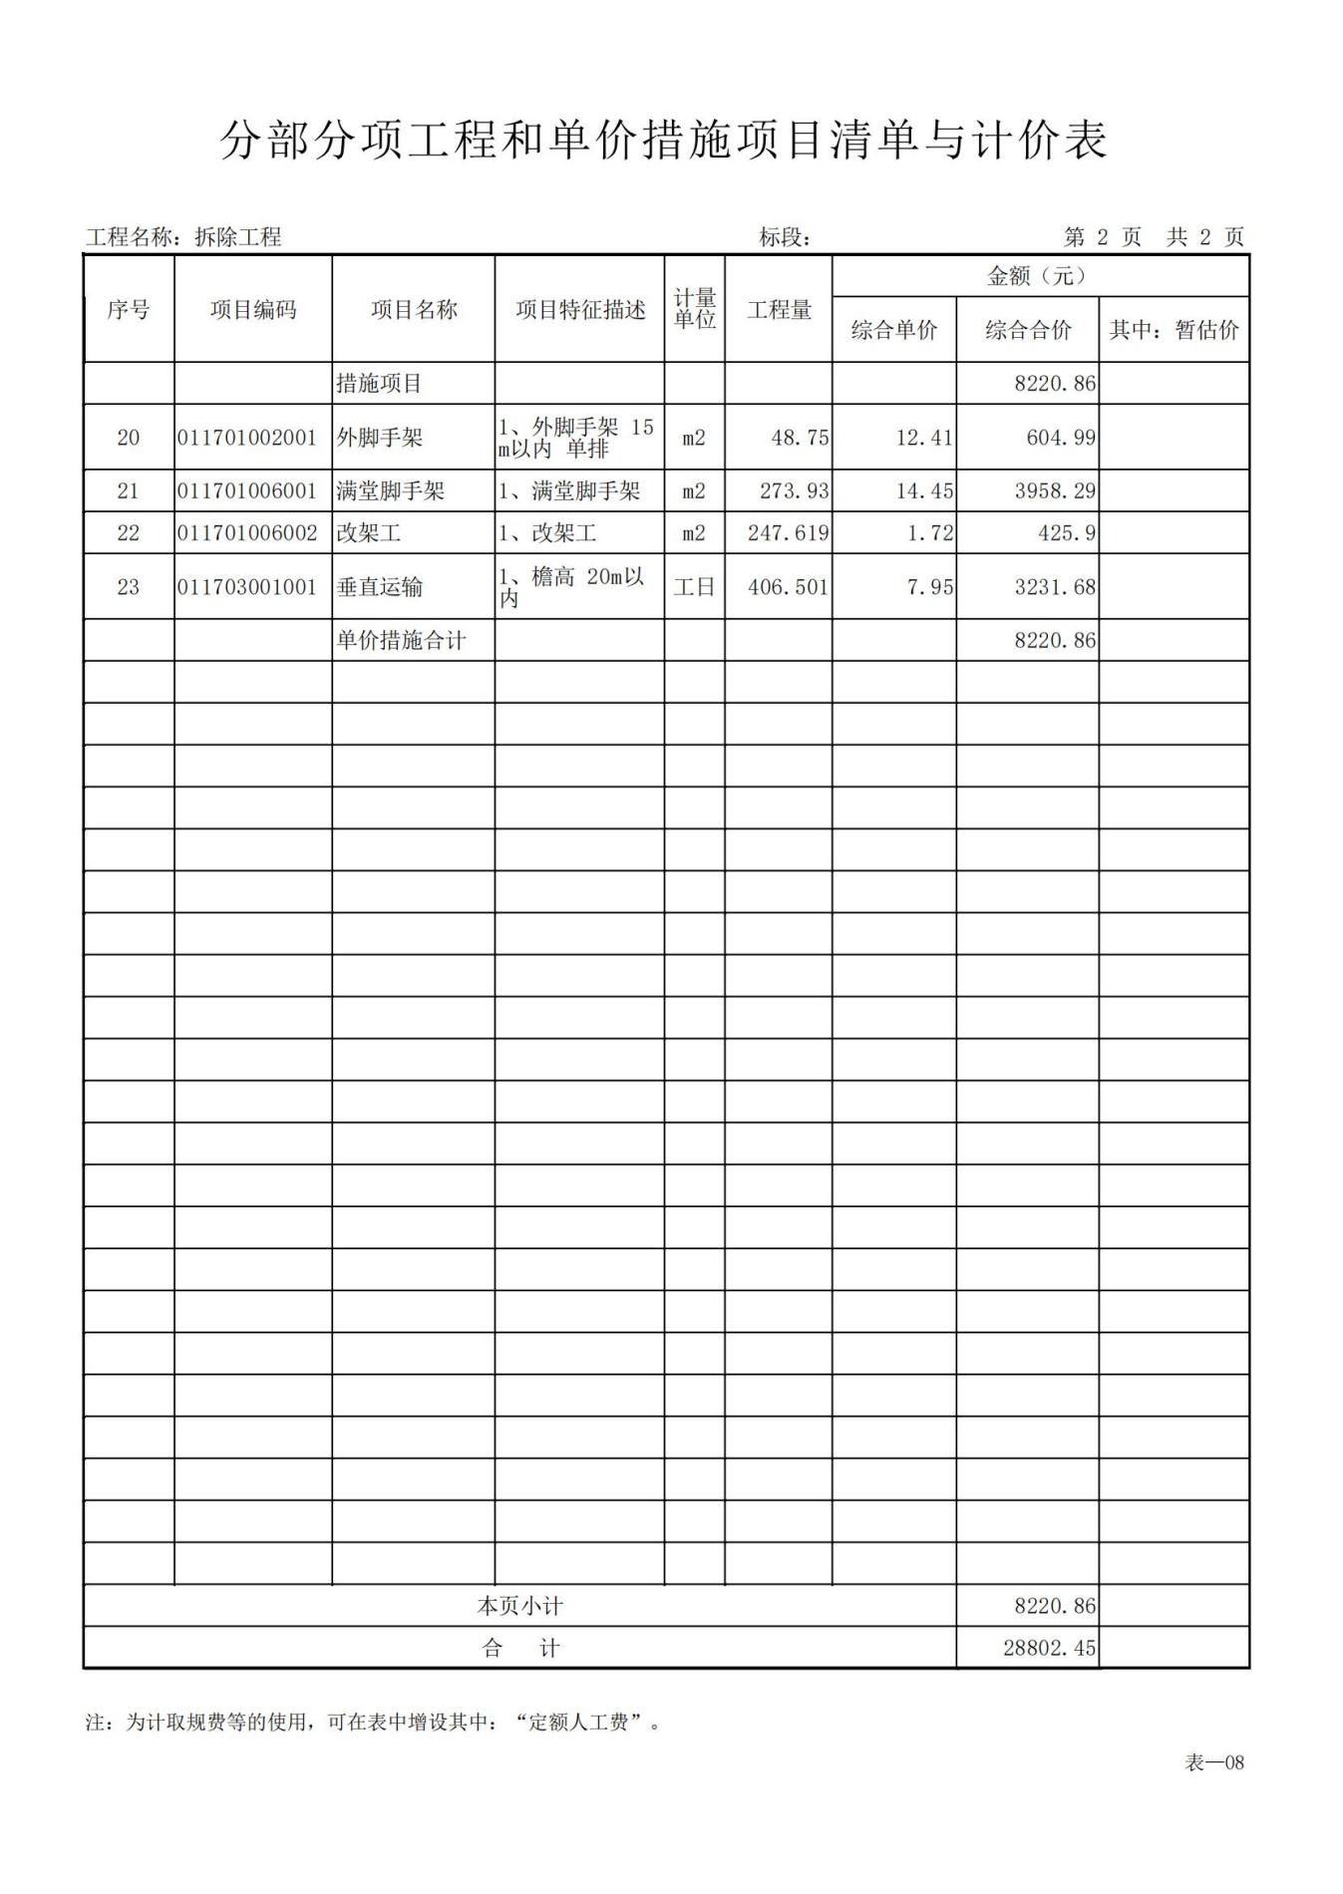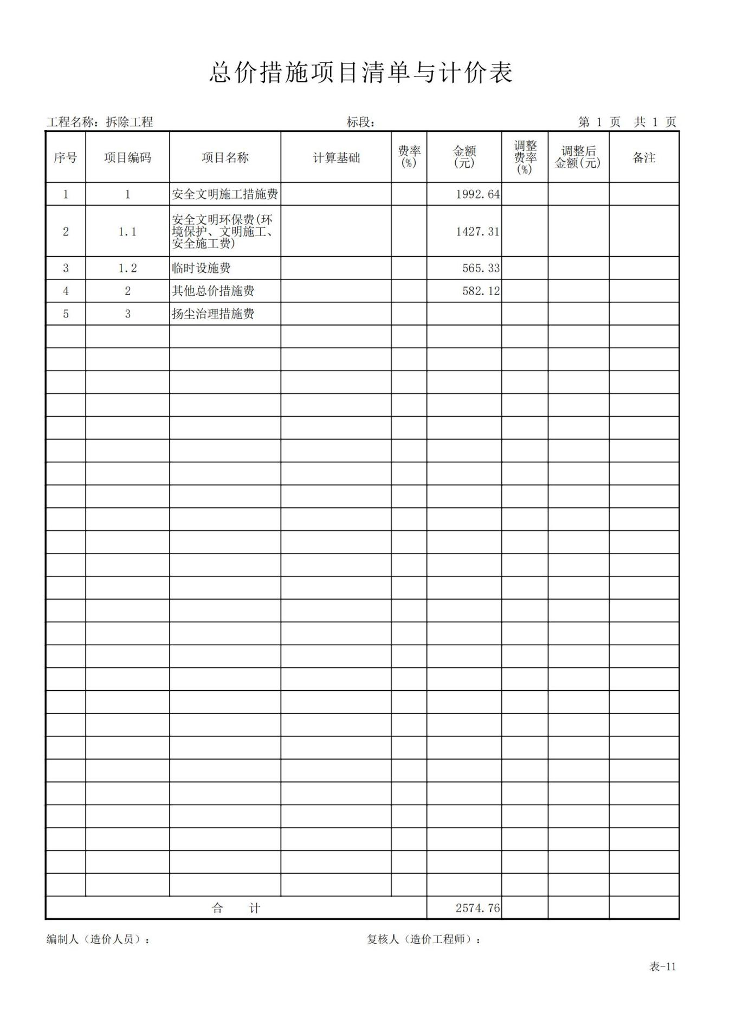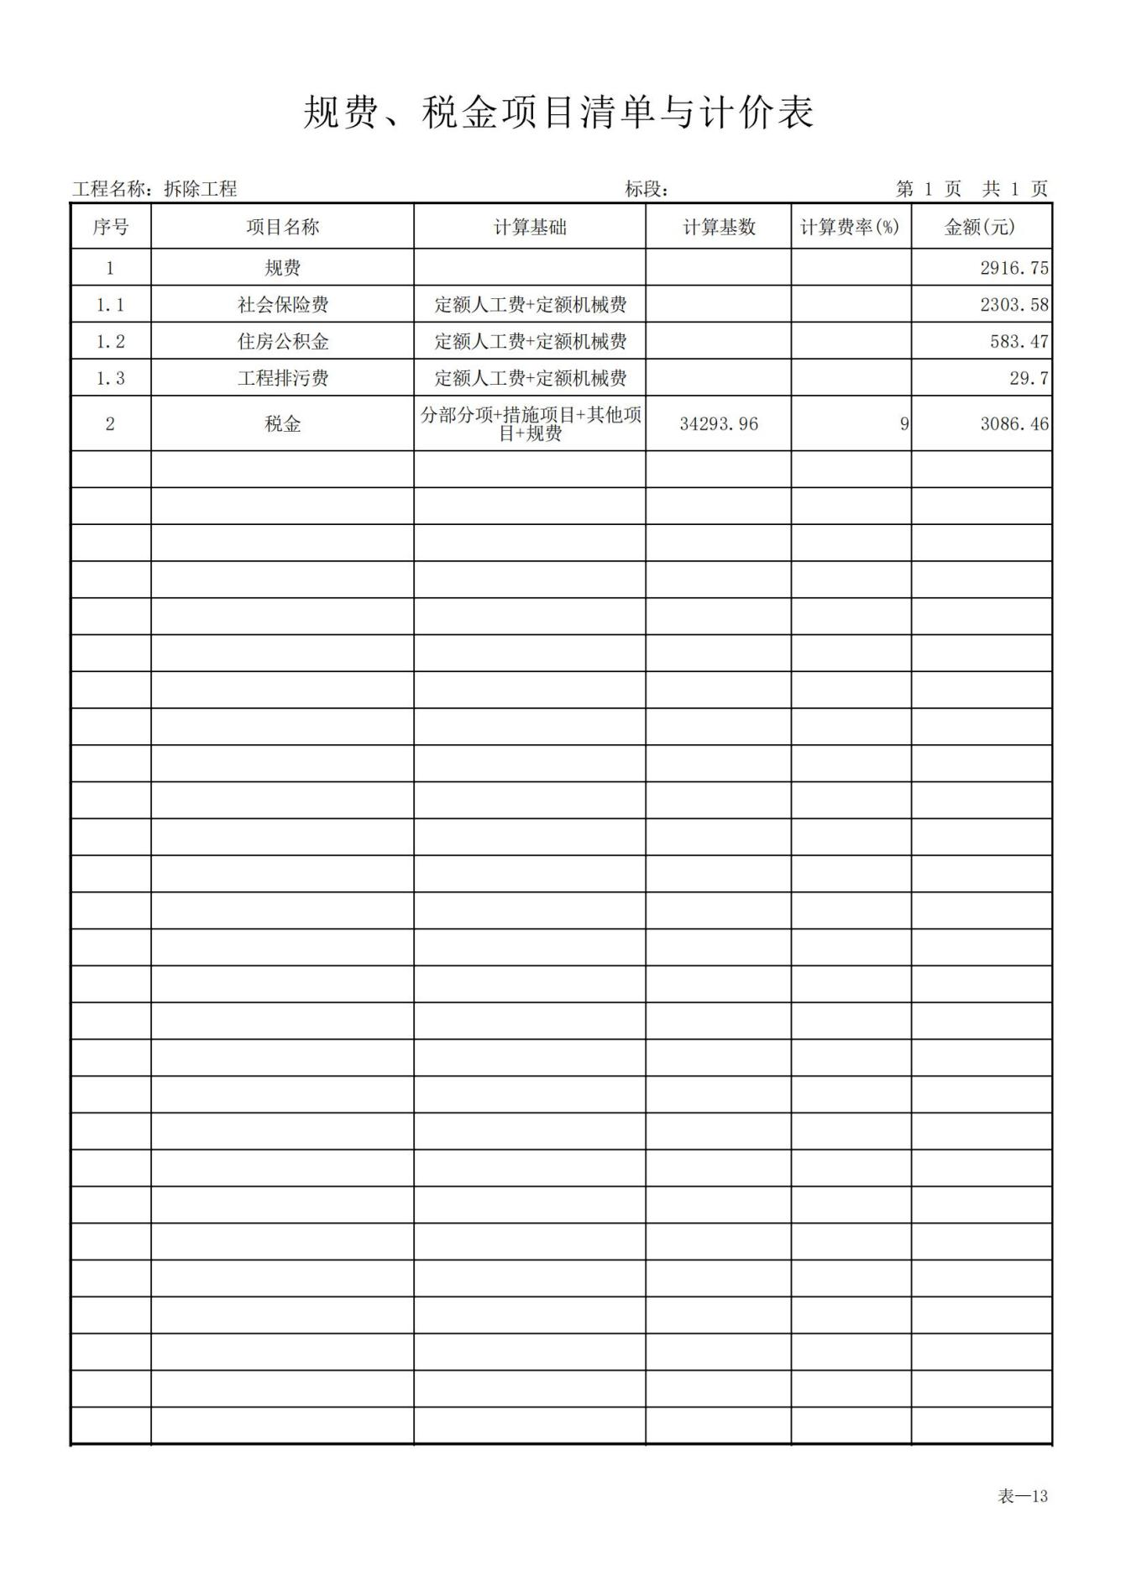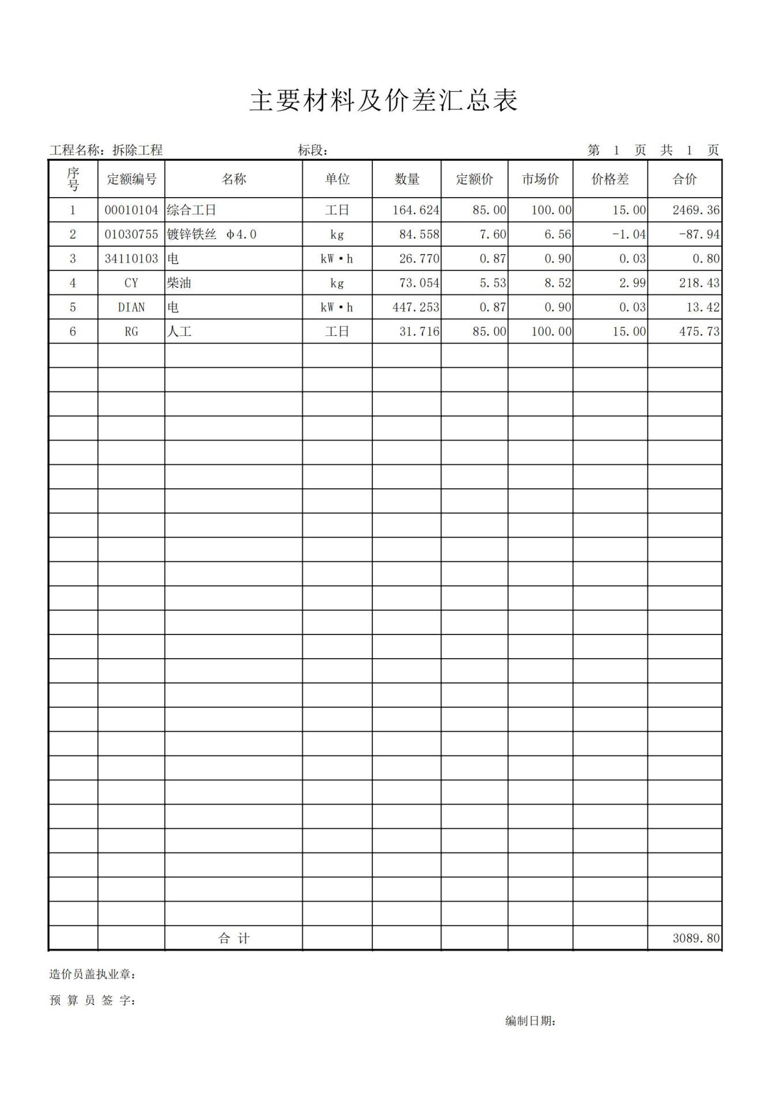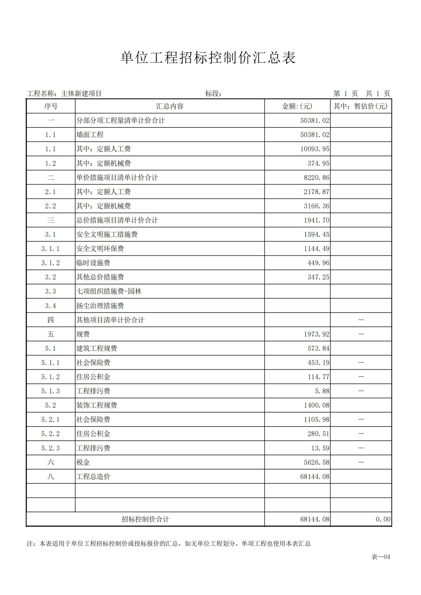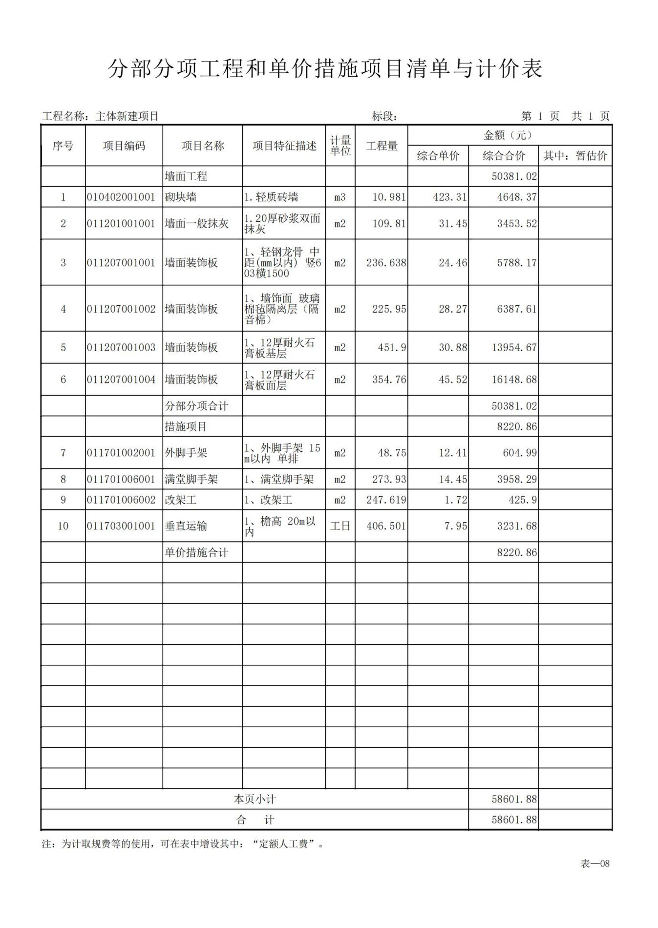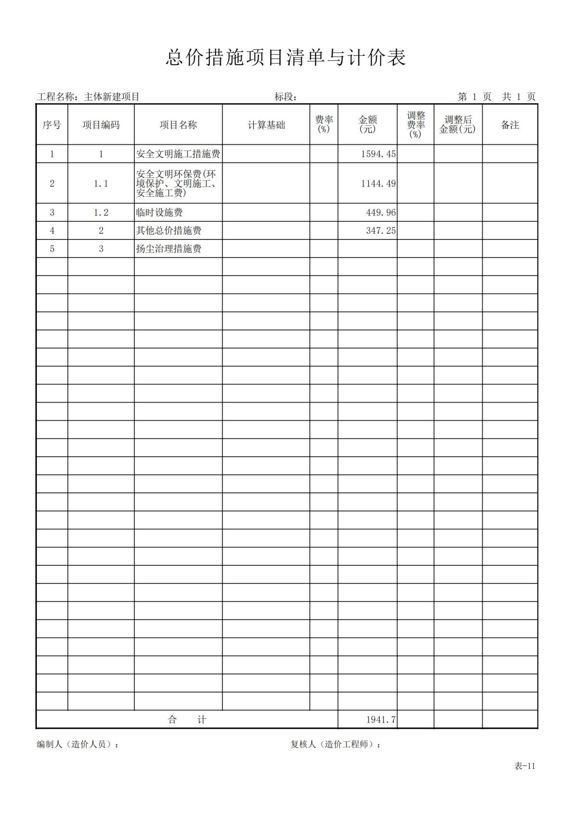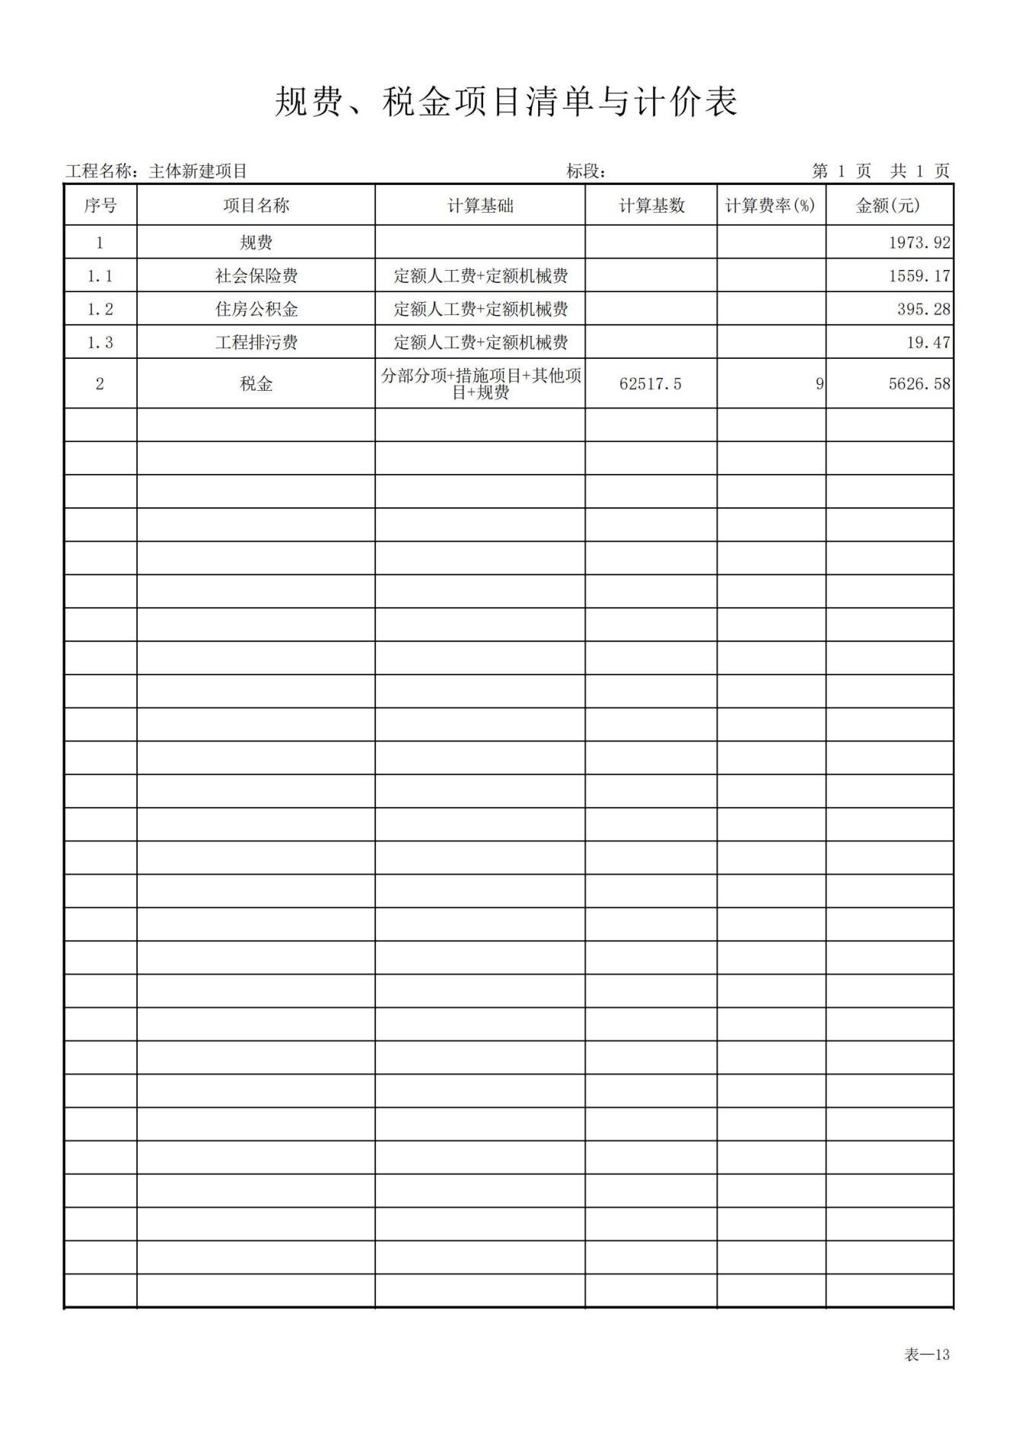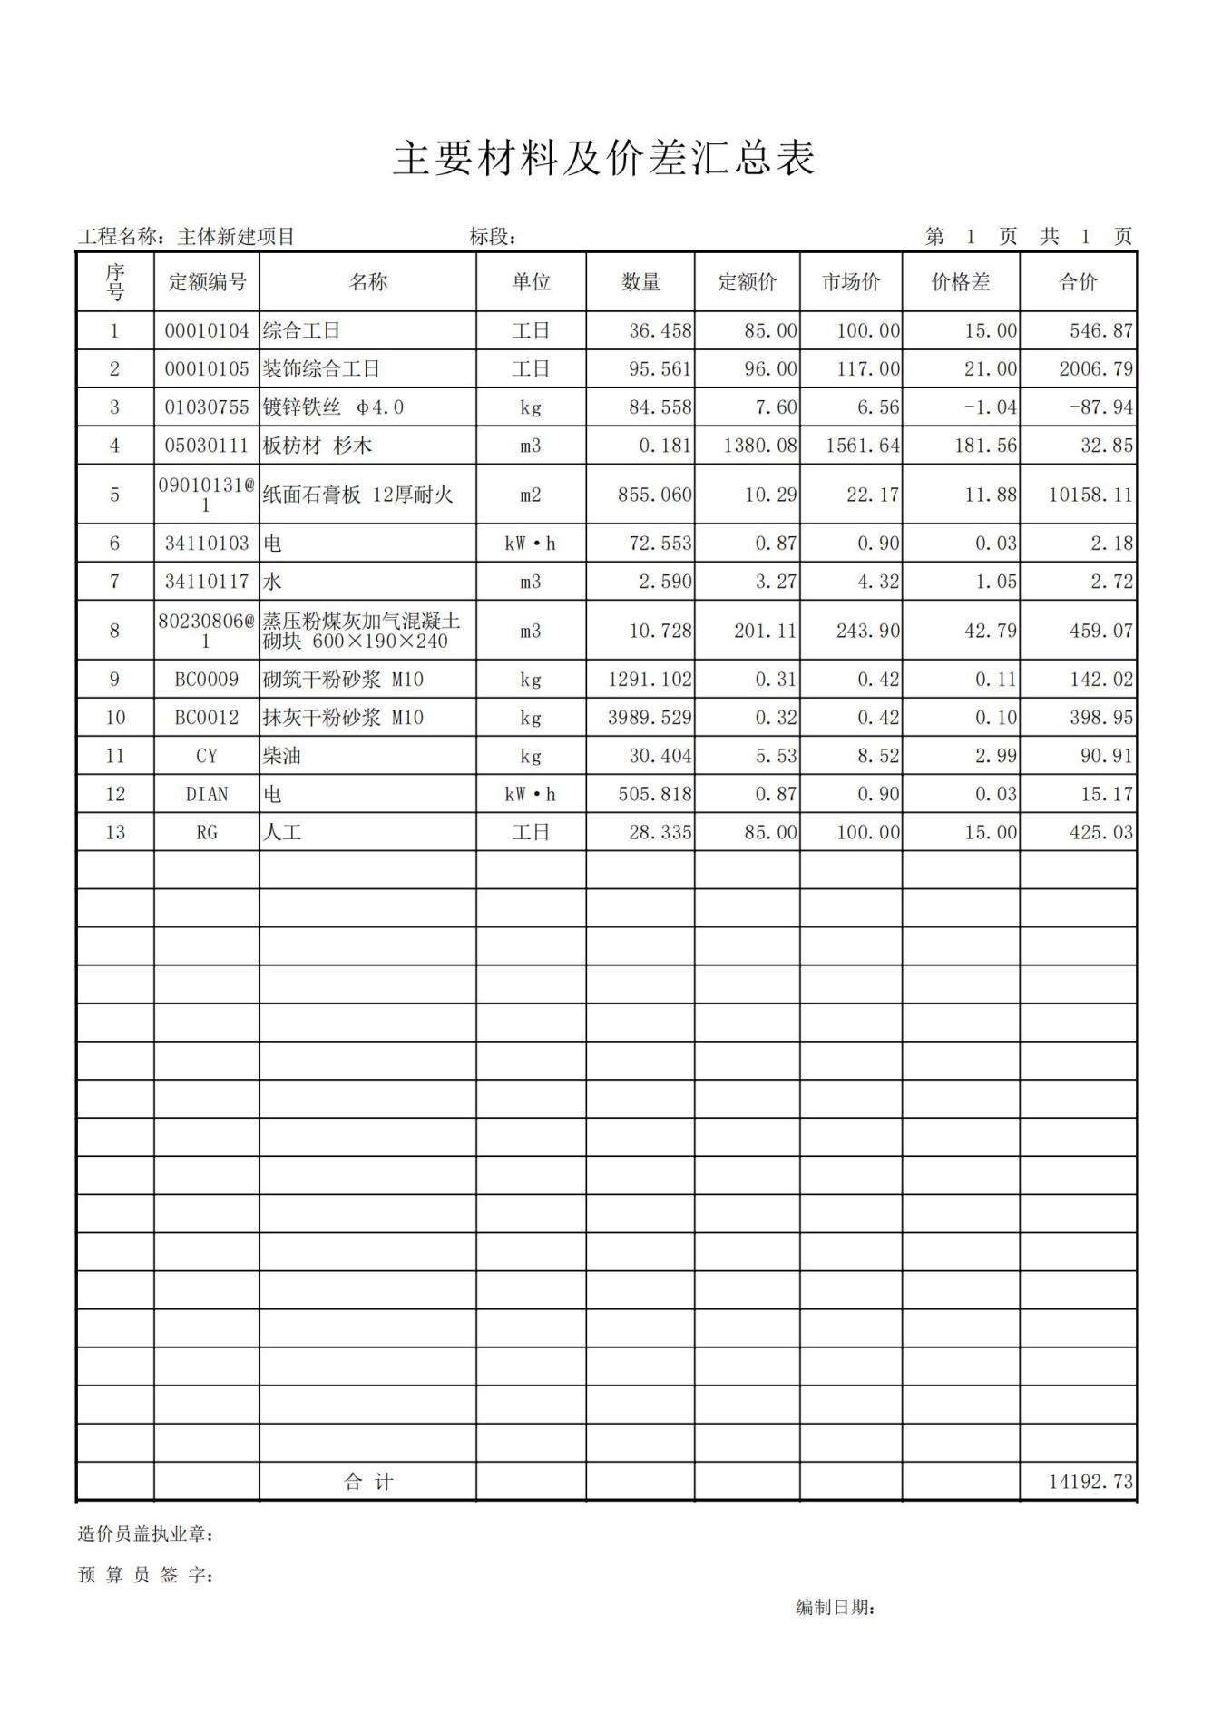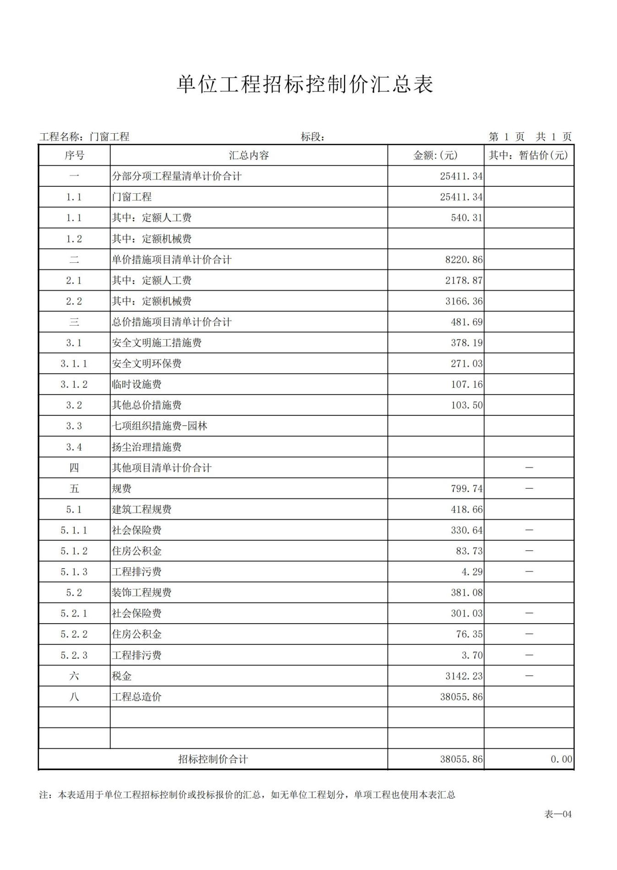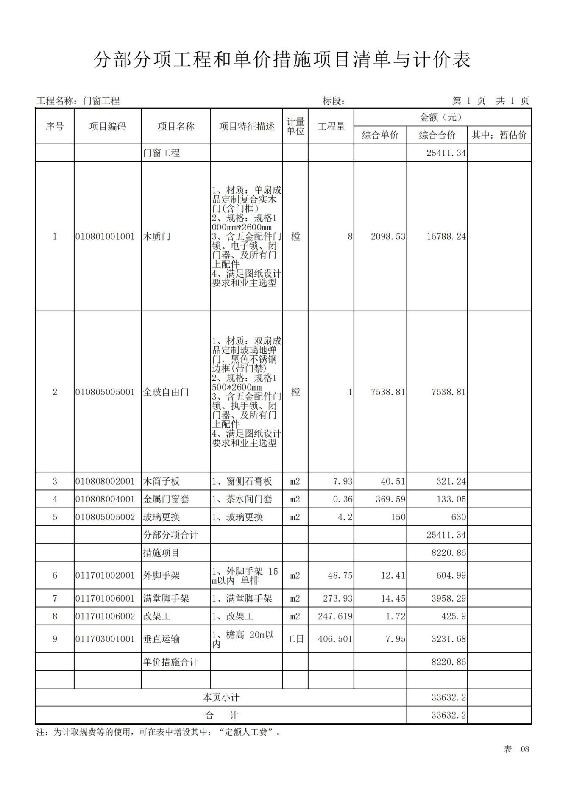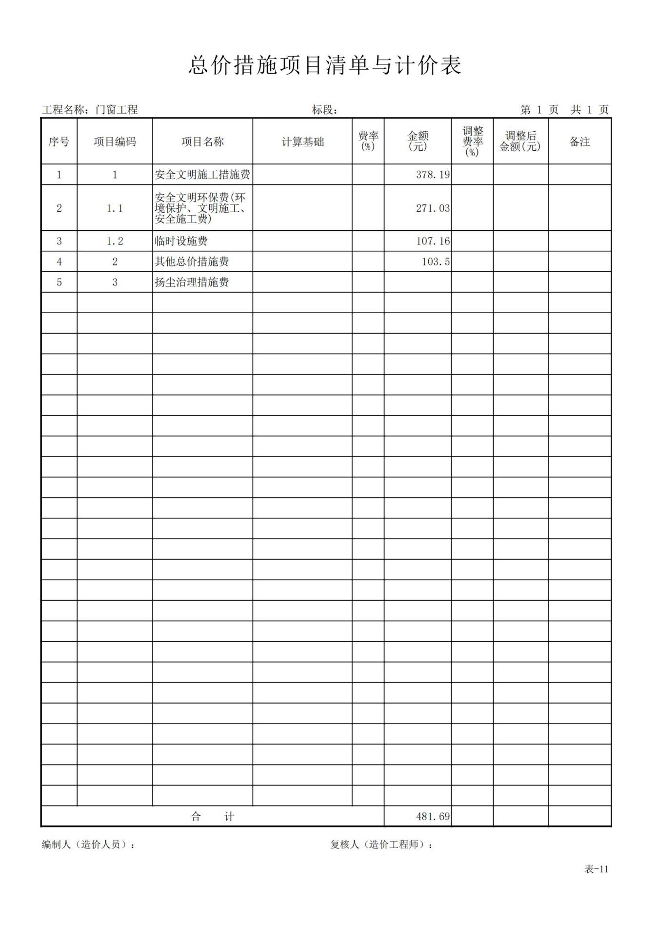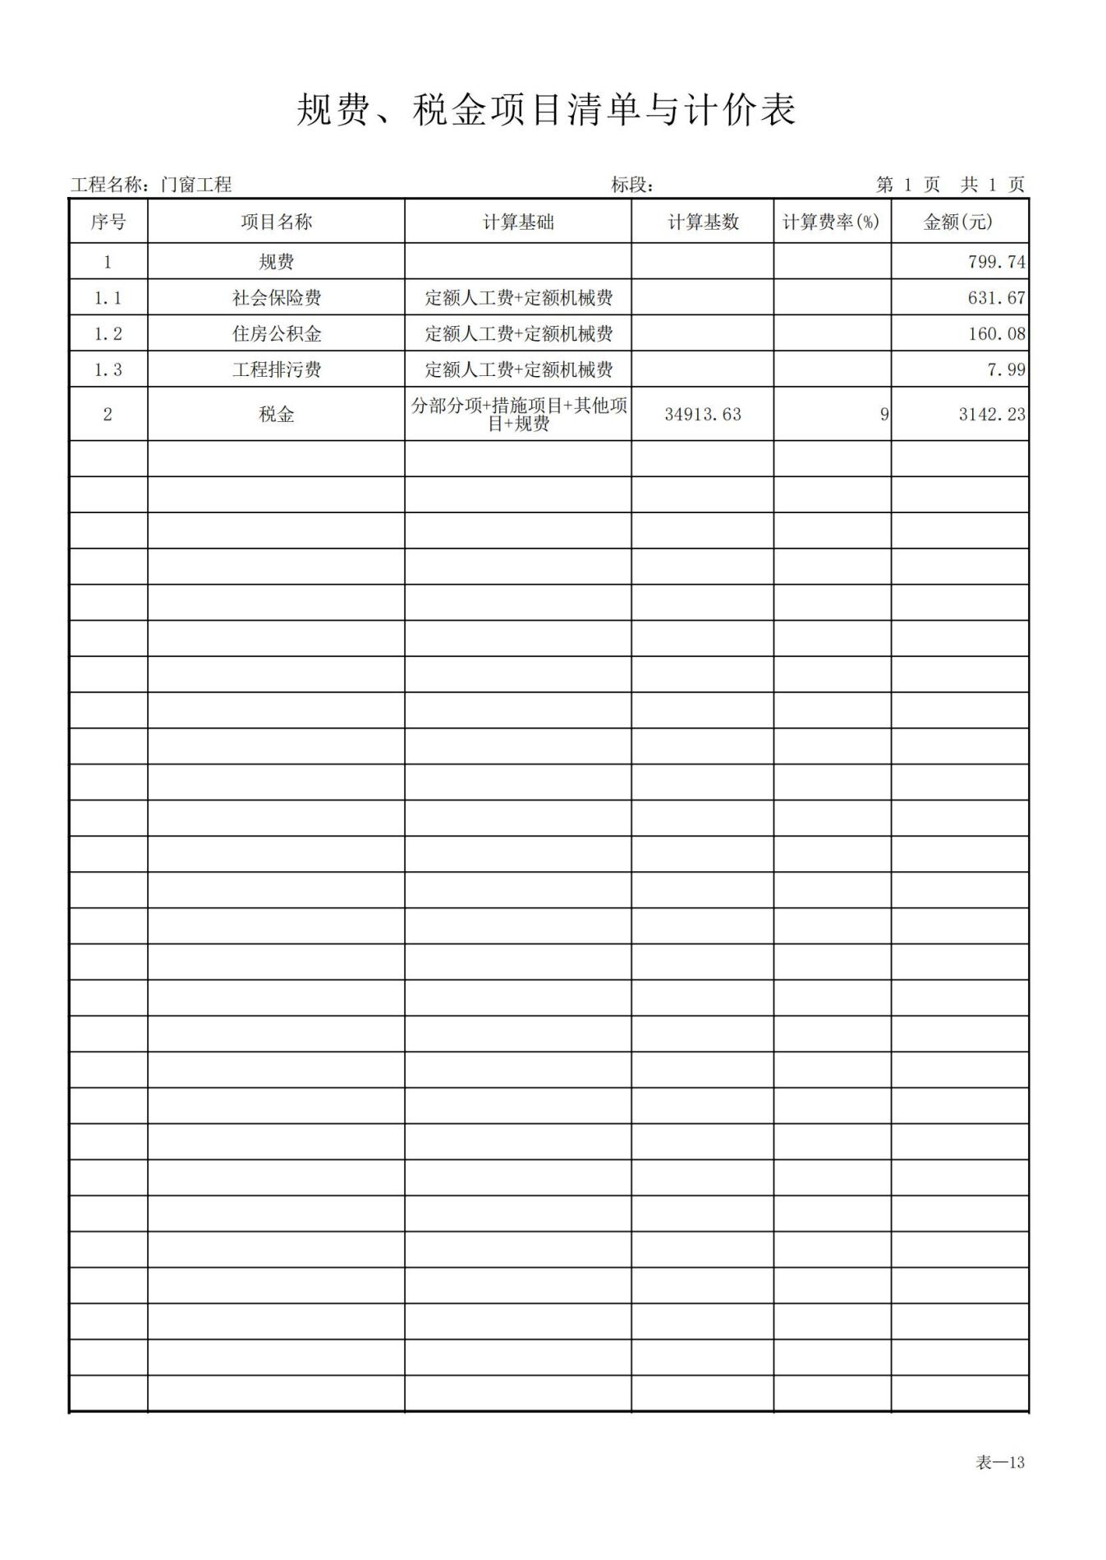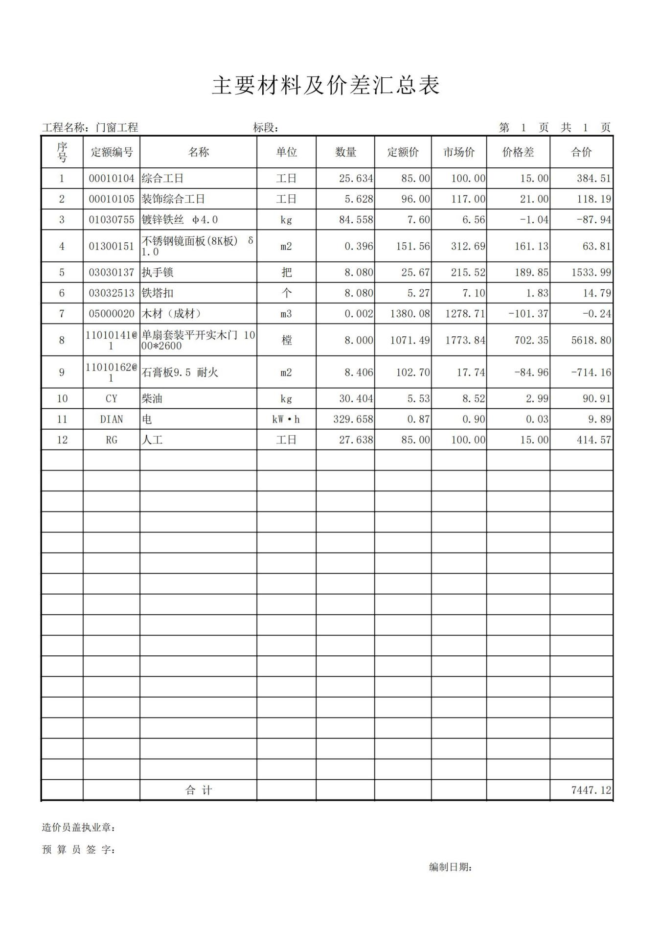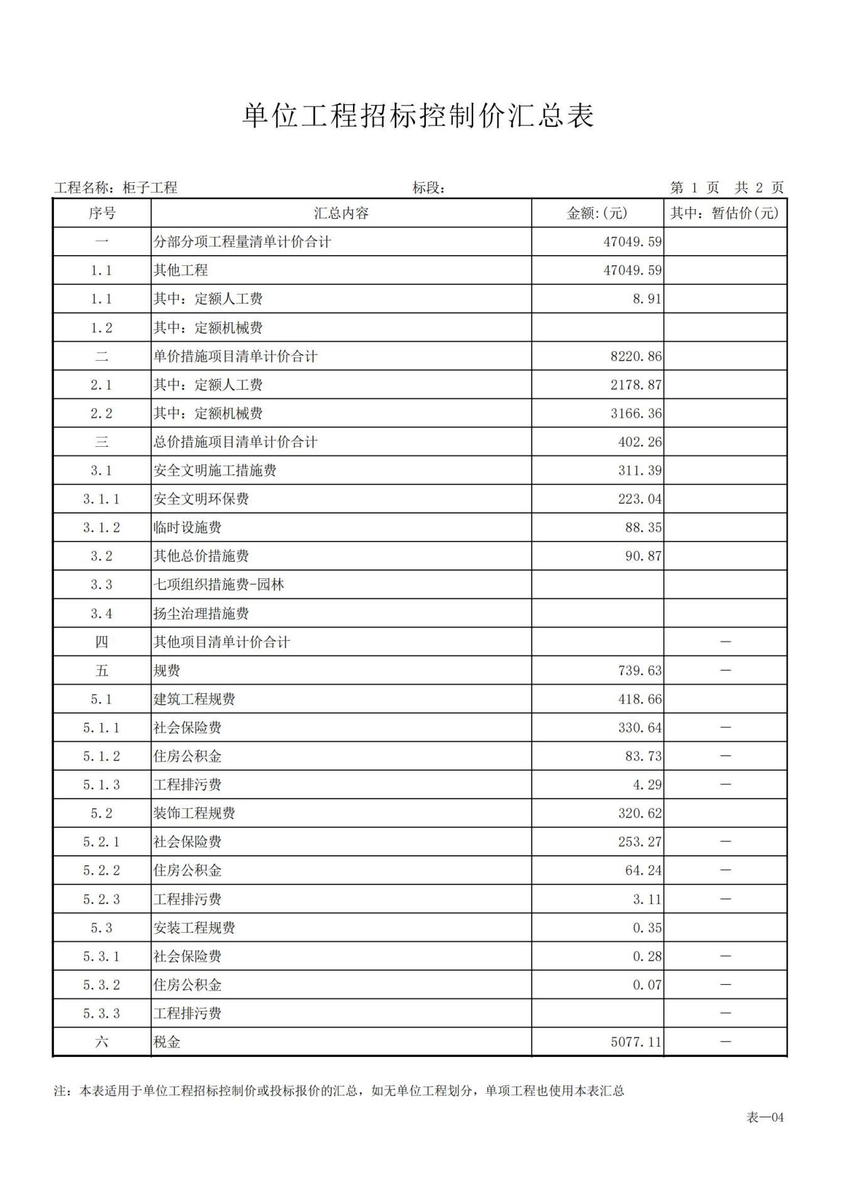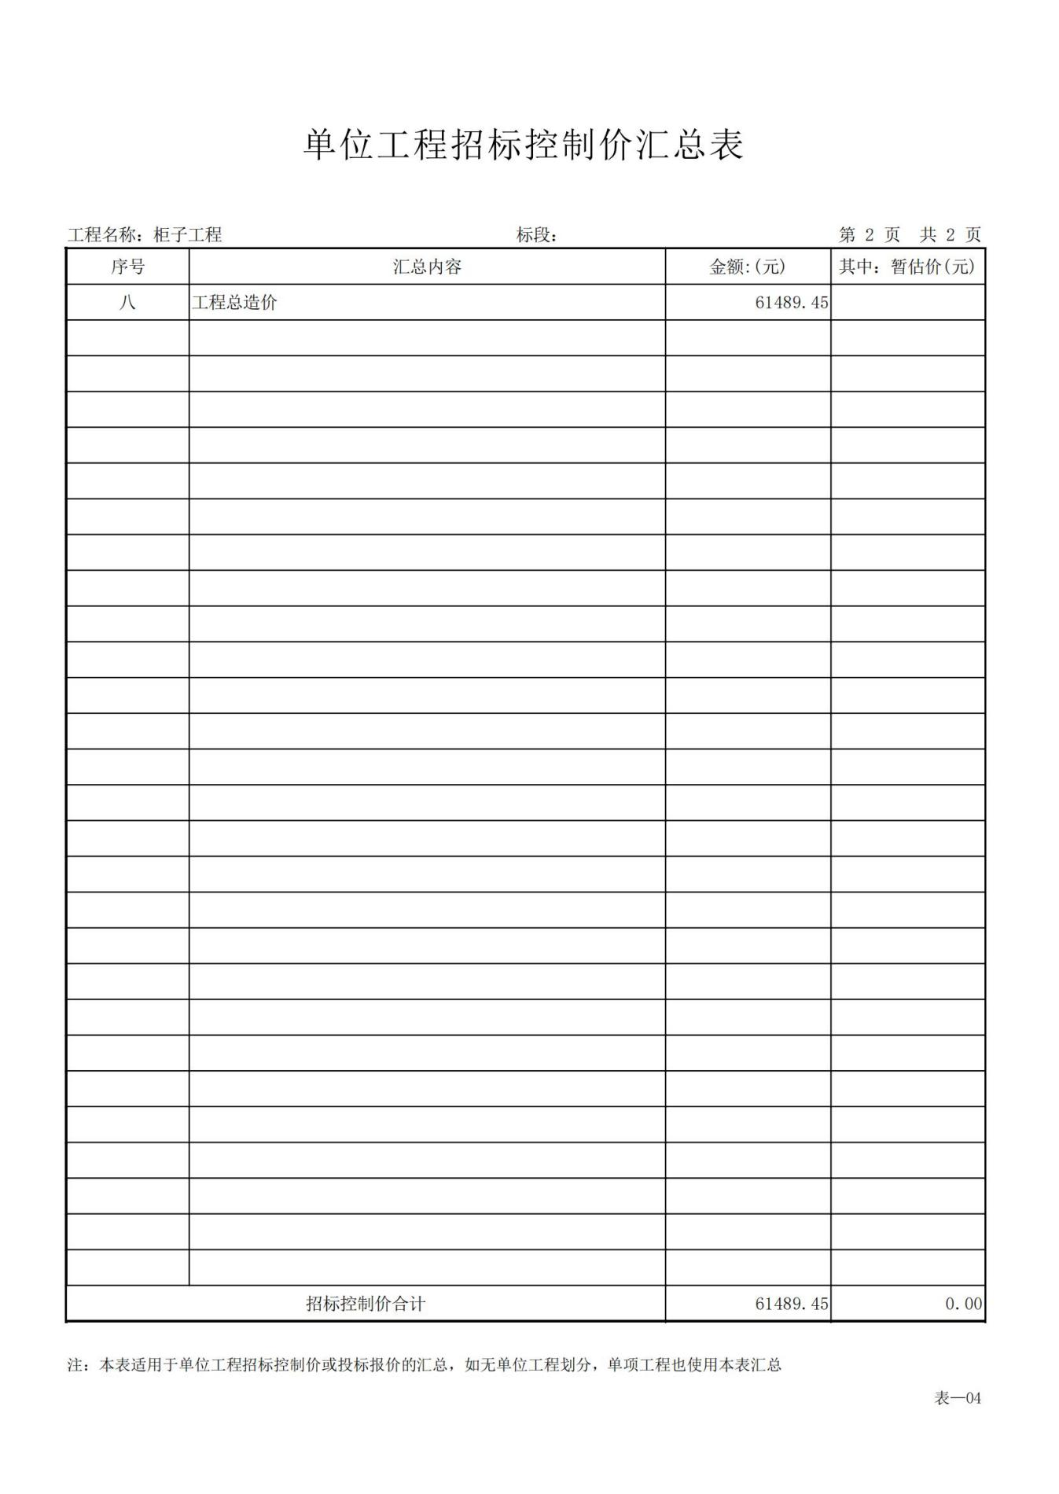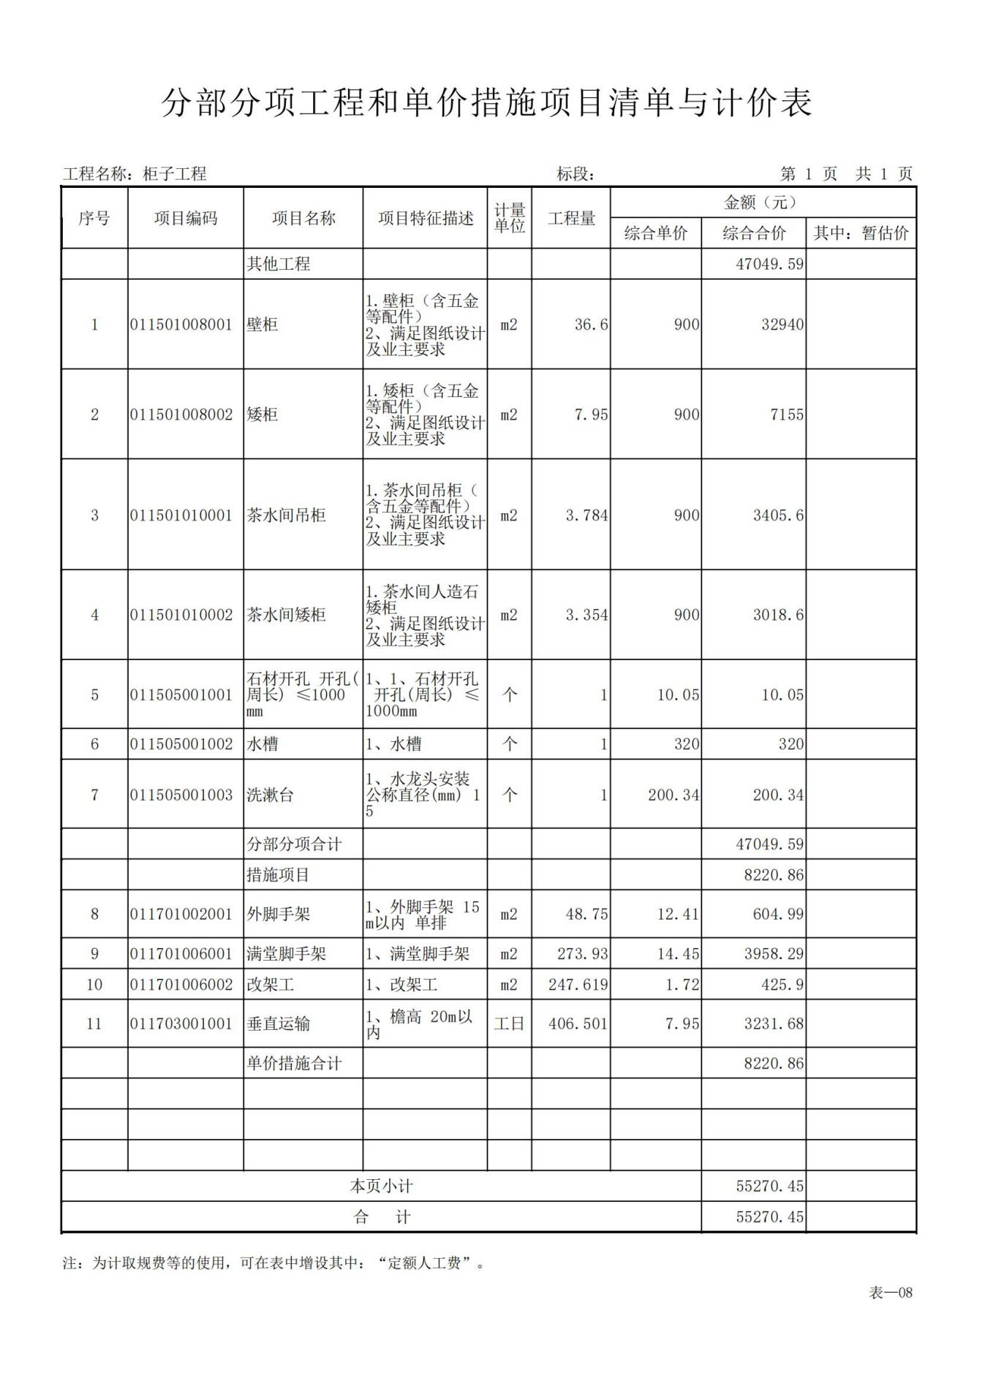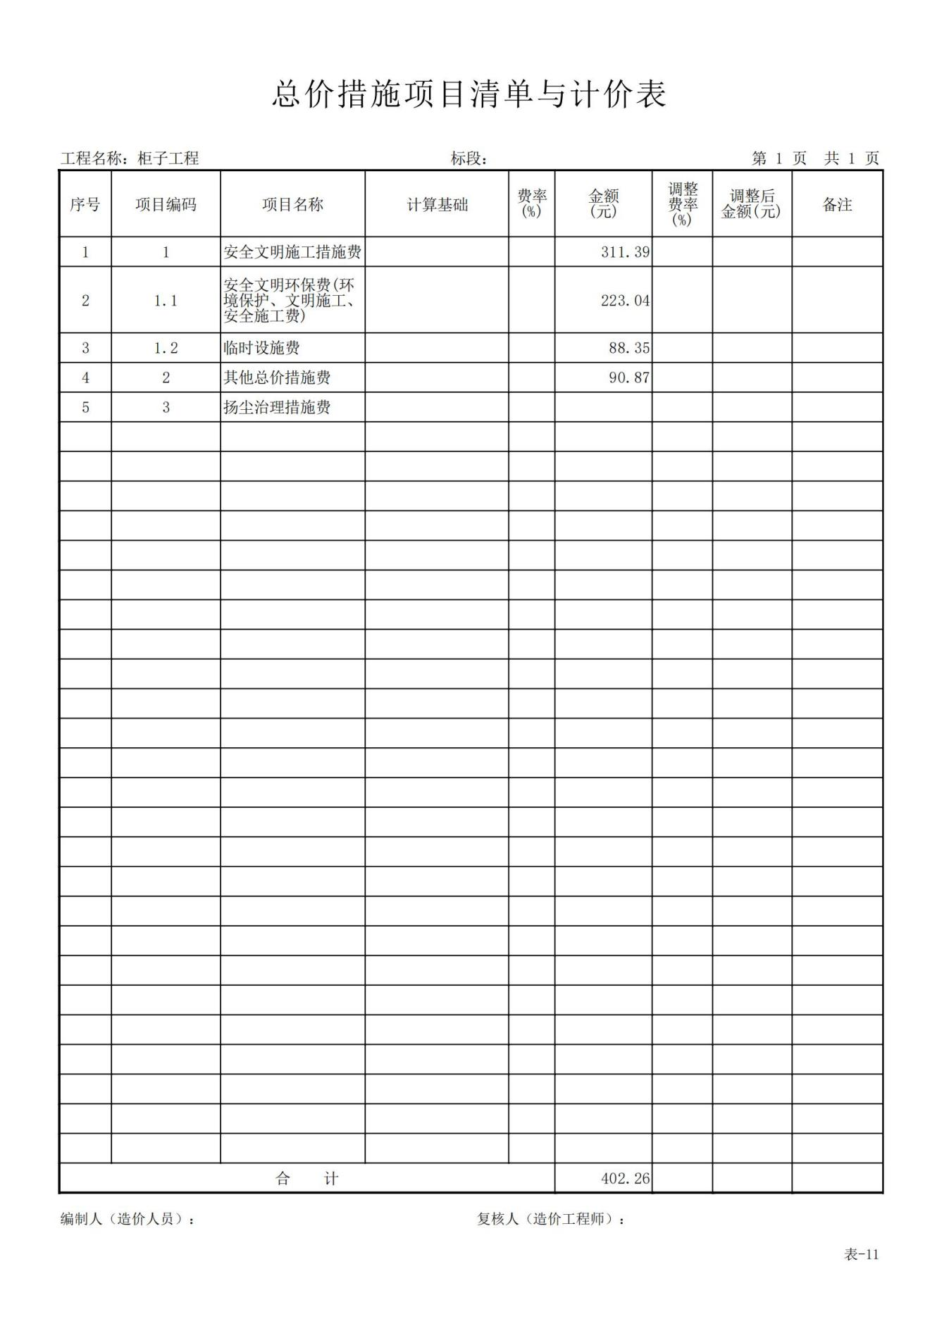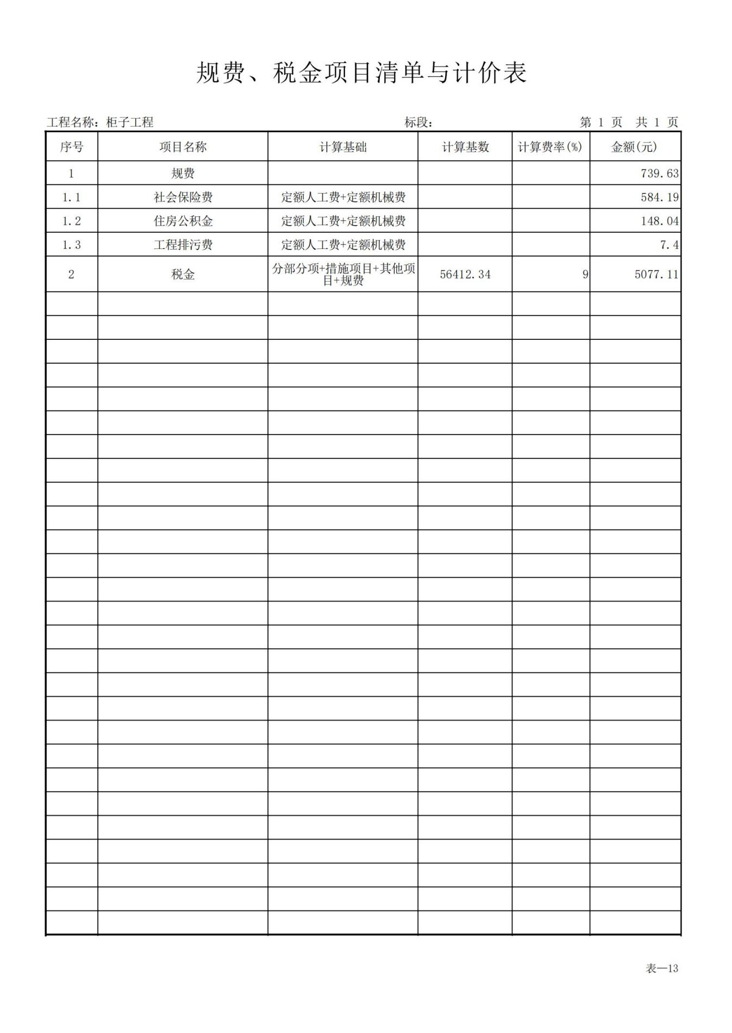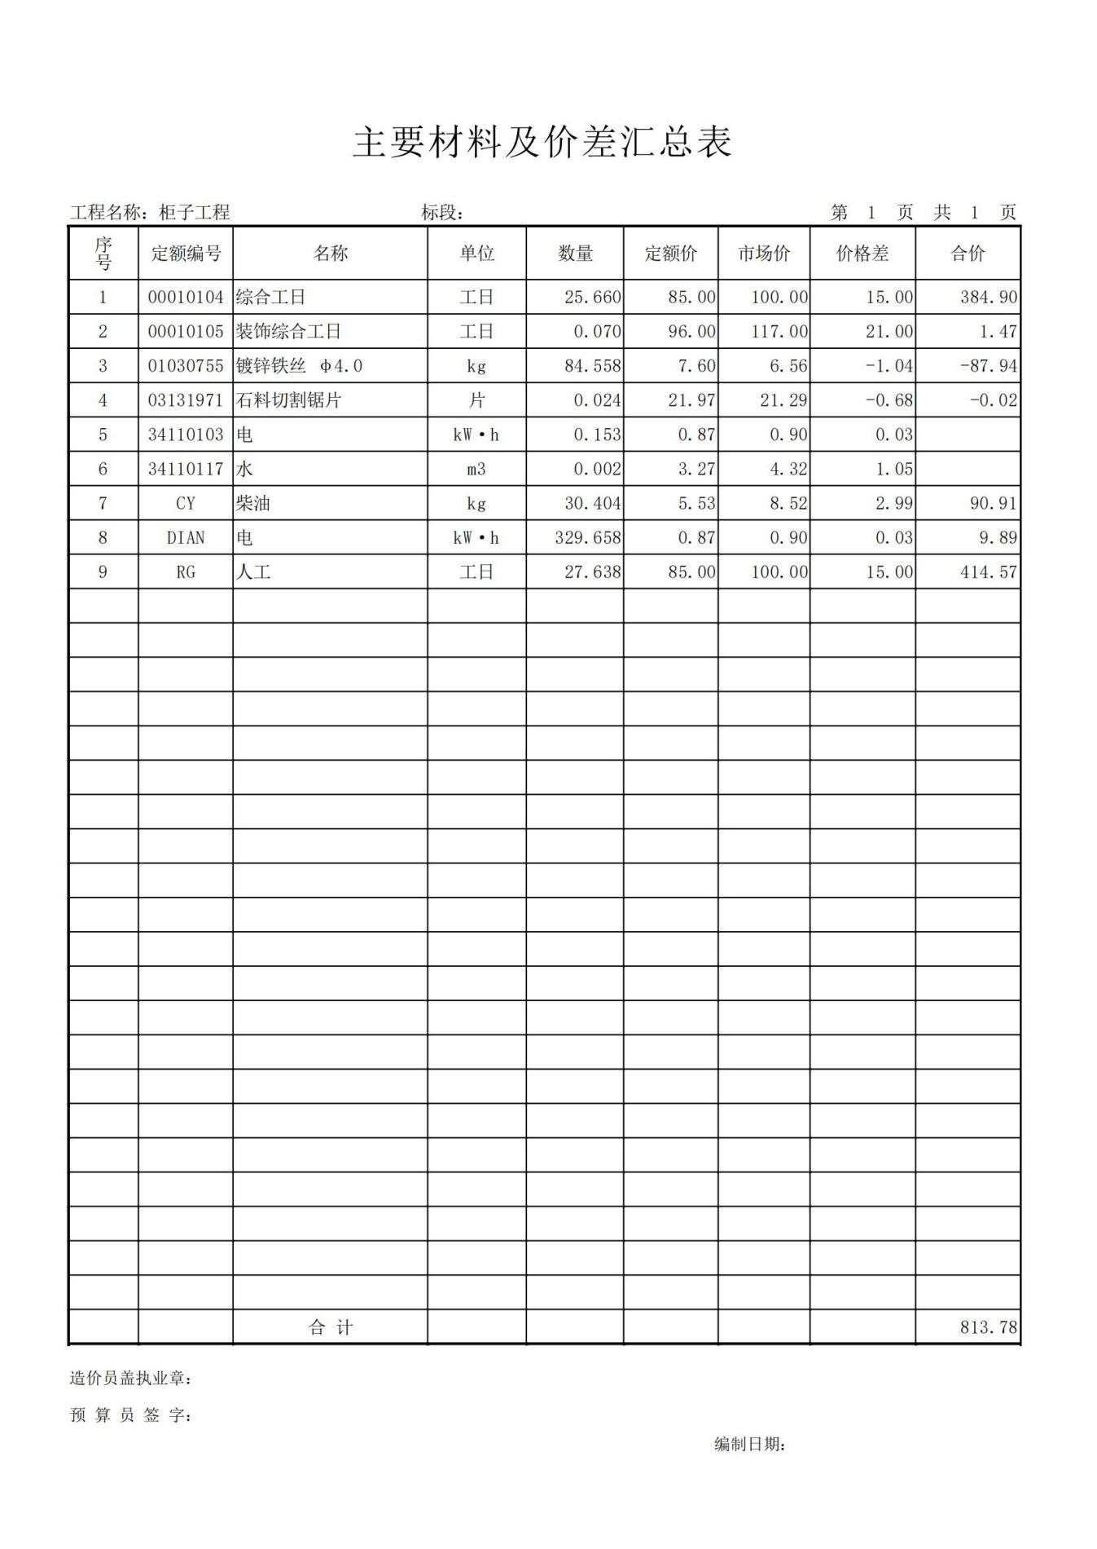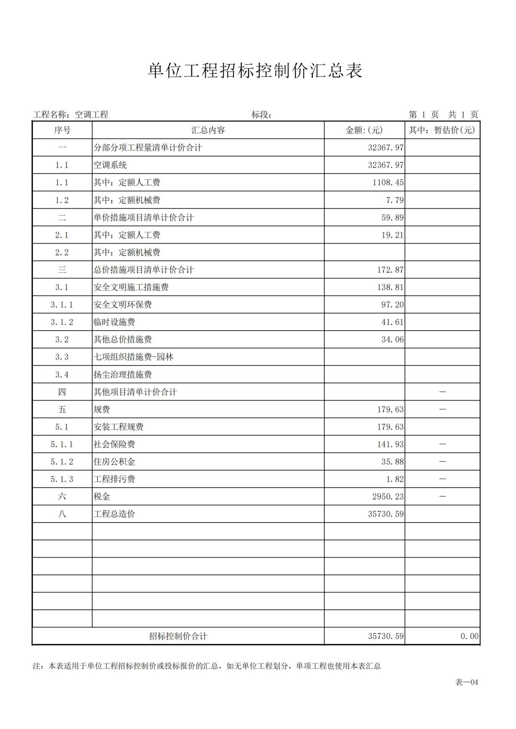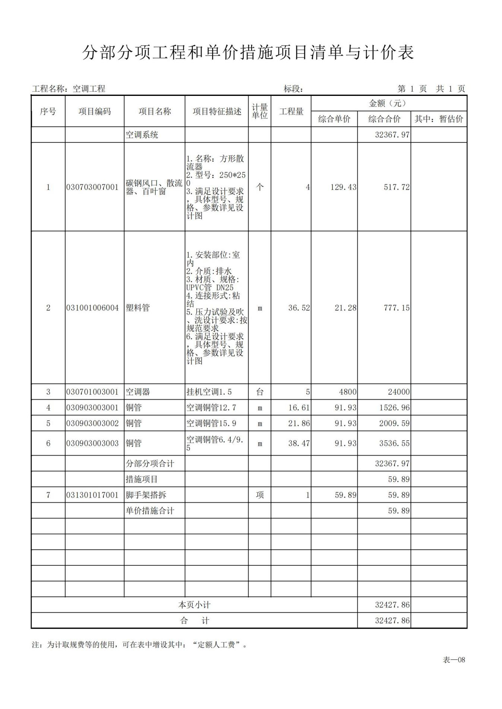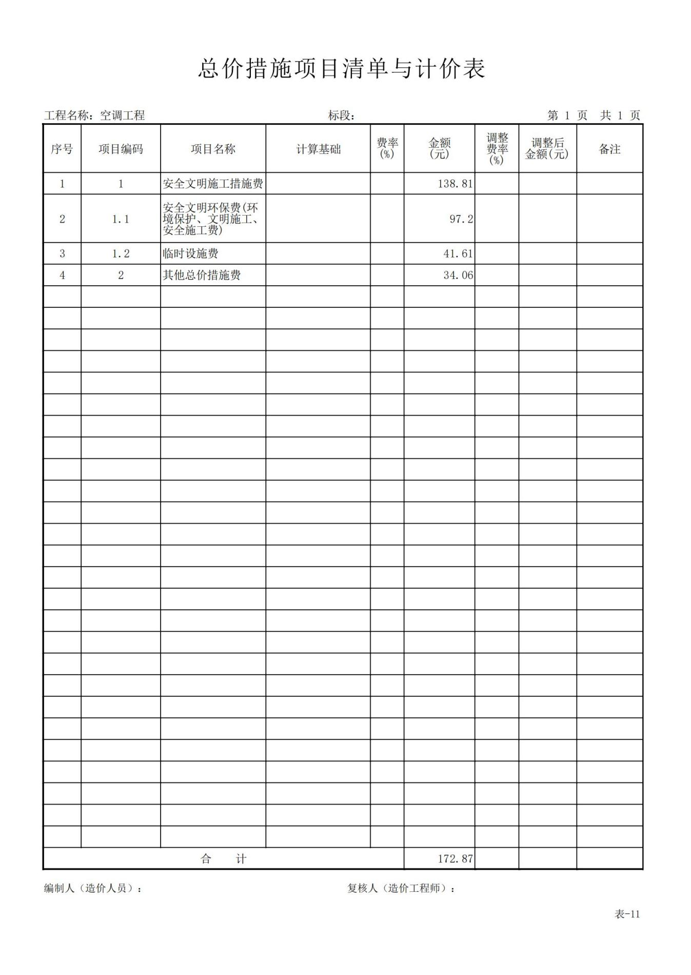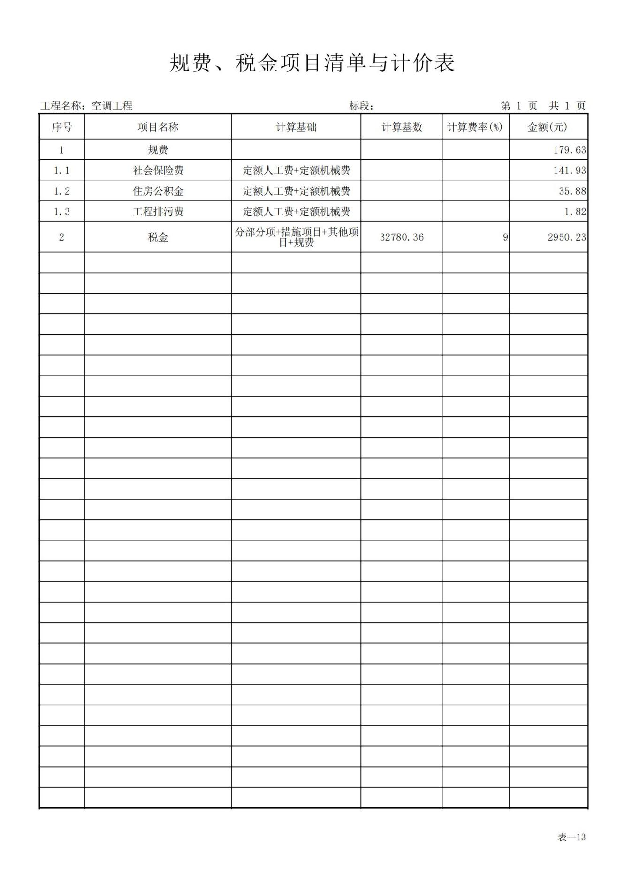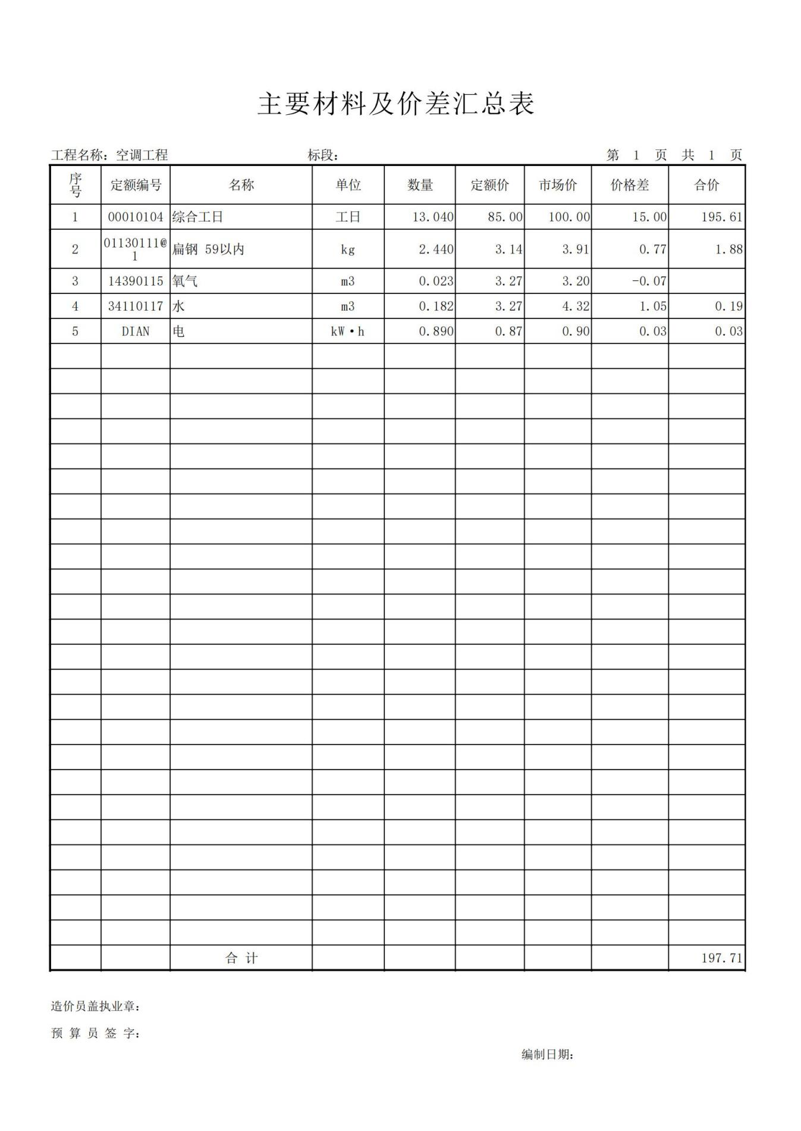

二、服务需求
1、项目规模：项目总投资60万元，建安费约51万元。
2、项目内容：该提升改造项目总建筑面积约380㎡，主要内容包括办公区、会议室、接待室及相关配套功能用房提升改造，空调、智能化等配套设施改造及办公家具采购。
3、本项目所需的所有设备及材料均由中标人提供，负责运输和安装，撤场时需进行垃圾清运。

三、商务条款
1、付款方式：以施工合同签订为准。
2、合同签订：自中标通知书发放之日起三十日内与比选人签订合同。
3、工期：1个月。
4、施工地点：会展路545号红谷滩城投大厦12楼。
5、验收要求：合格

第五章 参选文件格式

正本/副本

参 选 文 件

项目名称：

项目编号：

参选人：（章）

法定代表人：（章）

联系人： 电话：

投递日期： 年 月 日

1、参选函
致： （比选人）
根据贵方为(项目名称)工程(项目编号)比选招标工程、货物及服务的参选邀请，我方代表（姓名、职务）经正式授权并代表（参选人名称、地址）提交下述参选文件。在此，我方声明如下：
- 参选函
- 参选承诺书
- 开标一览表
- 开标一览明细表
- 服务需求响应/偏离表
- 商务条款响应/偏离表
- 资格证明文件
- 按比选文件参选人须知和服务需求要求提供的有关文件
据此函，签字代表宣布同意如下：
1、所附参选价格表中规定的应提交和交付的货物参选总价为（注明币种，并用文字和数字表示的参选总价） 。
2、参选人将按比选文件的规定履行合同责任和义务。
3、参选有效期为参选最终截止之日起90日历日。
4、如果在规定的开标时间后，参选人在参选有效期内撤回参选，其参选作无效处理。
5、参选人已详细地阅读了全部比选文件及其附件，包括第/（编号、补遗书）（如果有的话）。我们已完全理解并同意放弃对这方面有不明及误解的权力。
6、参选人同意提供按照贵方可能要求的与其参选有关的一切数据或资料。
7、与本参选有关的一切正式往来信函请寄：

参选人名称：（盖章）

法定代表人盖章（或授权委托人签字）：

日 期：

2、参选承诺书
（比选人）：
为了充分体现公平竞争、诚信参选行为，我单位对参与 项目的参选作出如下承诺：
1 、严格遵守国家相关法律、法规，没有围标、串标、资质挂靠等违法、违规行为，所投入的管理、人员等均为我公司正式在职人员；
2 、提供的资质等证明材料真实、合法、有效；
3、不参与不正当竞争，不向参选人、代理机构、比选人、评标委员会等行贿以谋取不正当利益；
4、严格按照比选文件、参选文件约定签订合同，不将中选项目违法分包、转包、转租；
5、主动接受业主等监督，如有违反，接受相应处罚，直至被追究法律责任。

承诺单位（盖章）：
法定代表人（签字或盖章）：
联系电话（手机号码）：
年 月 日

（注：此承诺书由参选人法定代表人亲笔签署或盖法定代表人的章，并加盖单位公章）

3、开标一览表

项目名称： 项目编号：

序号 | 项目名称 | 数量 | 单位 | 总报价 | 工期 | 施工  地点 | 备注
总价：（大写） ￥：（小写）

参选人：（盖单位章）
法定代表人或委托代理人：（签字或盖章）

日期： 年 月 日

4、开标一览明细表

项目名称： 项目编号：

根据招标人提供的招标要约价，响应即可。

参选人：（盖单位章）
法定代表人或委托代理人：（签字或盖章）
日期： 年 月 日

5、服务需求响应/偏离表

项目名称： 项目编号：
序号 | 比选文件服务需求条款 | 参选文件实际服务内容及响应 | 响应/偏离 | 说明

1

2

3

．．．

参选人：（盖单位章）
法定代表人或委托代理人：（签字或盖章）
日期： 年 月 日

6、商务条款响应/偏离表

项目名称： 项目编号：

序号 | 比选文件的商务条款 | 参选文件的商务条款 | 响应/偏离 | 说明

1

2

3

．．．

参选人：（盖单位章）
法定代表人或委托代理人：（签字或盖章）
日期： 年 月 日

7、资格证明文件

参选人根据“第一章 比选公告”中“三、参选人资格要求”提供资格证明文件，所有复印件或扫描件必须加盖公章。

8、参选人情况一览表

参选人名称
法定代表人 |  |  |  | 电话
地址
统一社会信用代码
联系人 |  |  | 联系电话 |  | 网址/邮箱
企业性质 |  |  |  | 成立时间
营业热照号 |  |  |  | 注册资金
开户银行
银行帐号
经营范围

填表须知：参选人应完整填写本表，而且保证所有填写内容是真实和有效的。

参选人：（盖单位章）
法定代表人或委托代理人：（签字或盖章）
日期： 年 月 日

9、关于资格的声明函

致：（比选人）

关于贵方（项目名称、项目编号）参选邀请，本签字人愿意参加参选，提供比选文件中规定的货物和服务，并证明提交参选文件和说明是准确的和真实的。

参选人：（盖单位章）
法定代表人或委托代理人：（签字或盖章）

10、相关方案
1）相关方案；
2）参选人认为有必要提供的其他有关材料及相关评分材料。

（由参选人自行填写）

